* СЛУЖБЕН ГЛАСНИК *

на општина Дебрца


СЛУЖБЕН ГЛАСНИК НА ОПШТИНА ДЕБРЦА  ИЗЛЕГУВА ПО ПОТРЕБА  ОГЛАСИ ПО ТАРИФАТА. | БЕЛЧИШТА  19.03.2020 година.  Број 03. Год. 2021 | ПОШТАРИНАТА Е  ПЛАТЕНА ВО ГОТОВО.  Ж.с-ка 719014062263013.  ОПШТИНА ДЕБРЦА

Врз основа на член 50, став 1, точка 3 од Законот за локална самоуправа („Службен Весник на РМ“ број 5/02), Градоначалникот на општина Дебрца, донесе :

З А К Л У Ч О К
За прогласување на Одлуката за усвојување на Извештајот за остварување на Буџетот на општина Дебрца за периодот од 01.01.2020 до 31.12.2020 година

СЕ ПРОГЛАСУВА Одлуката за усвојување на Извештајот за остварување на Буџетот на општина Дебрца за периодот од 01.01.2020 до 31.12.2020 година, што општина Дебрца ја донесе на седницата одржана на ден 15.03.2021 година.

Број 09-433/1
16.03.2021 год.
Белчишта.

ОПШТИНА ДЕБРЦА
Градоначалник,
Зоран Ногачески с.р.

19.03.2021 god. SLU@BEN GLASNIK Broj 03/21. str. 2 .

Врз основа на член 36 став 1 точка 15 од Законот за локалната самоуправа ("Службен весник на РМ", број 5/2002) , а во врска со член 32 од Законот за финансирање на единиците на локалната самоуправа ( “Службен весник на РМ”, број 61,04, 96/04, 67/07, 156/09, 47/11 и 192/15), Советот на општина Дебрца, на седницата одржана на ден 15.03.2021 година донесе:

О Д Л У К А
За усвојување на Извештајот за остварување на Буџетот на општината Дебрца за периодот од 01.01.2020 до 31.12.2020 година

Член 1
Се усвојува Извештајот за извршување на Буџетот на општината Дебрца за периодот од 01.01.20 до 31.12.2020 година

Член 2
Оваа одлука влегува во сила со денот на донесувањето, а ќе се објави во “Службен гласник на општината Дебрца”.

СОВЕТ НА ОПШТИНА ДЕБРЦА
Број 08—409/3 Претседател
15.03.2021 година Петре Голабоски с.р.
с.Белчишта

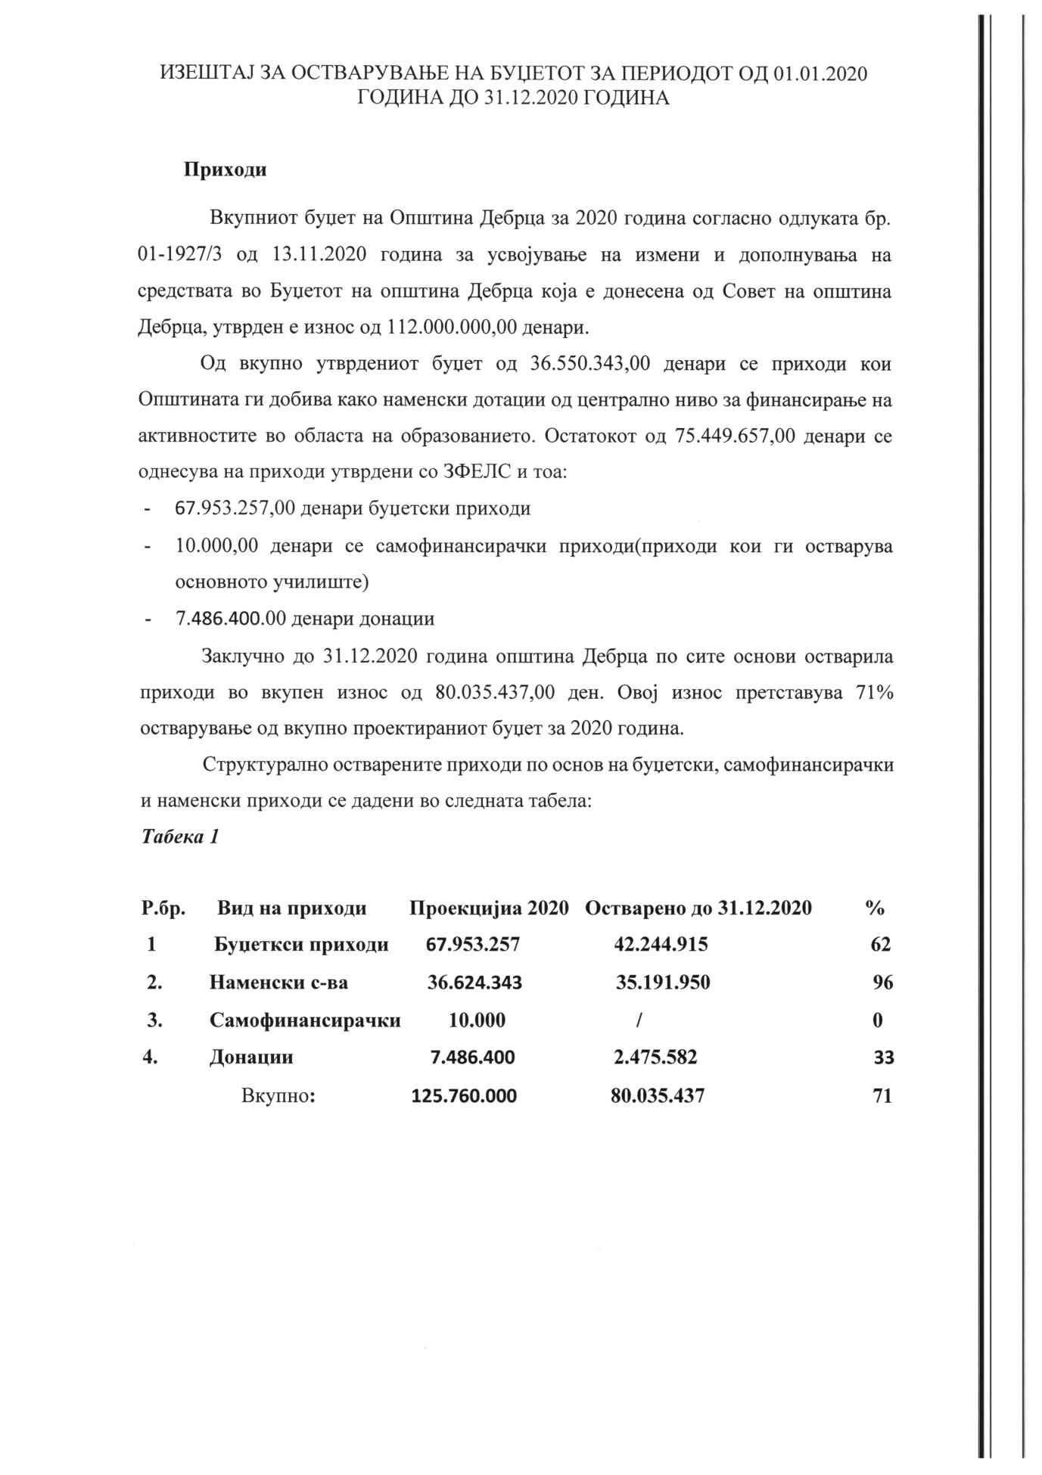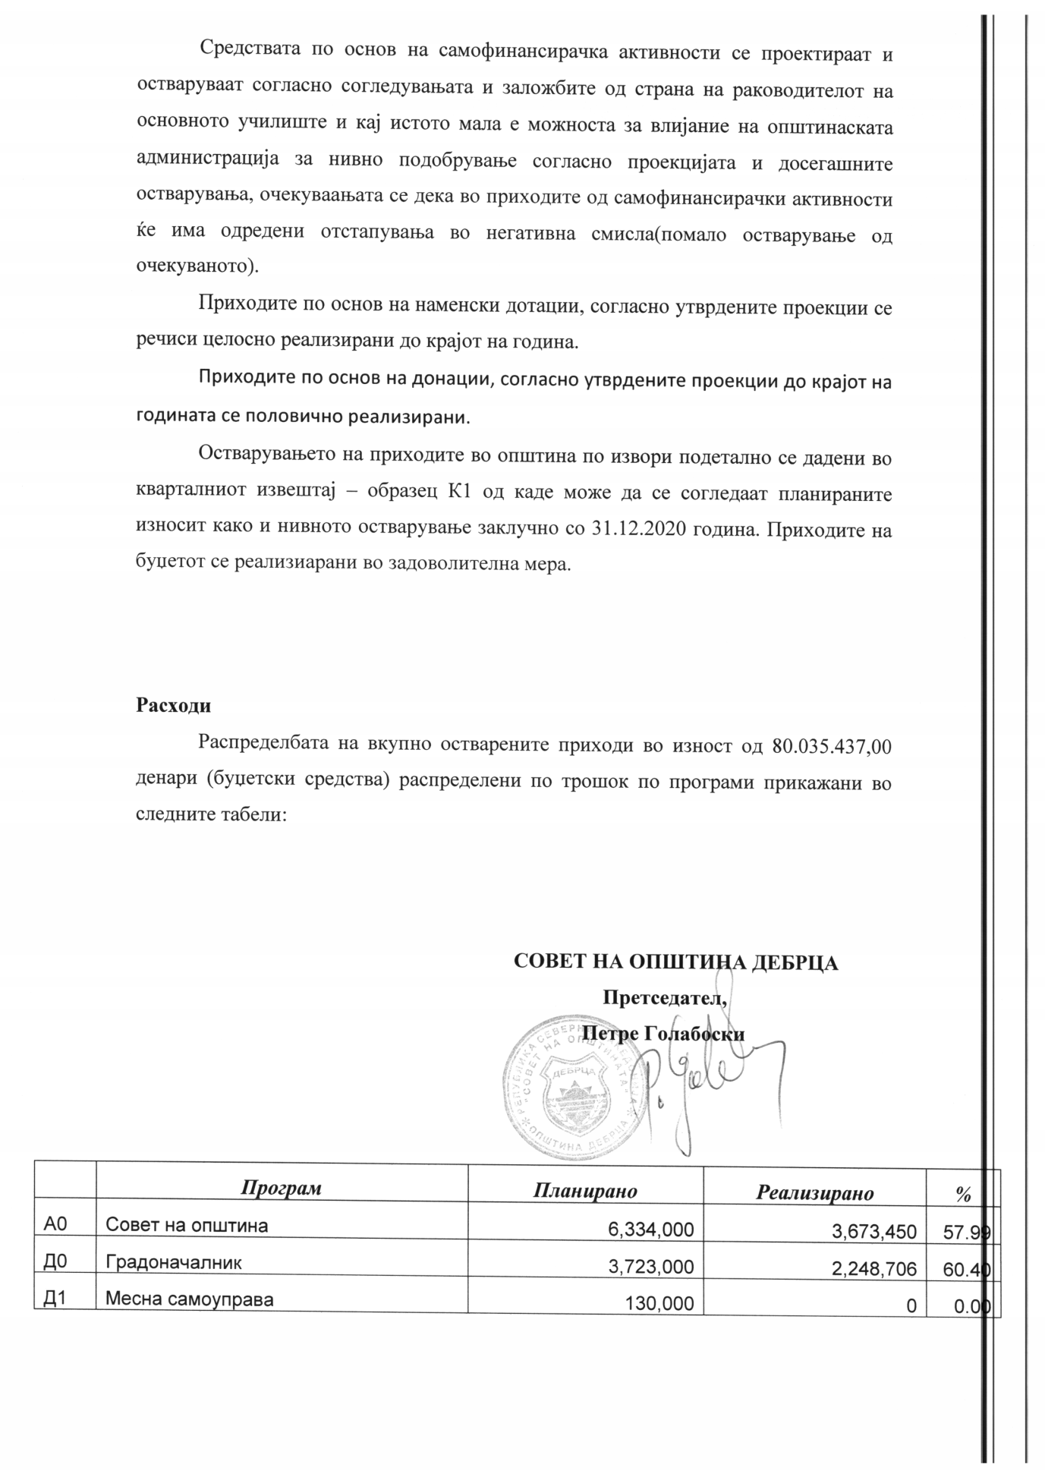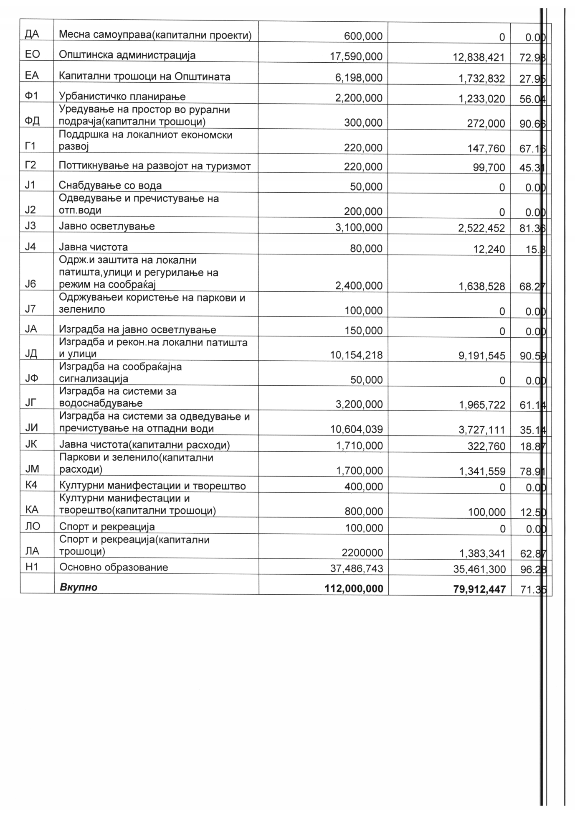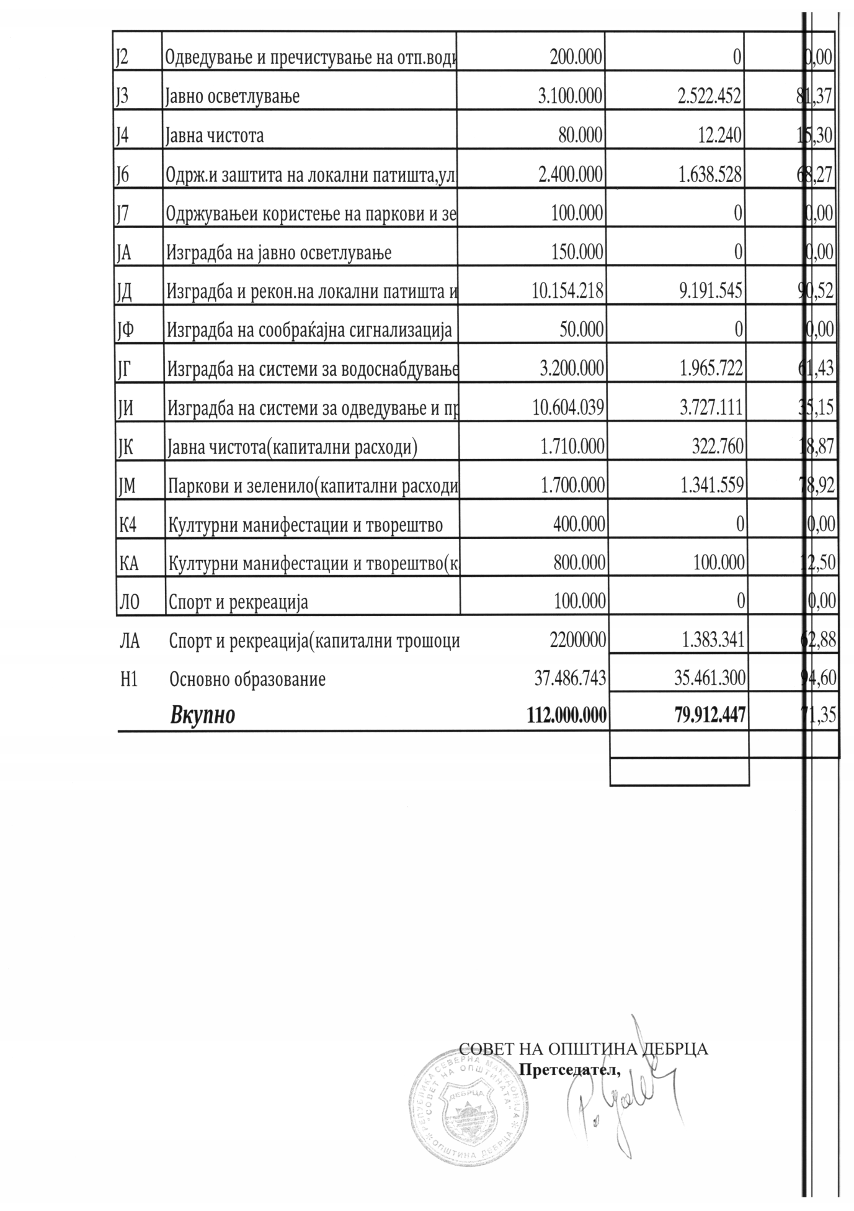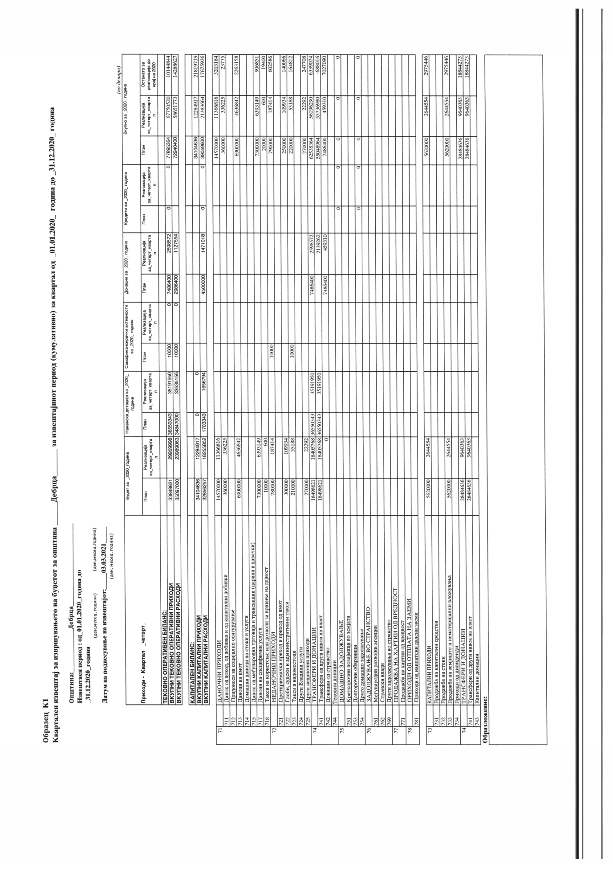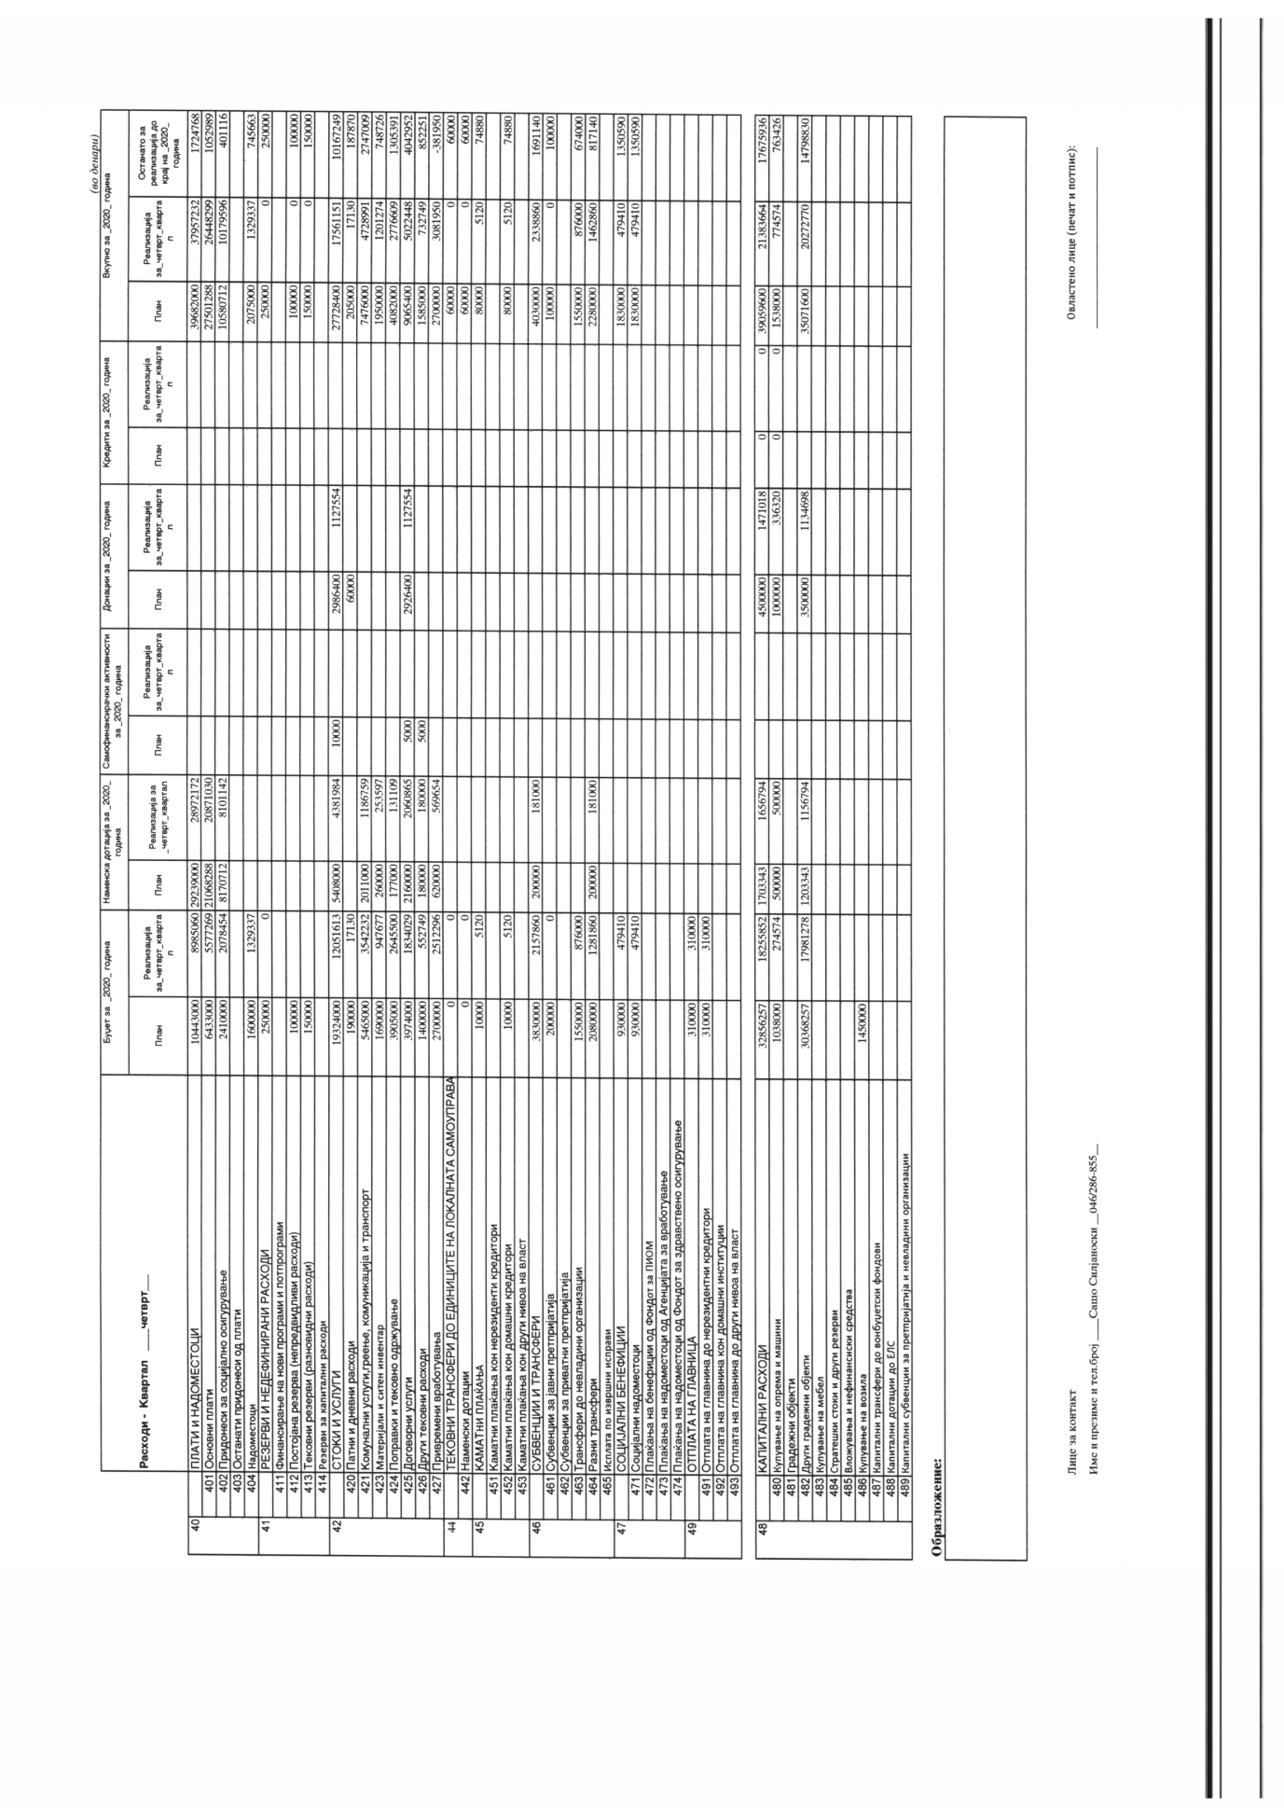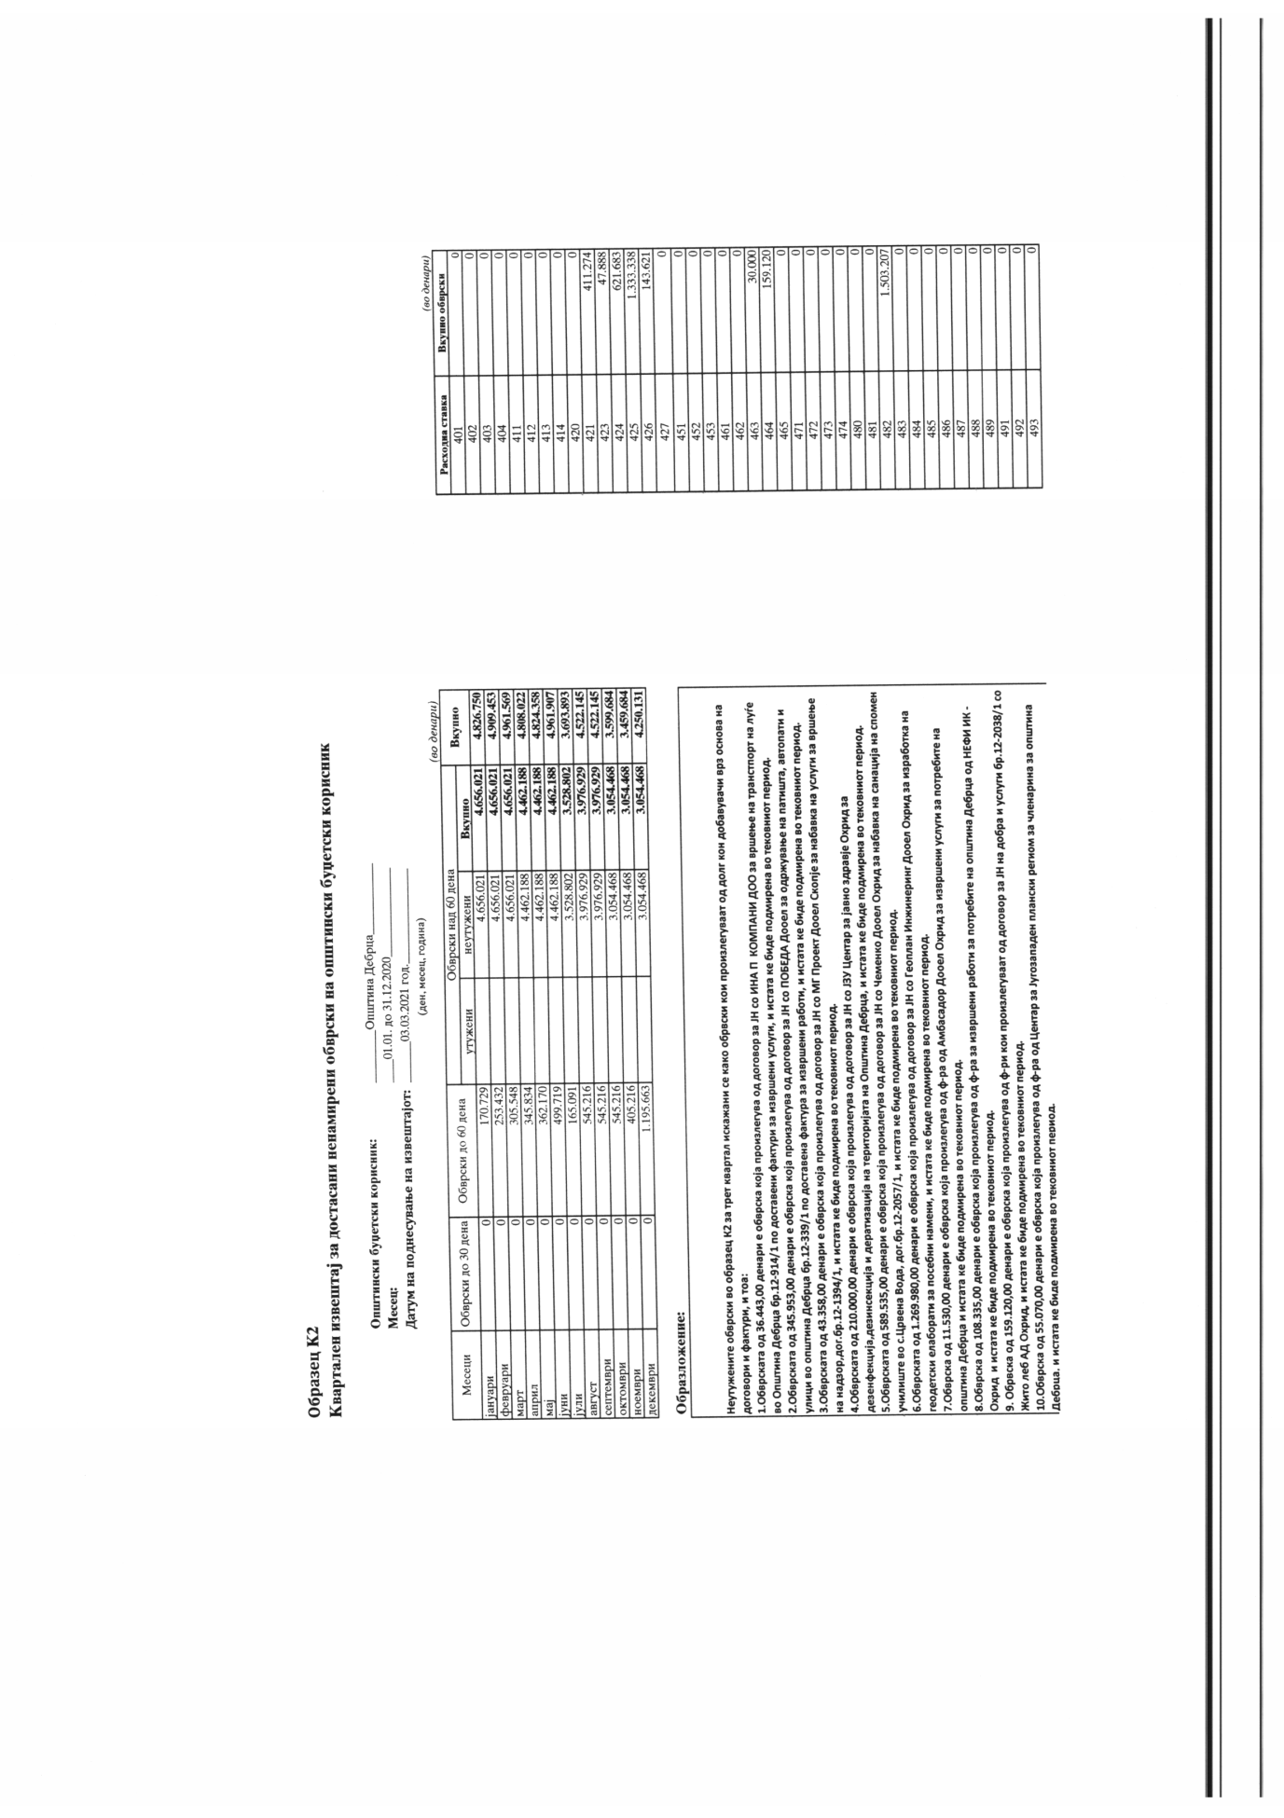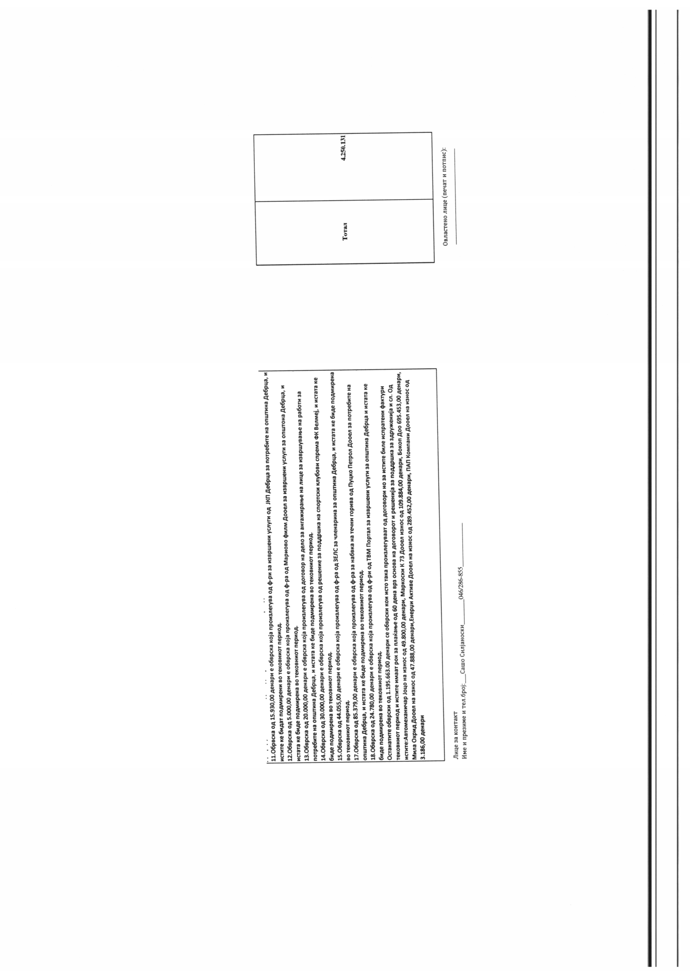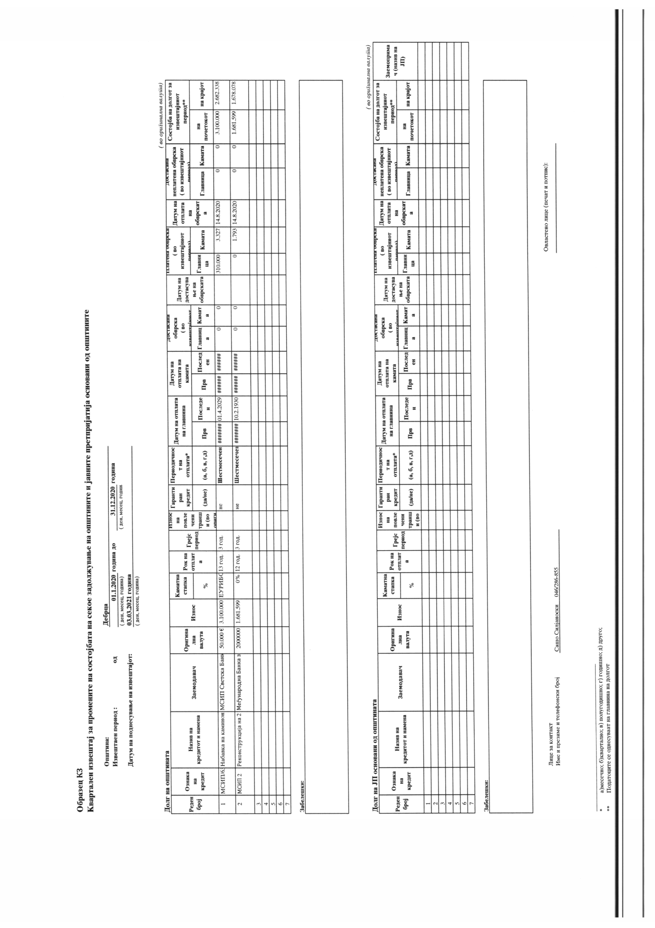

19.03.2021 god. SLU@BEN GLASNIK Broj 03/21. str. 13 .

Врз основа на член 50, став 1, точка 3 од Законот за локална самоуправа („Службен Весник на РМ“ број 5/02), Градоначалникот на општина Дебрца, донесе :

З А К Л У Ч О К
За прогласување на Одлуката за усвојување на завршната сметка на Буџетот на општината Дебрца за 2020 година

СЕ ПРОГЛАСУВА , Одлуката за усвојување на завршната сметка на Буџетот на општината Дебрца за 2020 година, што општина Дебрца ја донесе на седницата одржана на ден 15.03.2021 година.

Број 09-433/2
16.03.2021 год.
Белчишта.

ОПШТИНА ДЕБРЦА
Градоначалник,
Зоран Ногачески с.р.

19.03.2021 god. SLU@BEN GLASNIK Broj 03/21. str. 14 .

Врз основа на член 36 став 1 точка 2 од Законот за локалната самоуправа („Службен весник на РМ“, број 5/2002) и член 21 став 1 точка 4 од Статутот на општината Дебрца („Службен гласник на општината Дебрца“, број 3/2005), Советот на општината Дебрца, на седницата одржана на ден 15.03.2021 година, донесе :

ОДЛУКА
за усвојување на завршната сметка на Буџетот на општината Дебрца за 2020 година

Член 1
Советот на општина Дебрца ја усвојува Завршната сметка на Буџетот на општината Дебрца за 2020 година.

Член 2
Оваа Одлука влегува во сила со денот на објавувањето во „Службен гласник на општината Дебрца“.

Број 08-409/4 СОВЕТ НА ОПШТИНА ДЕБРЦА
15.03.2020 година Претседател
с.Белчишта Петре Голабоски с.р.

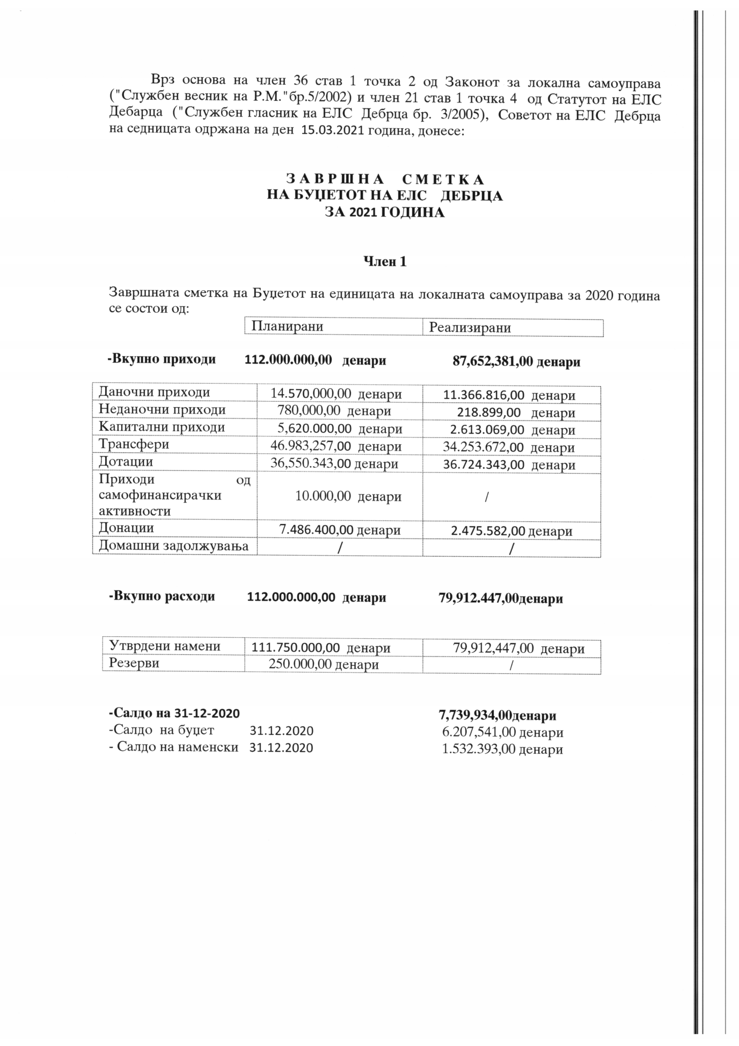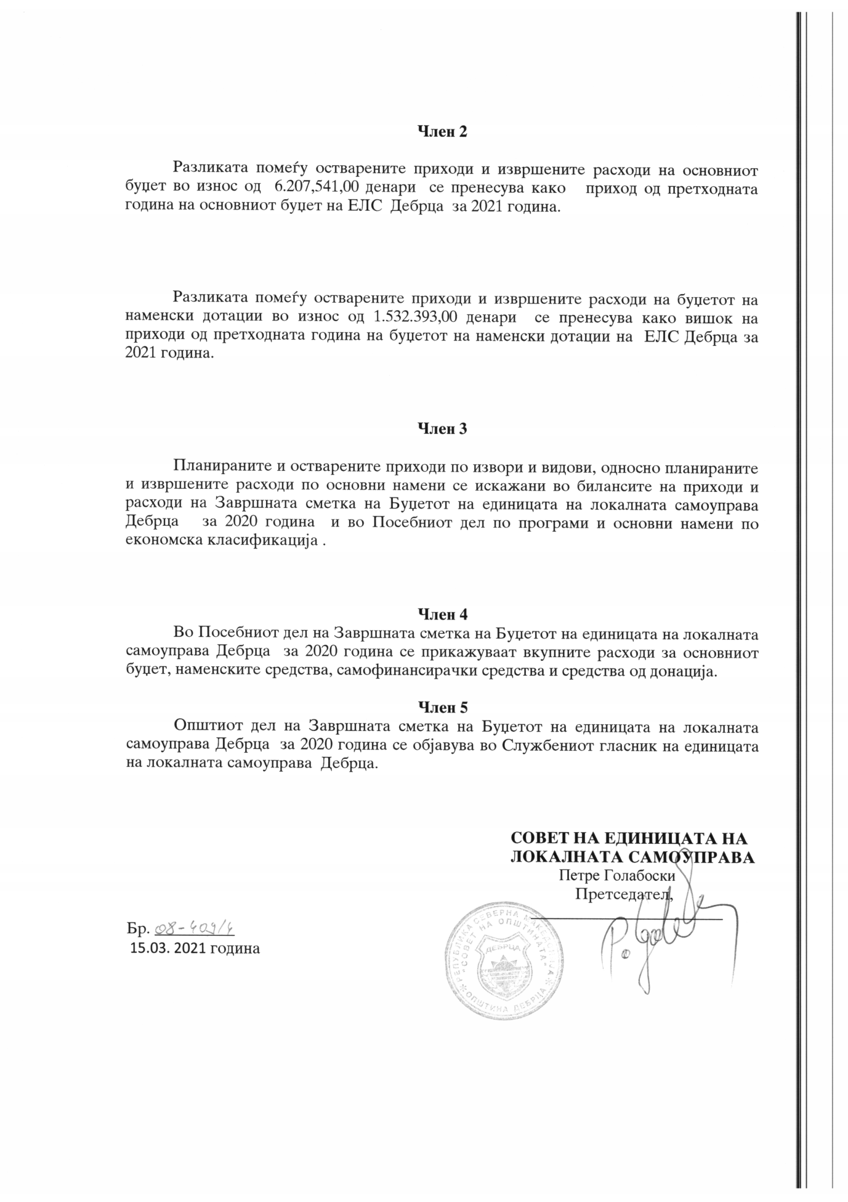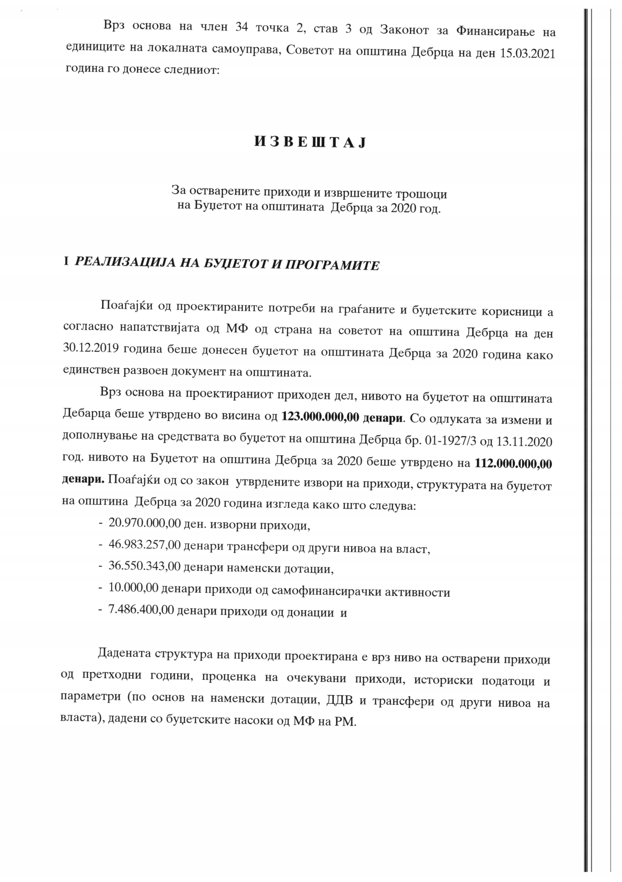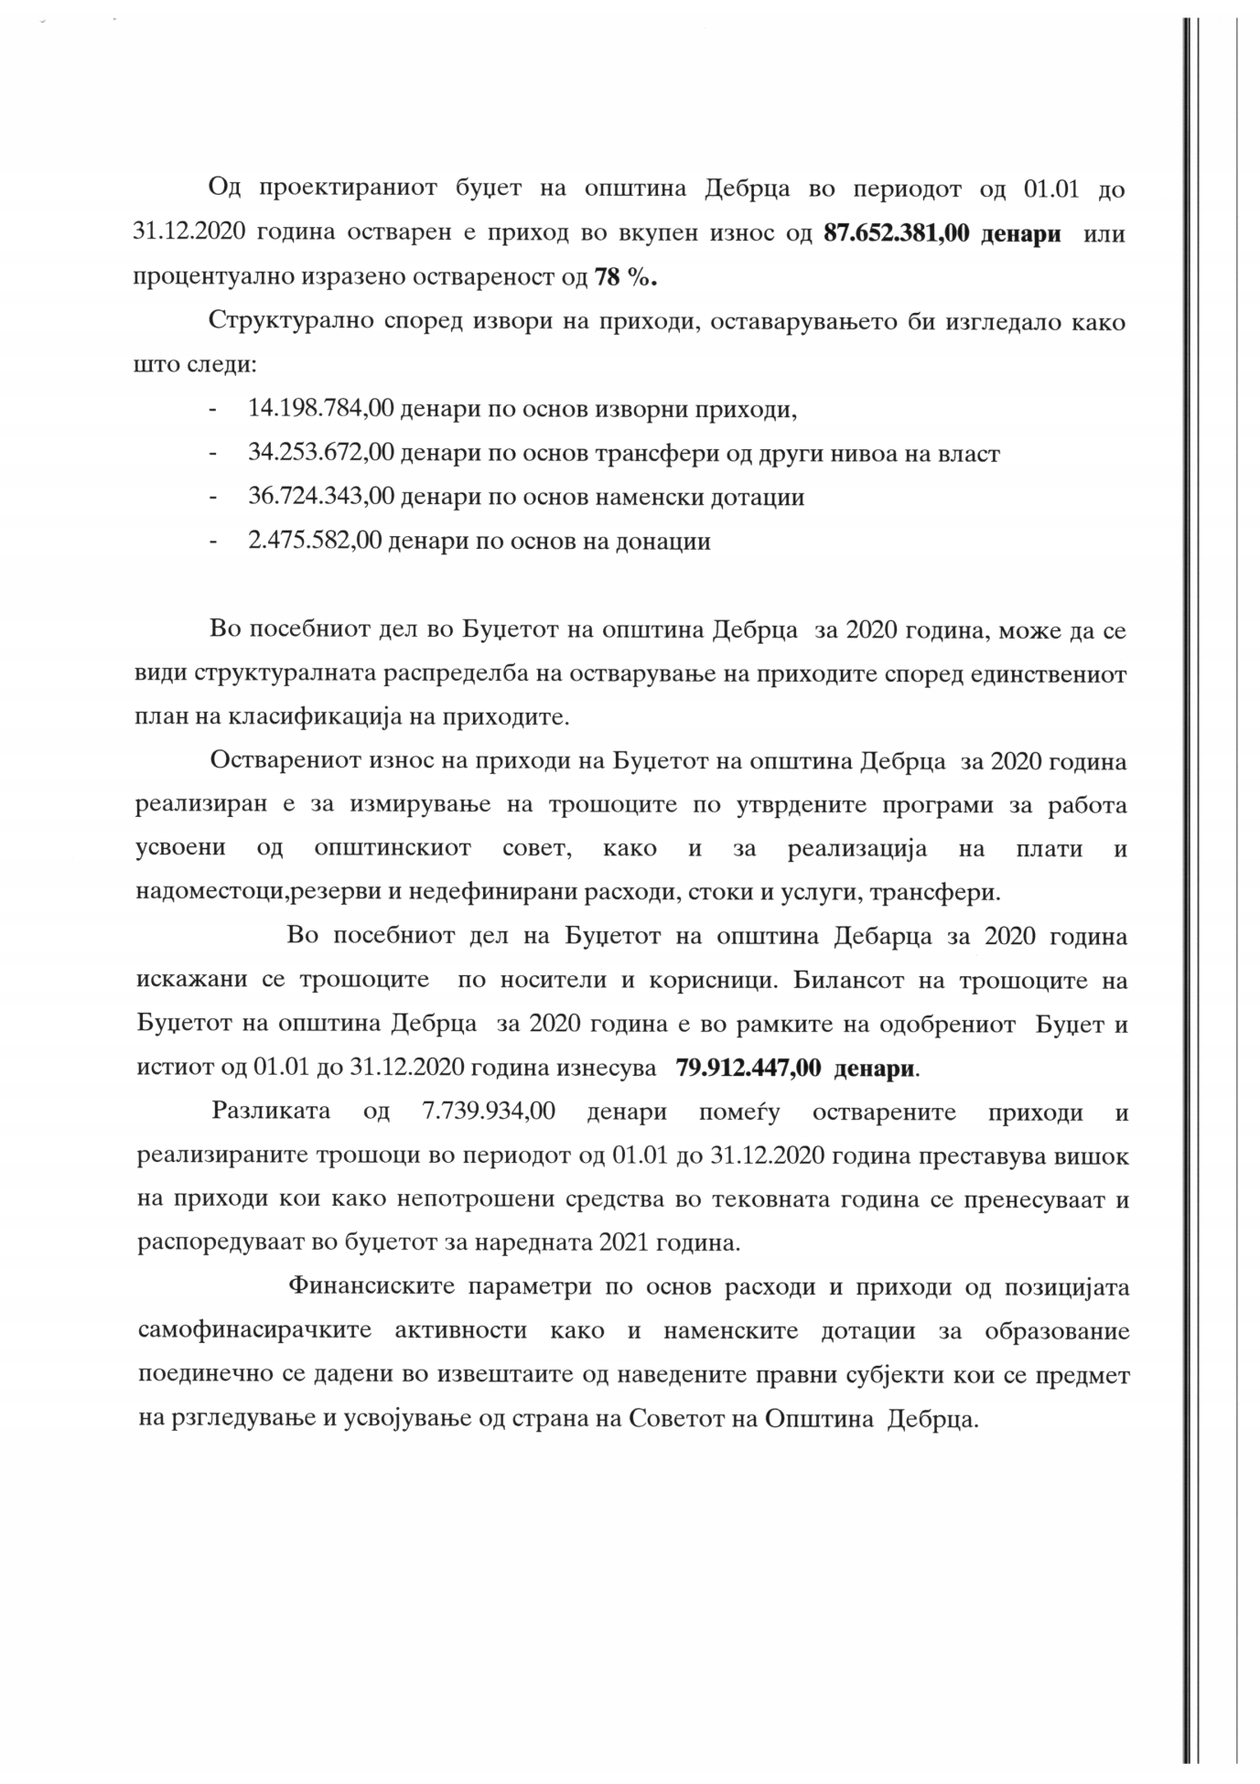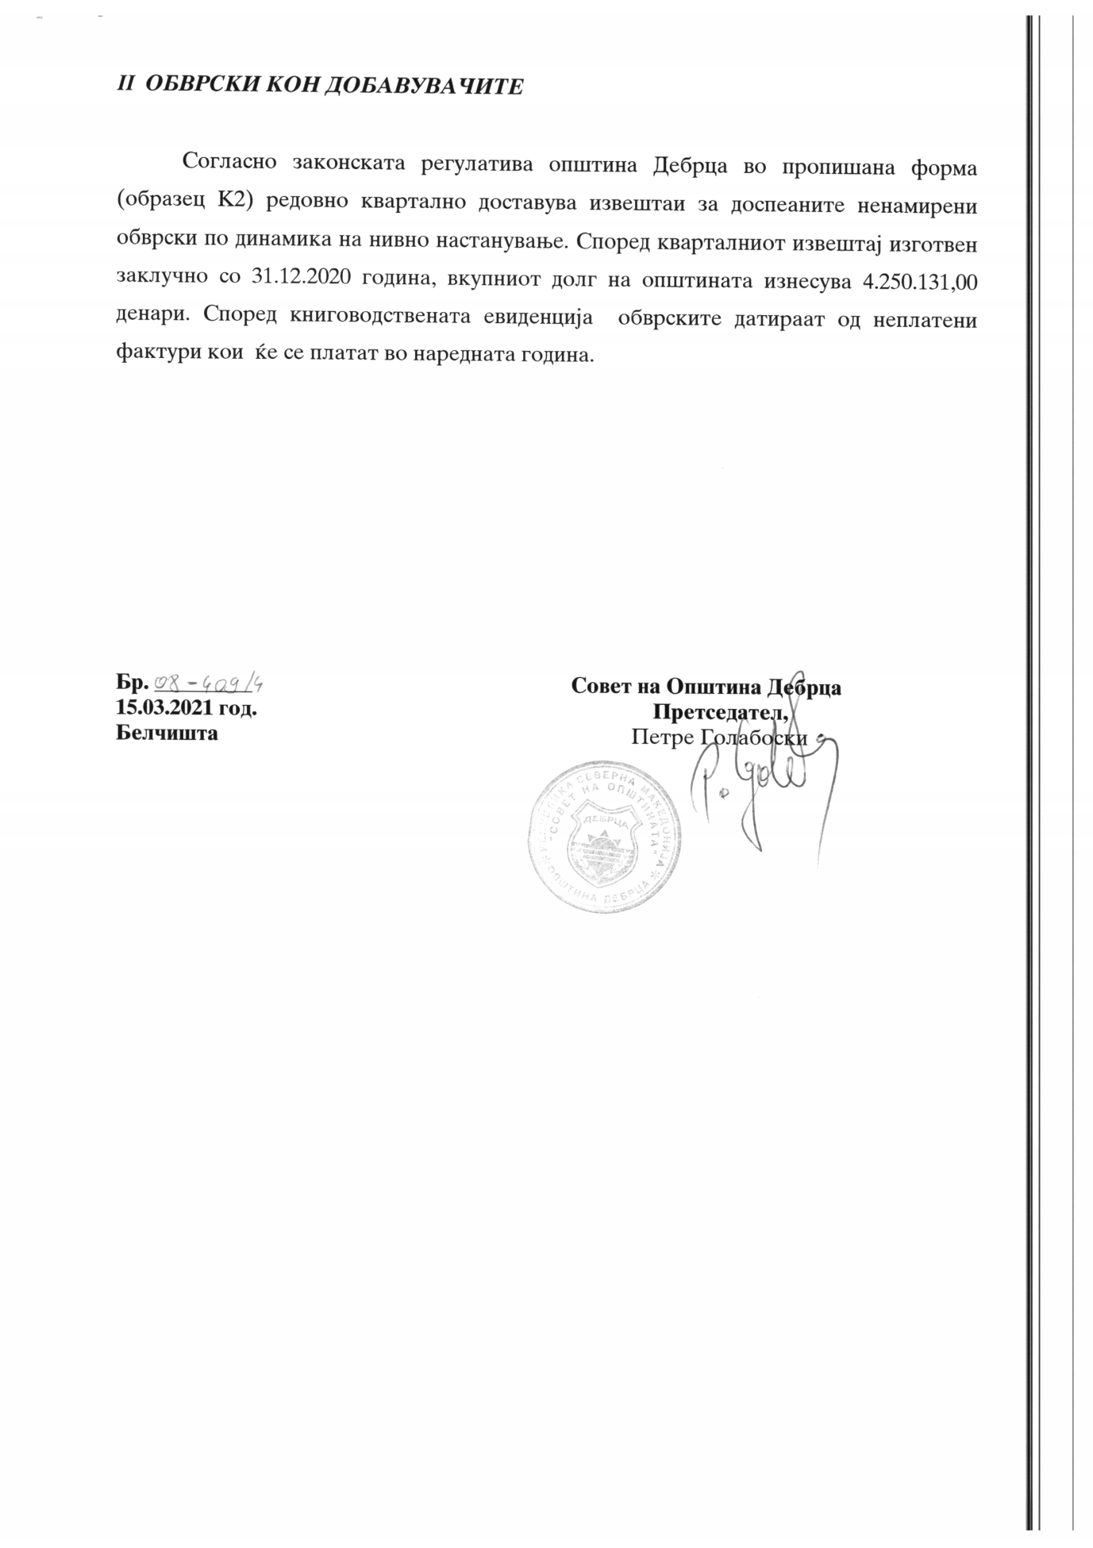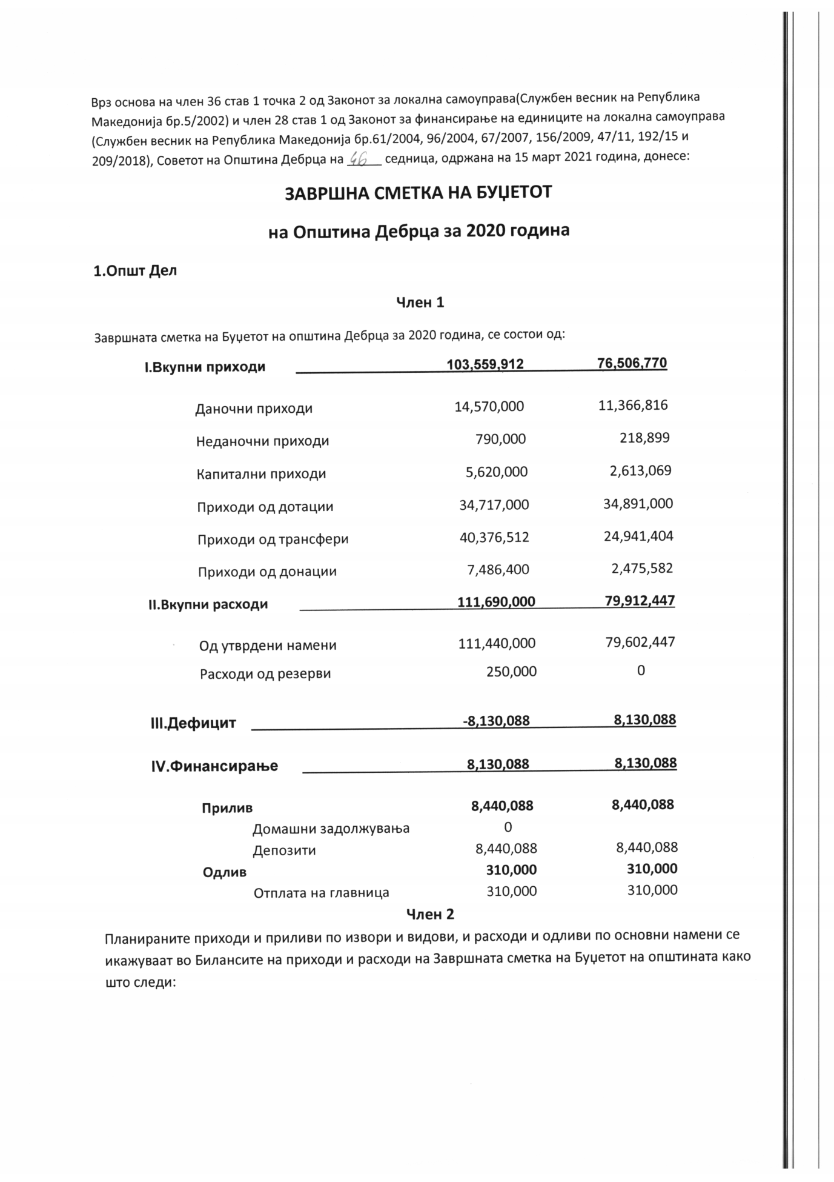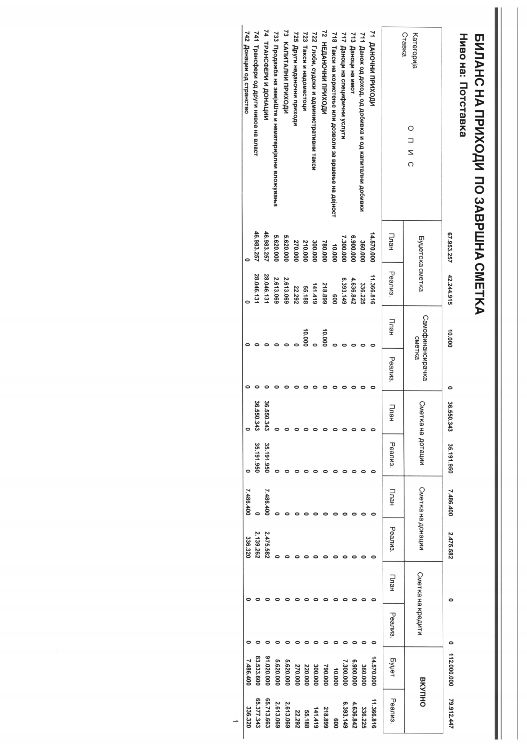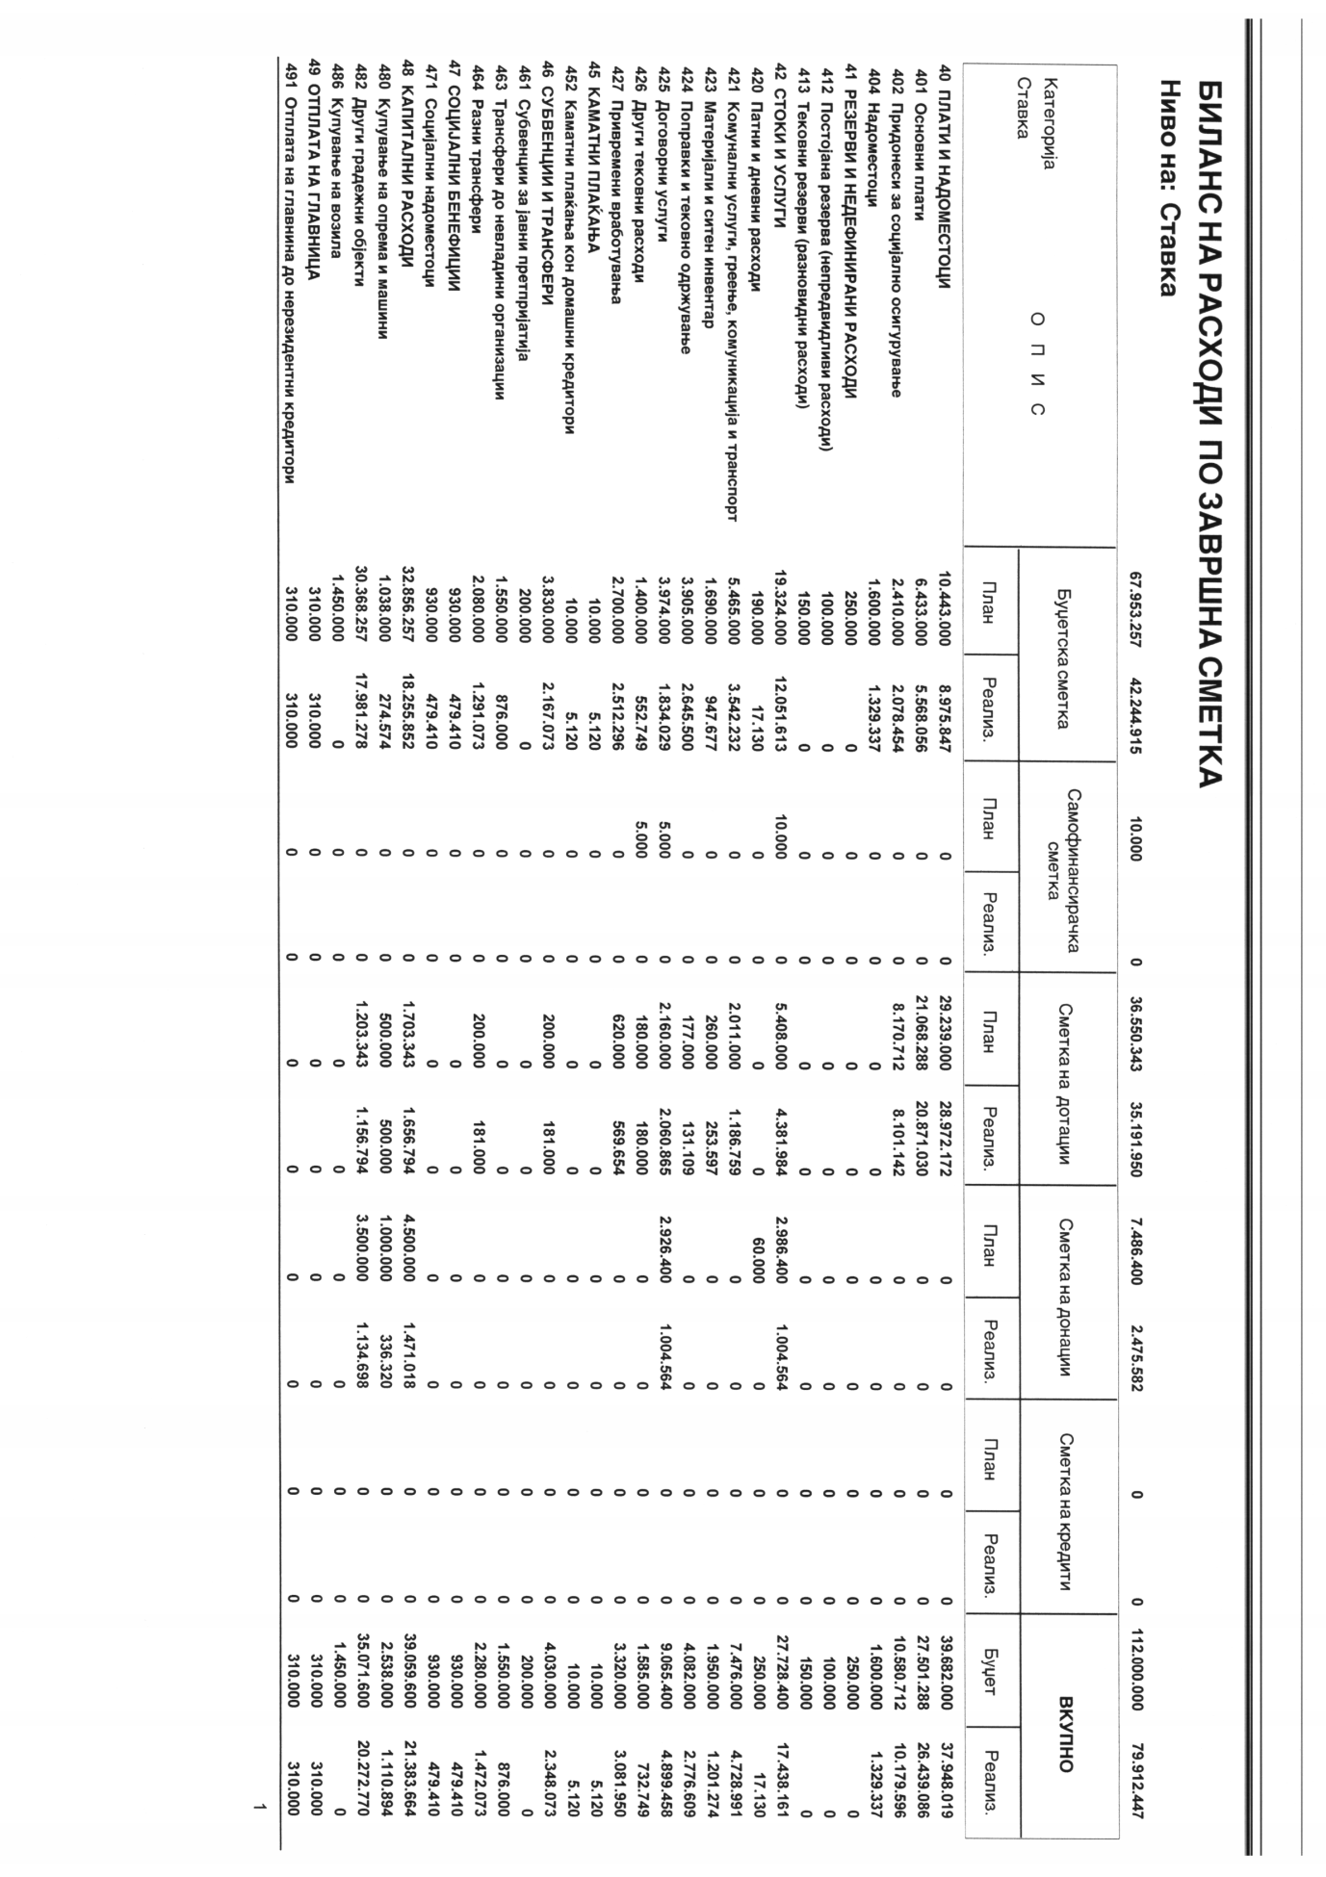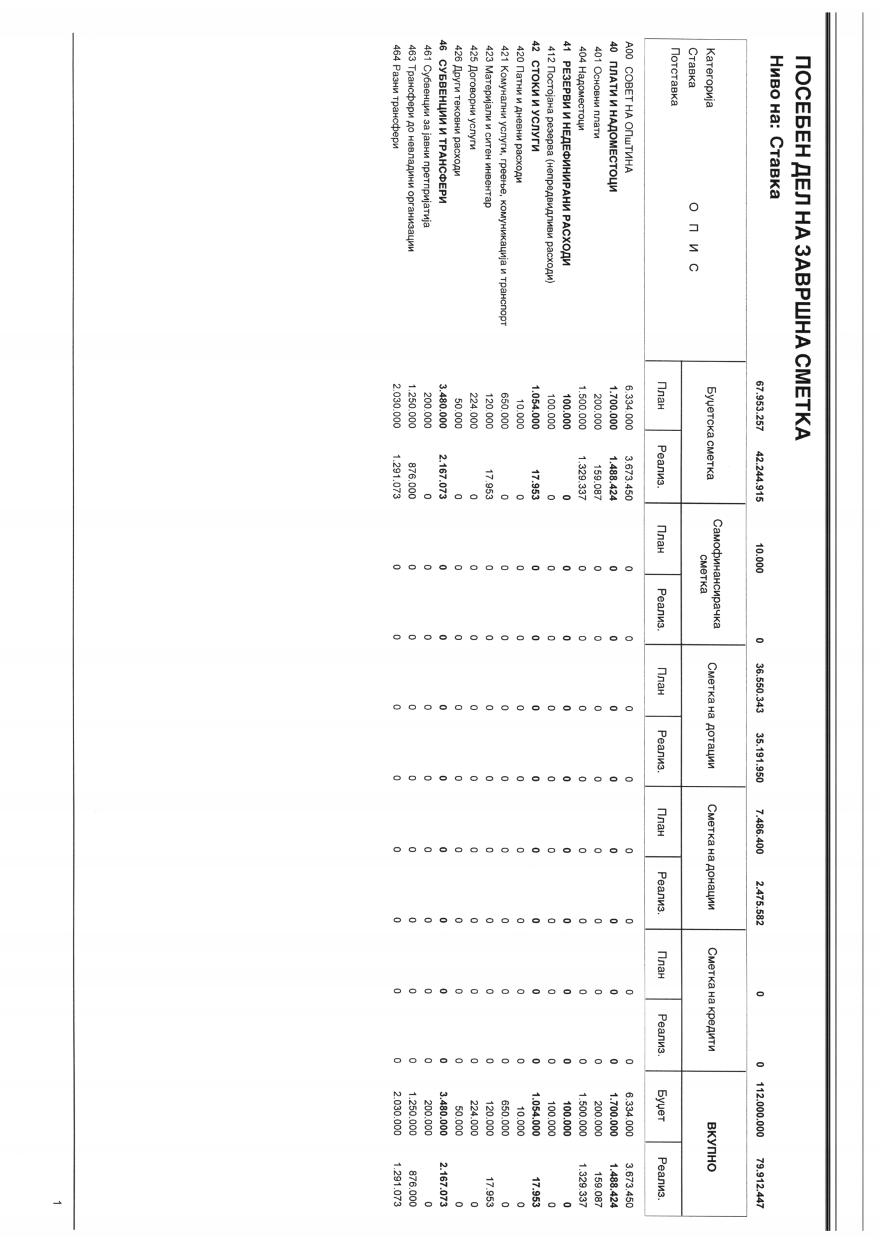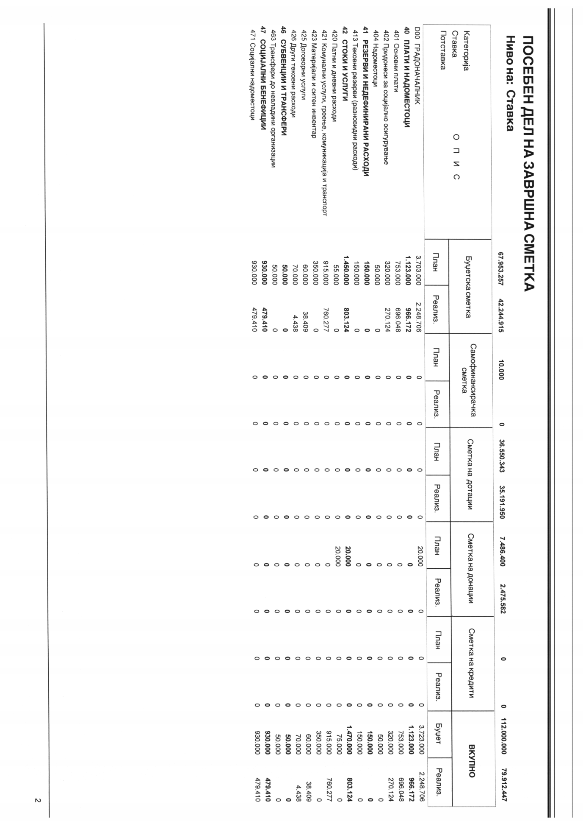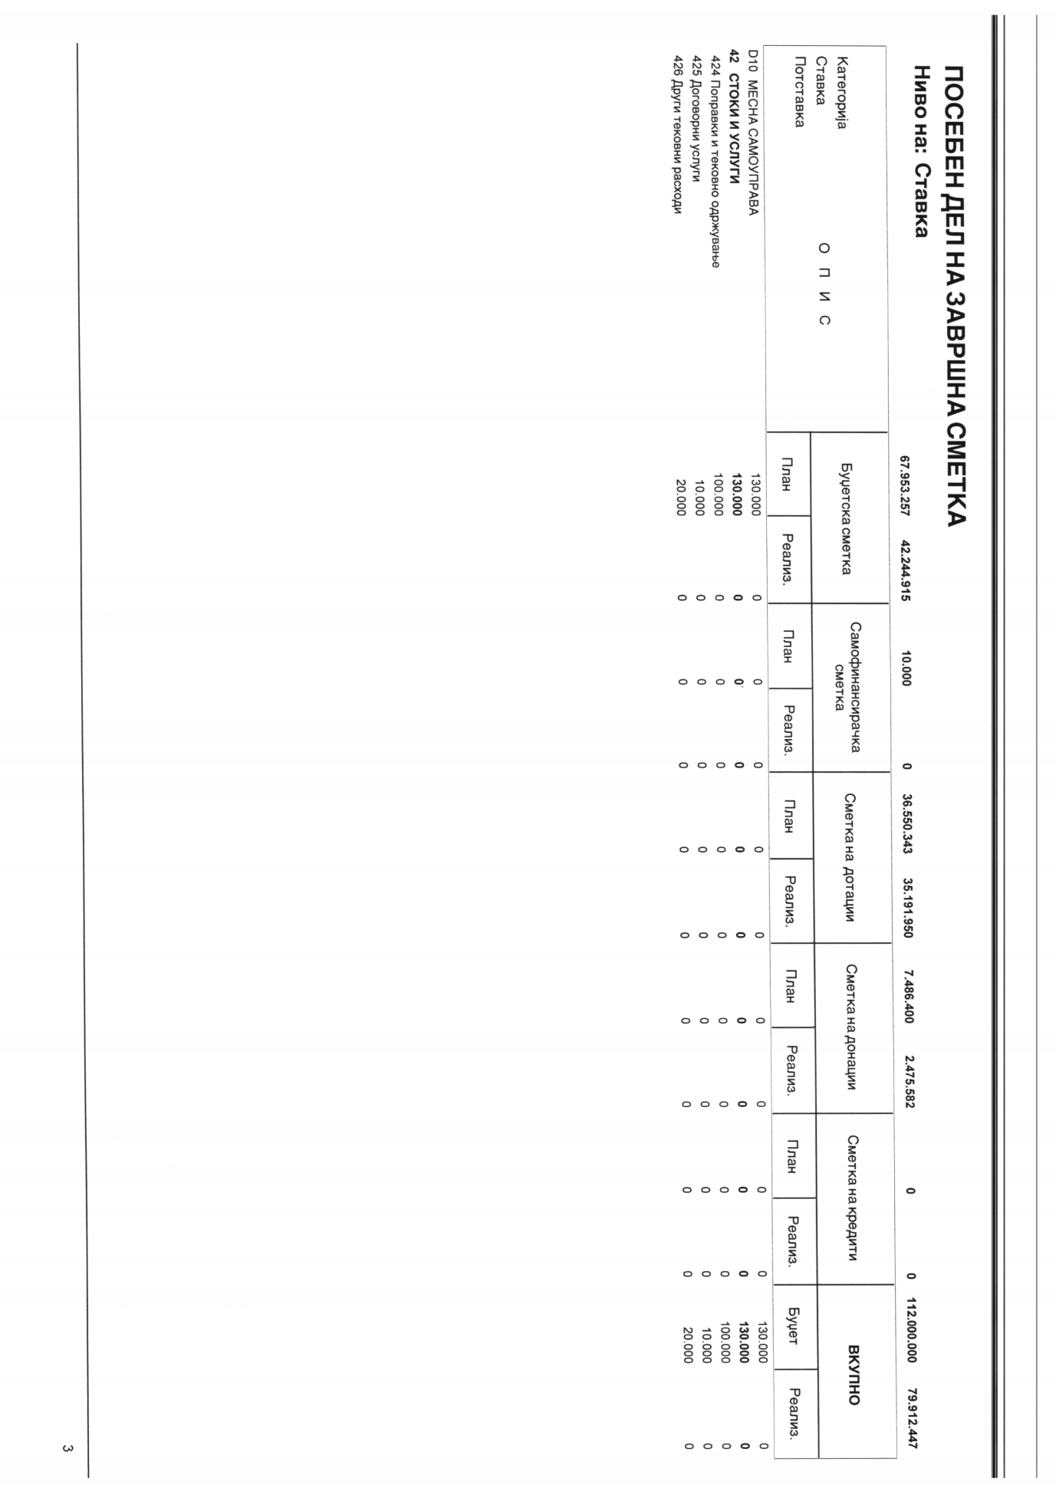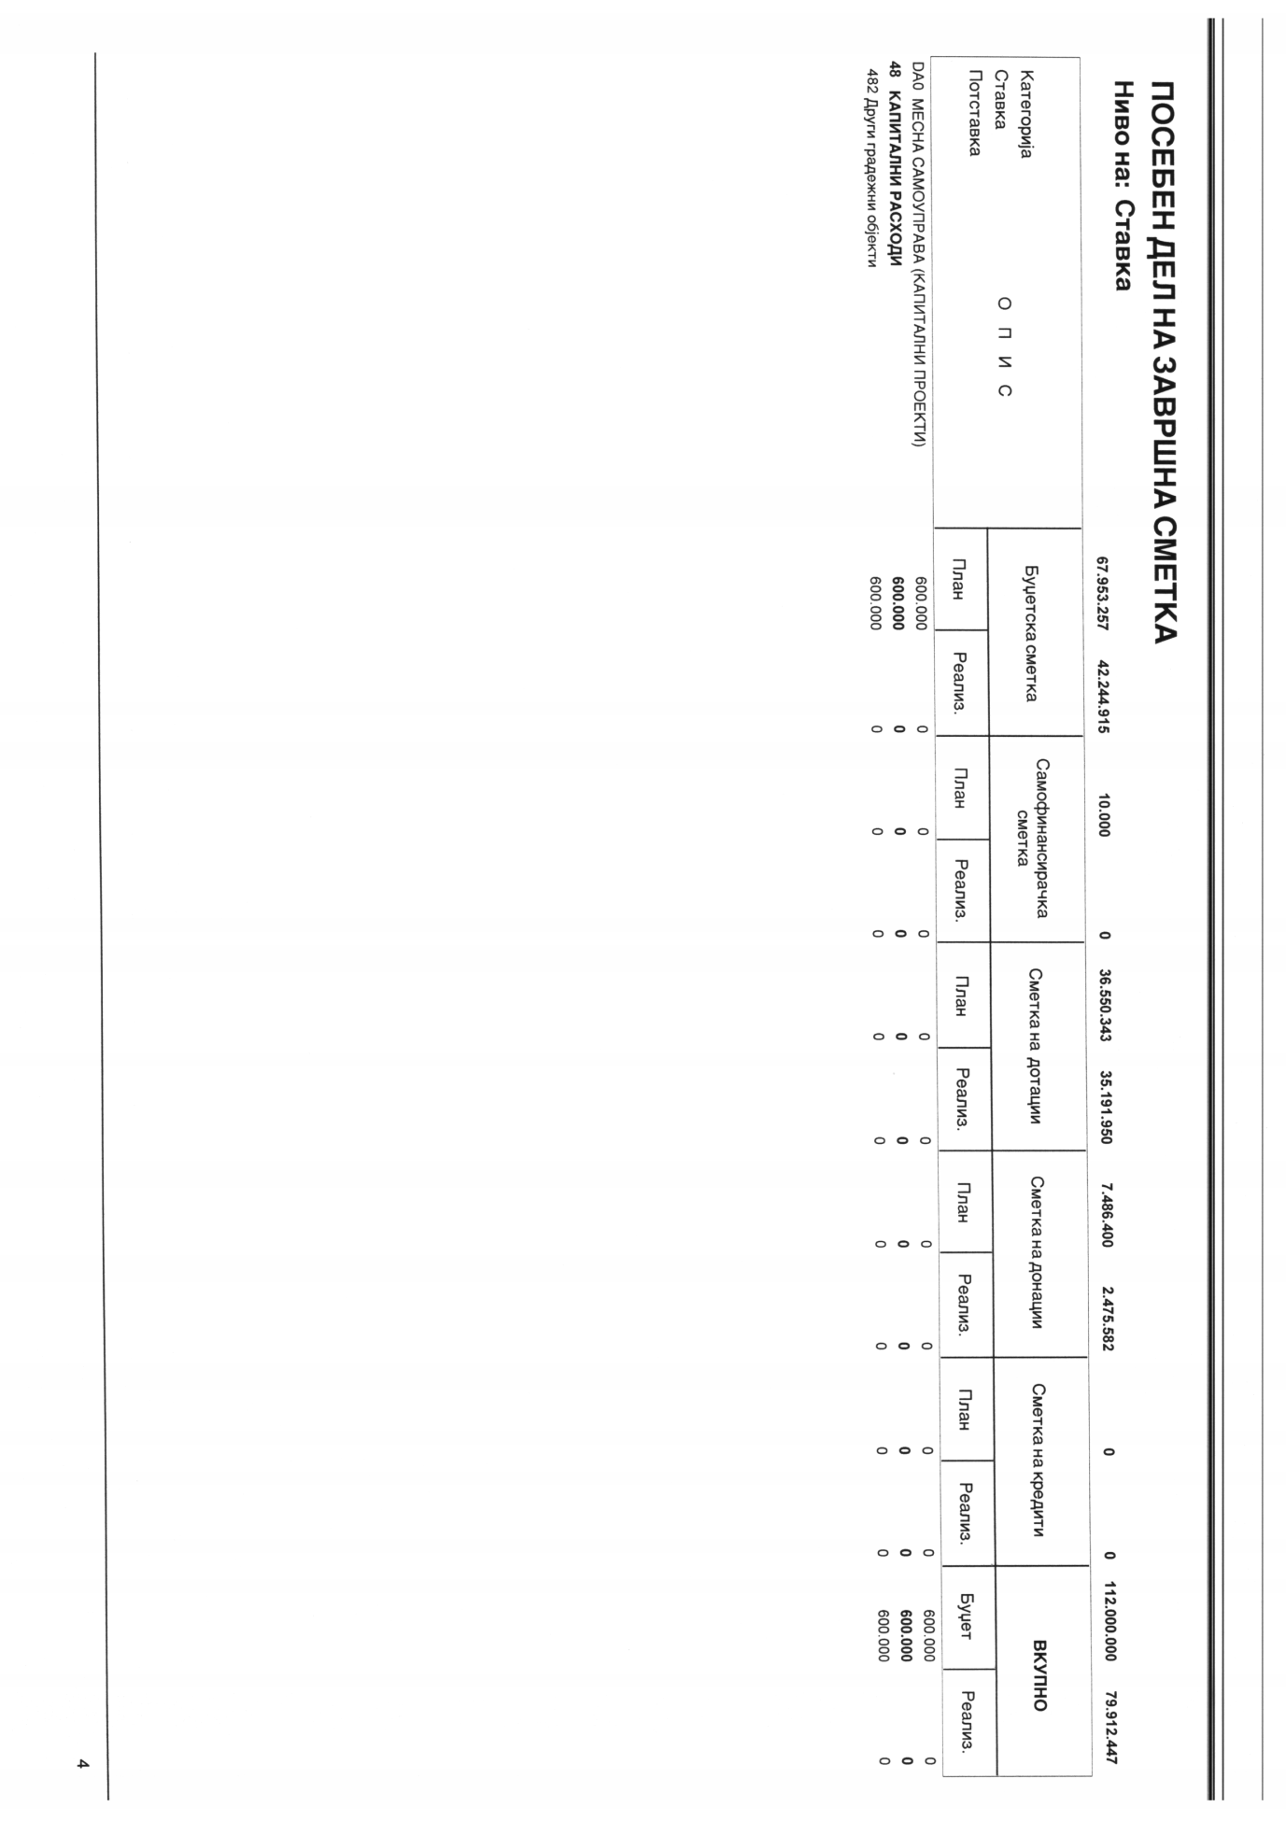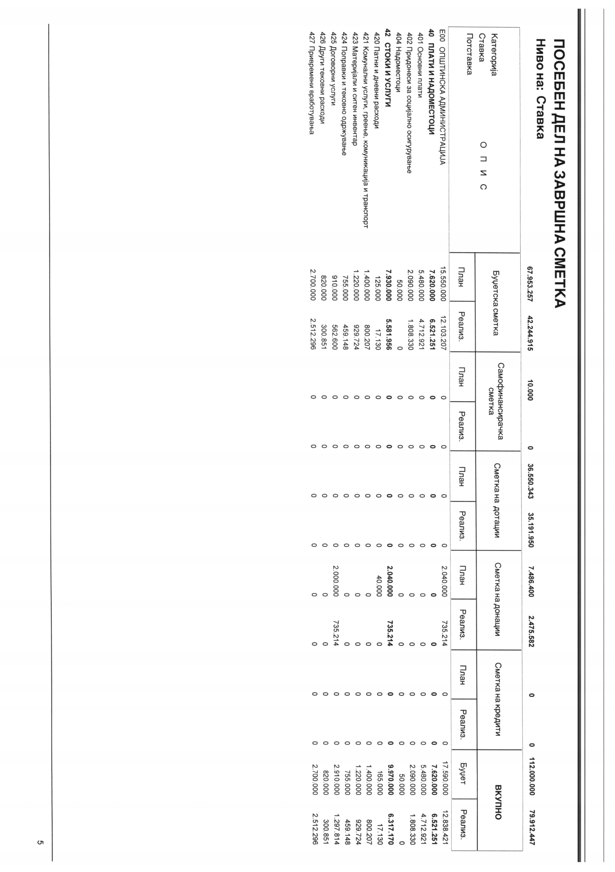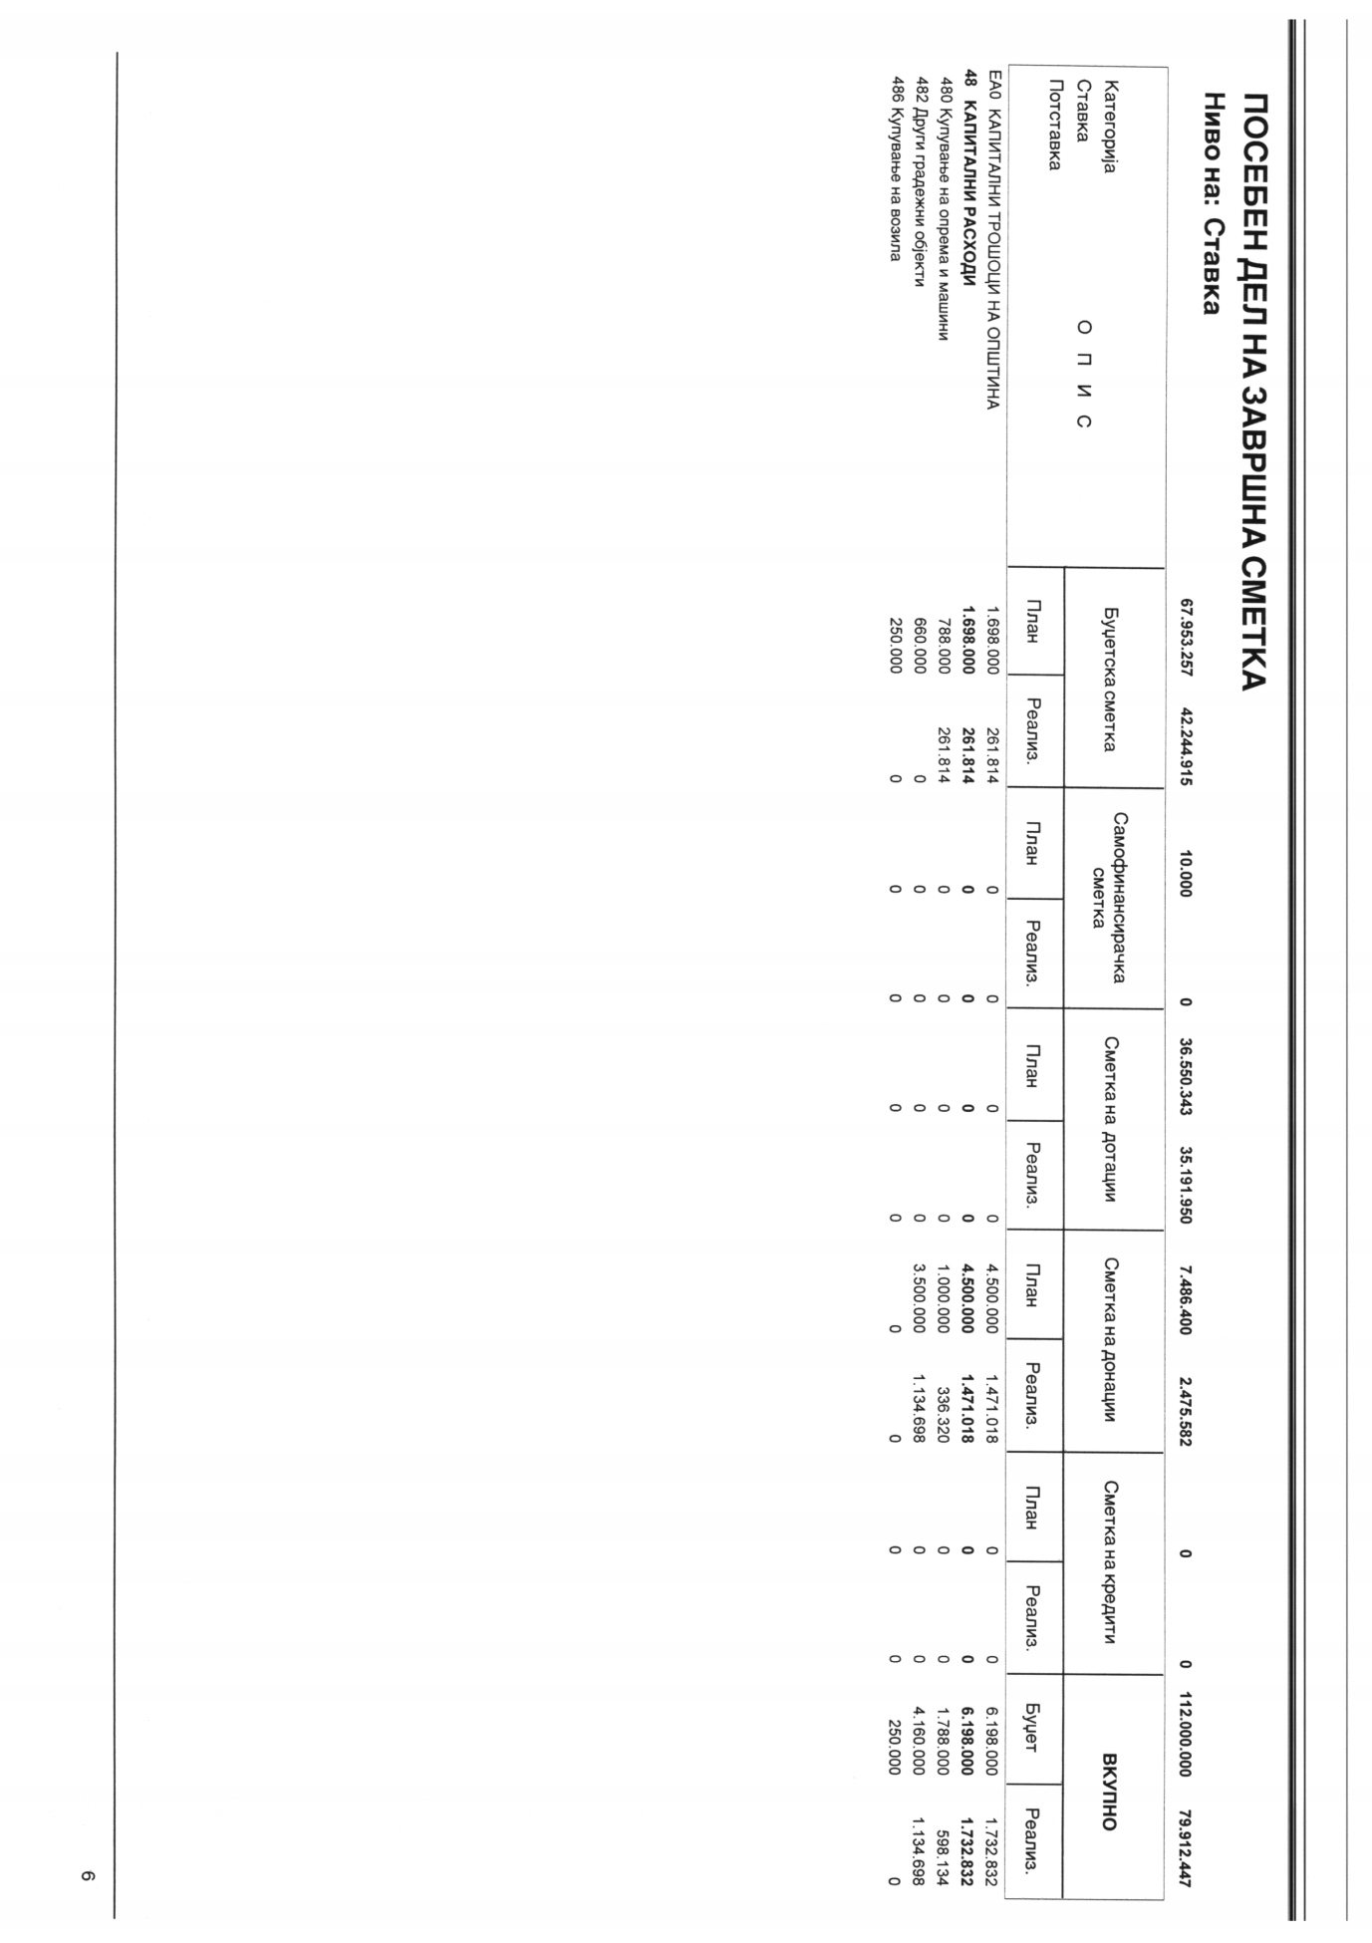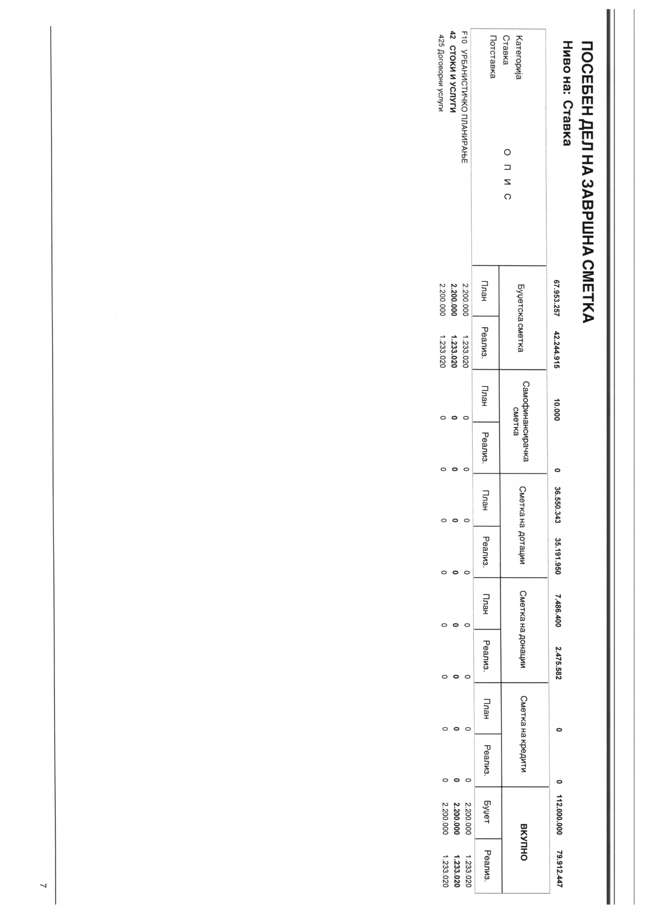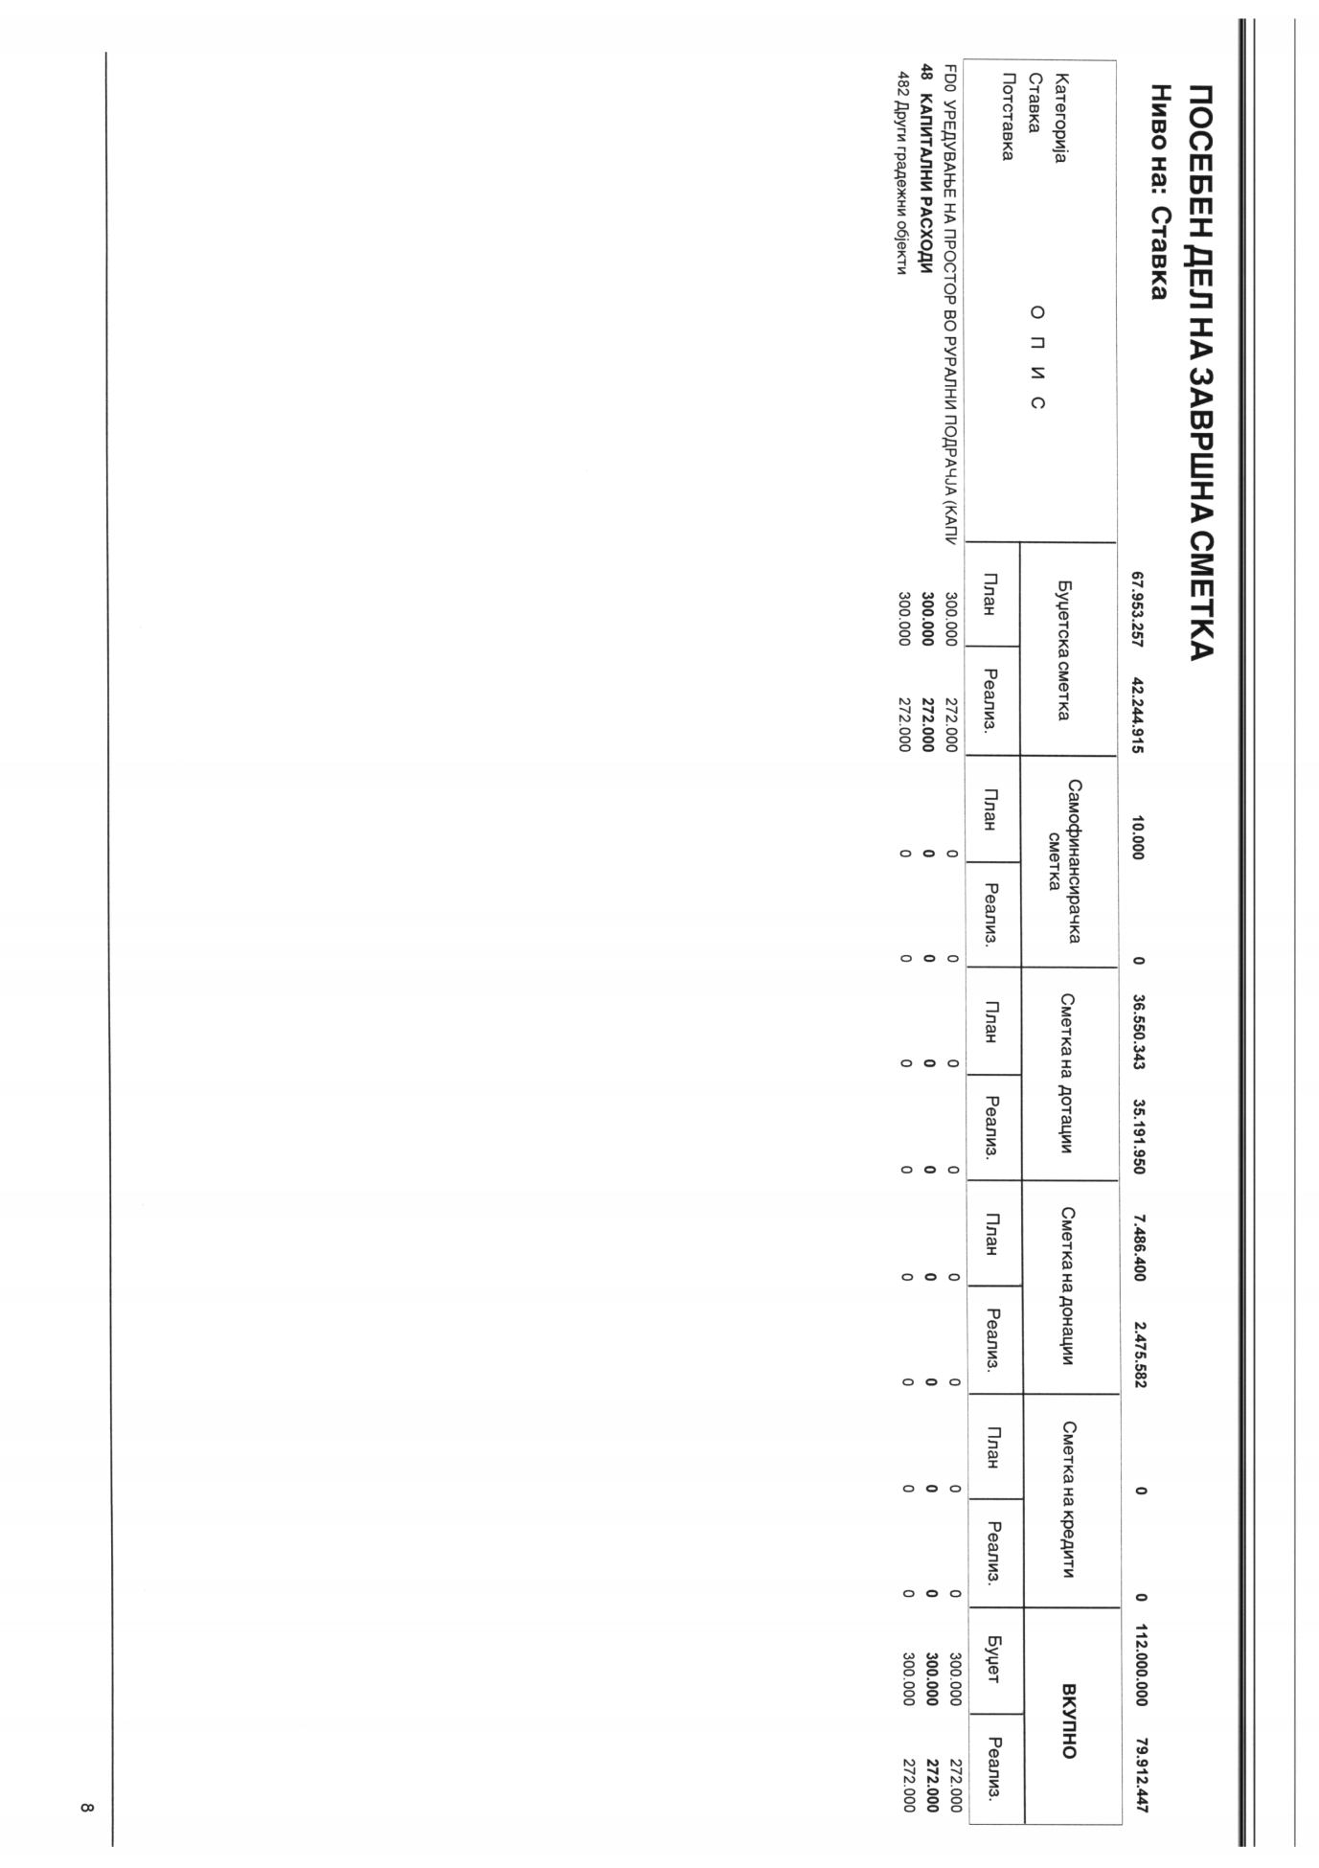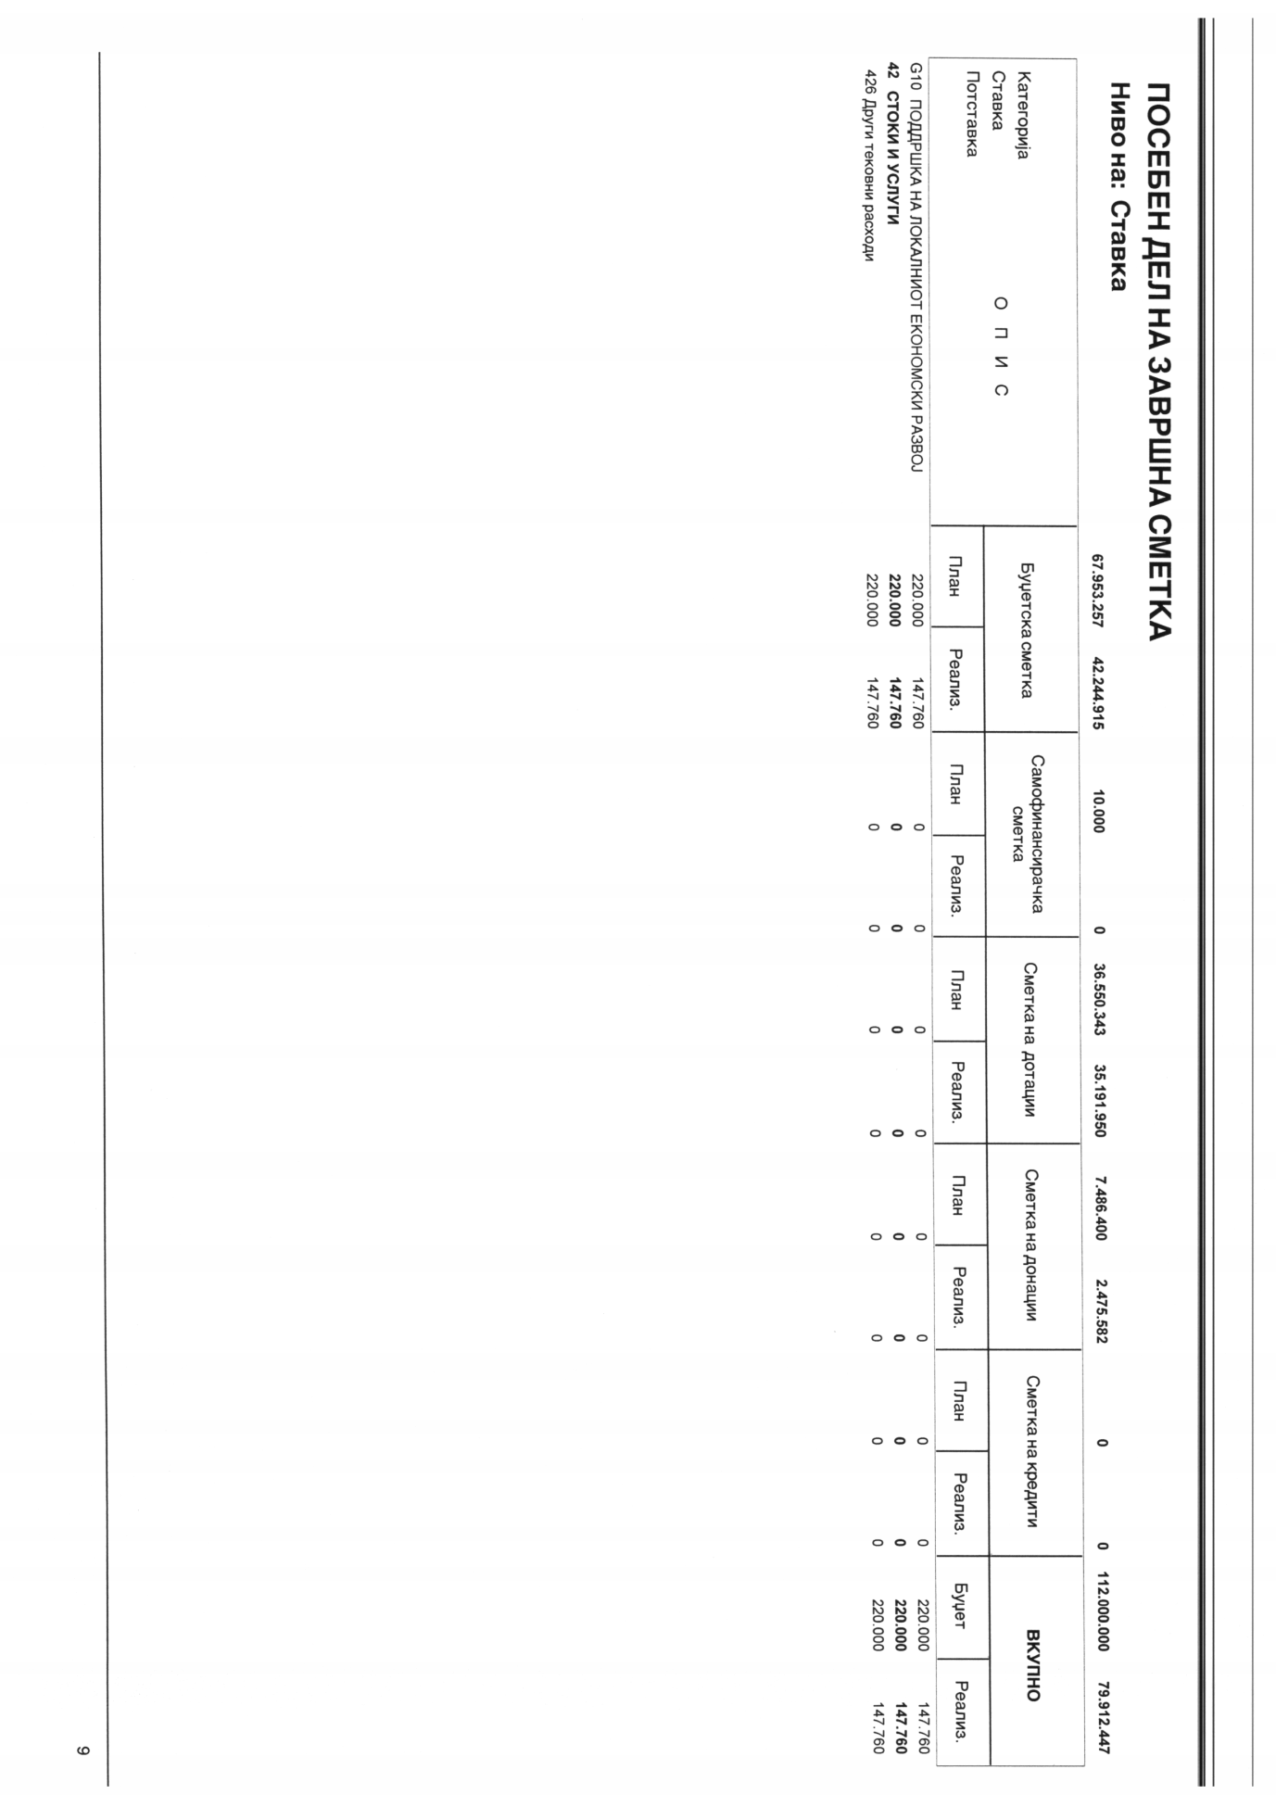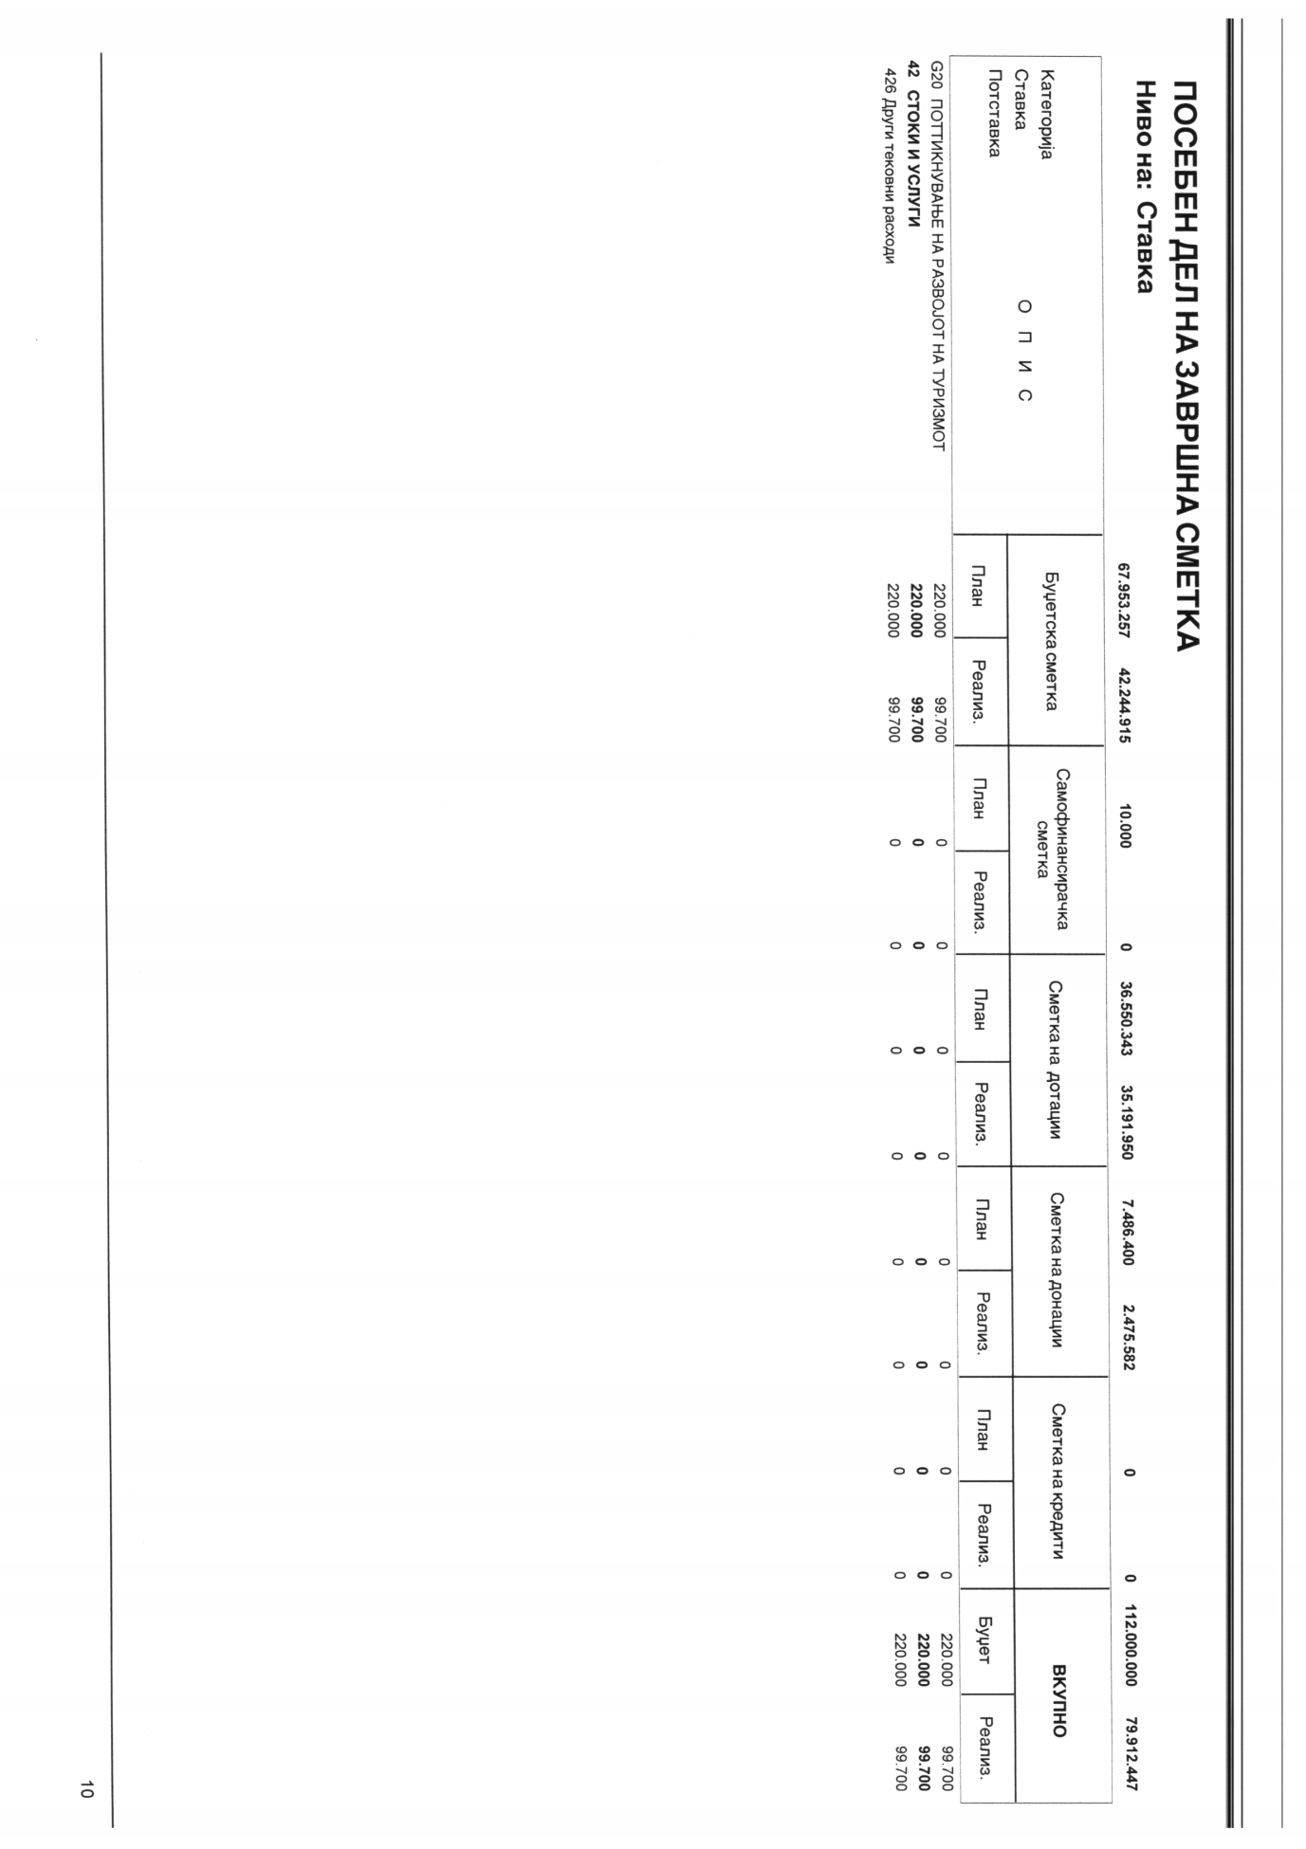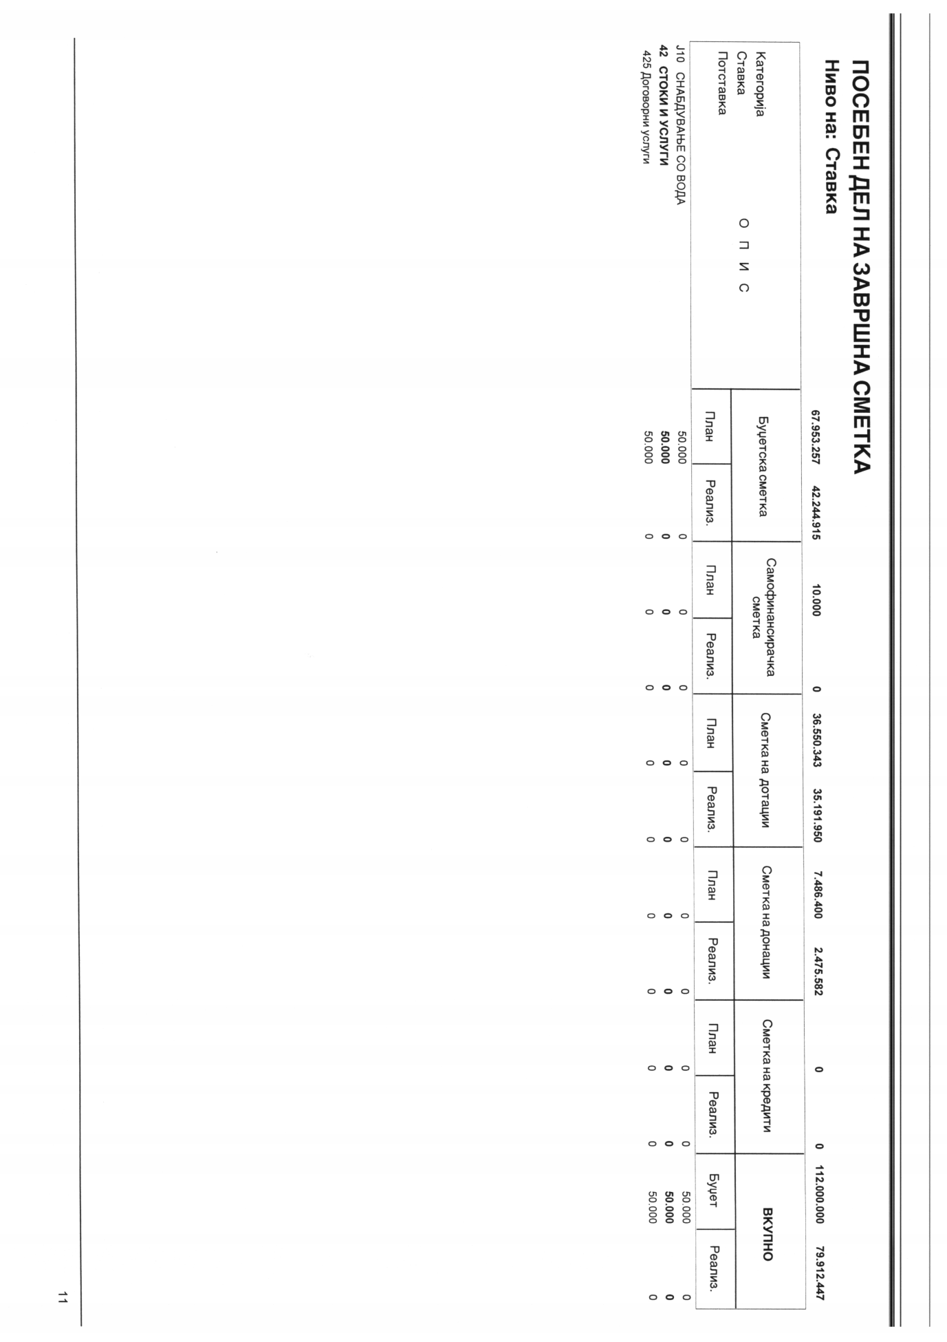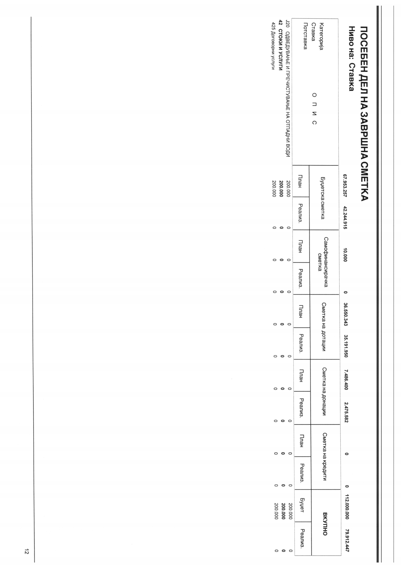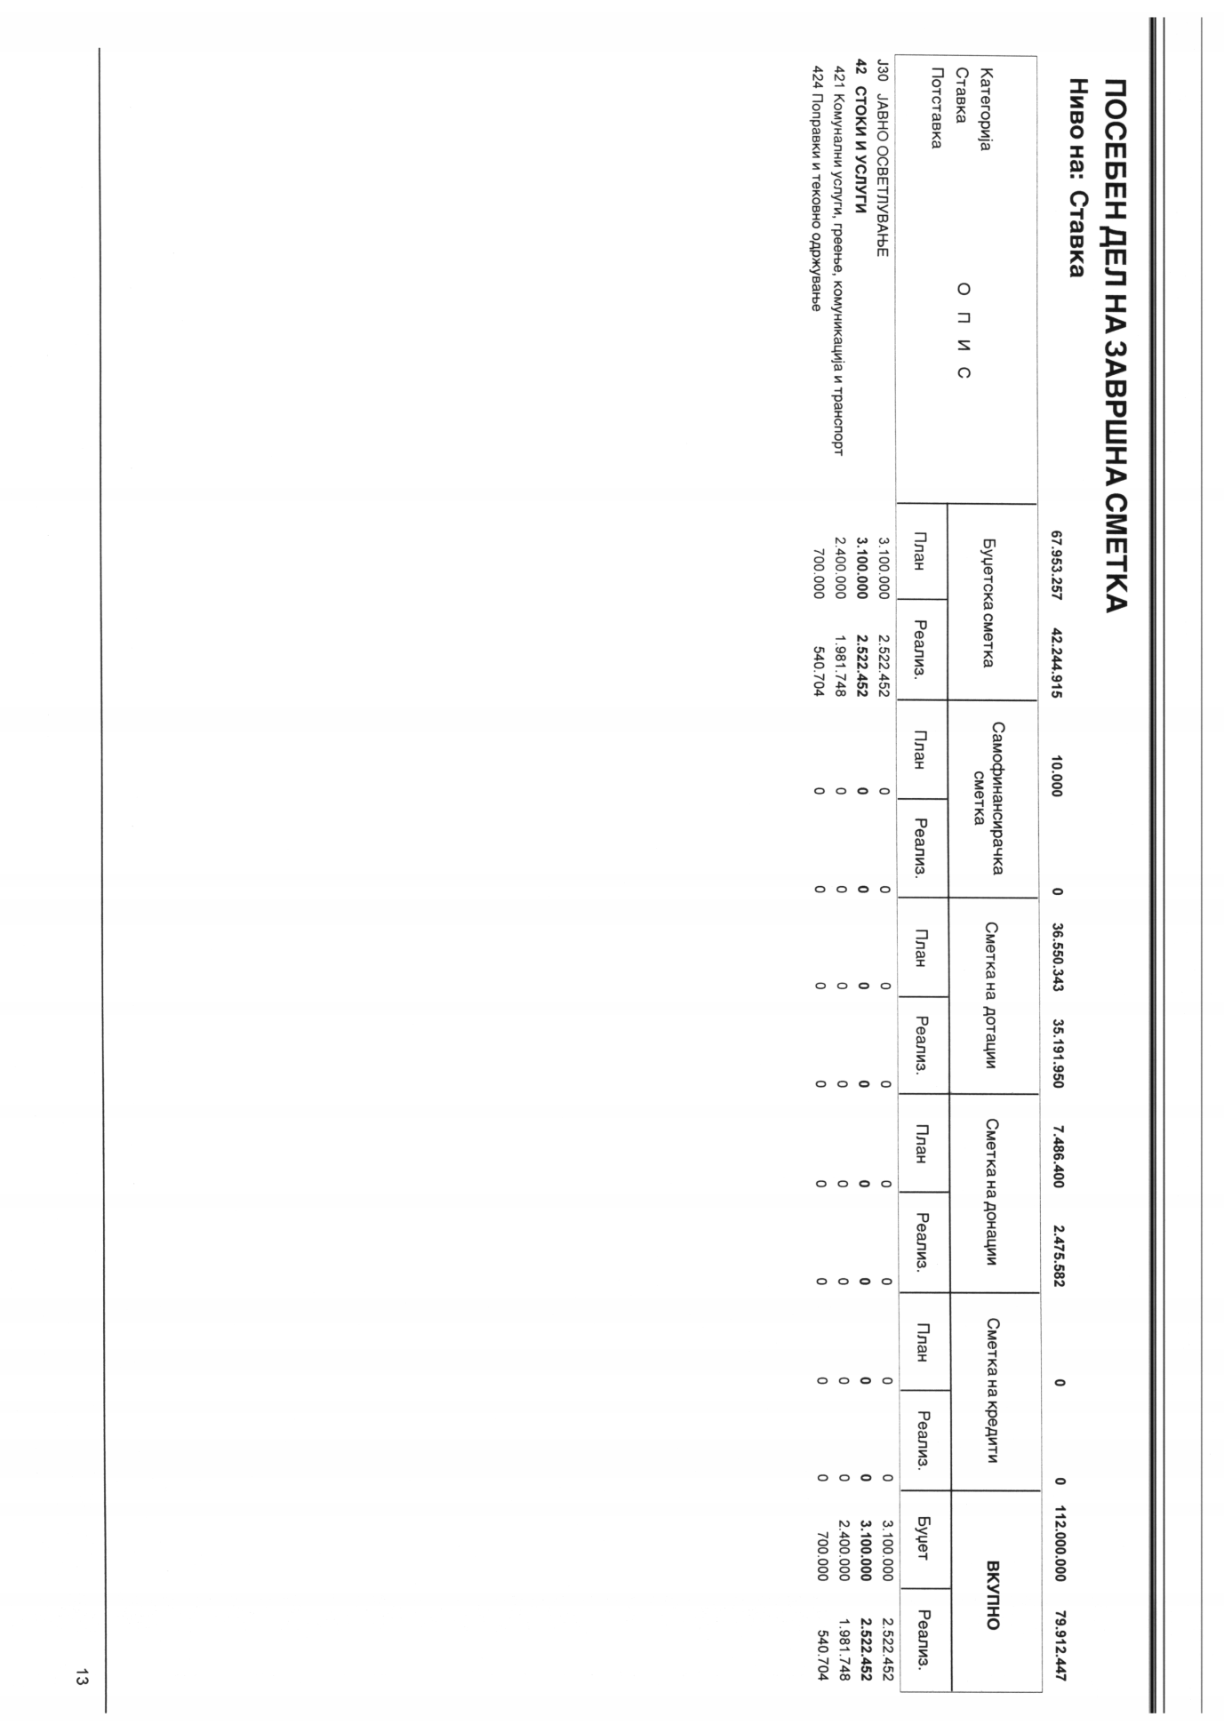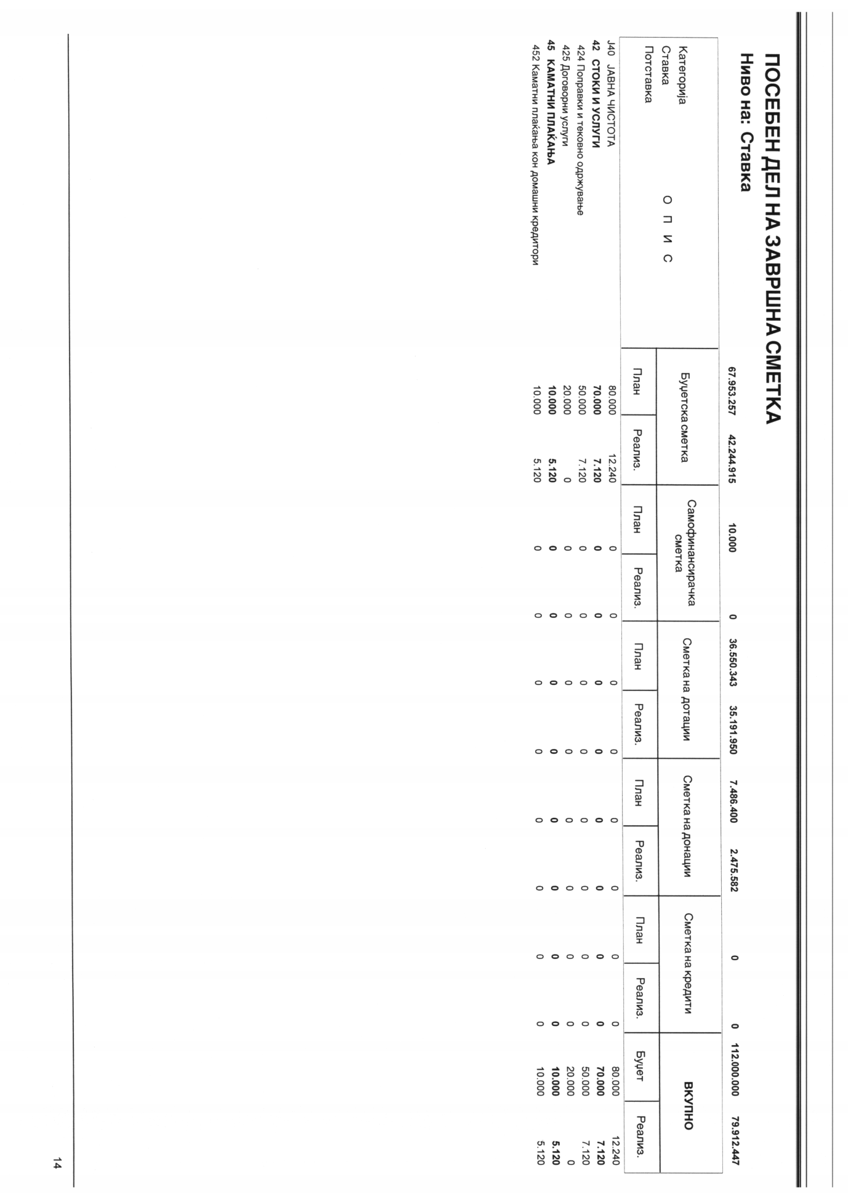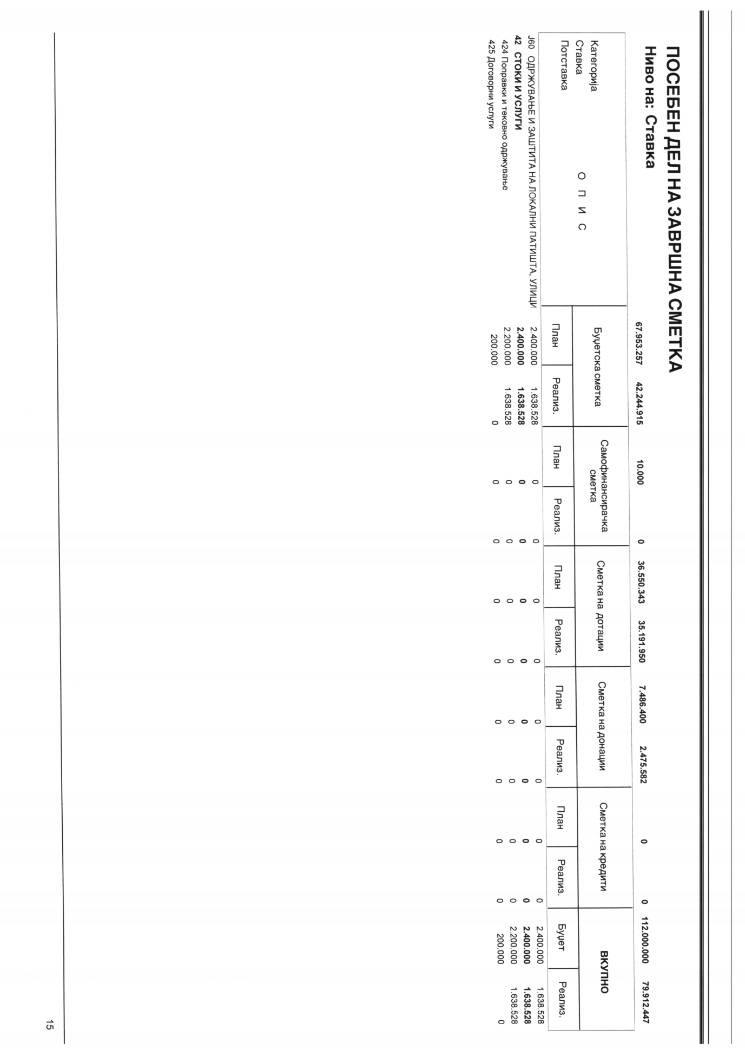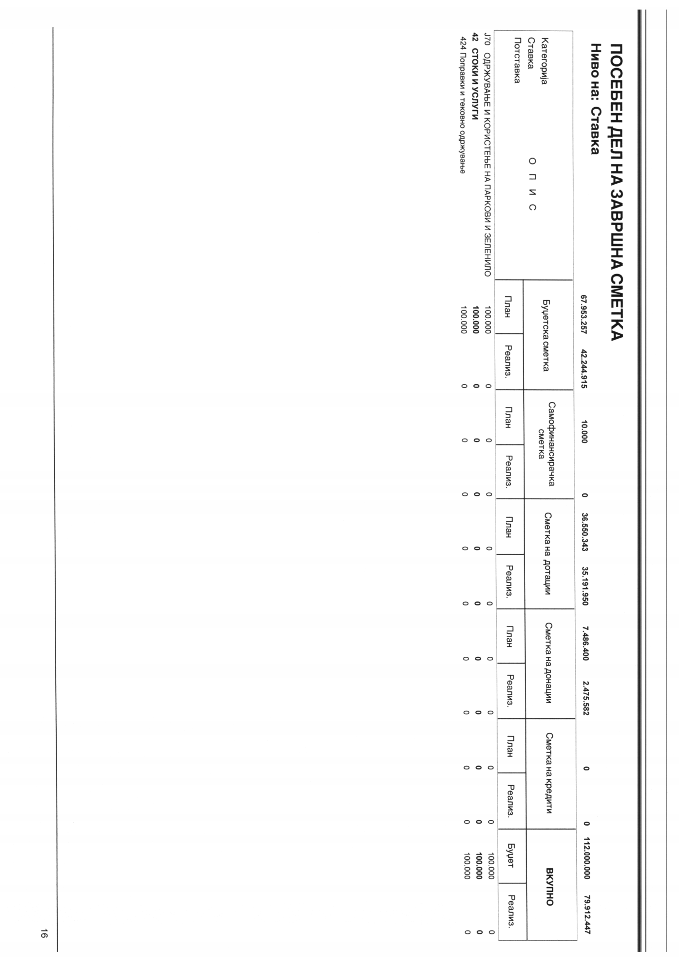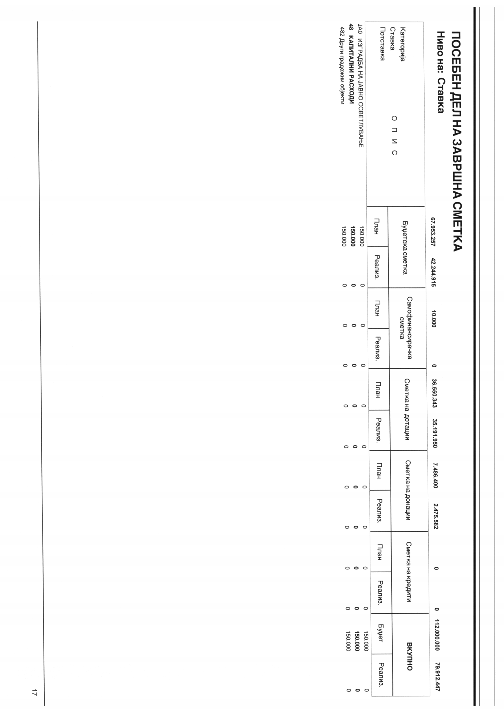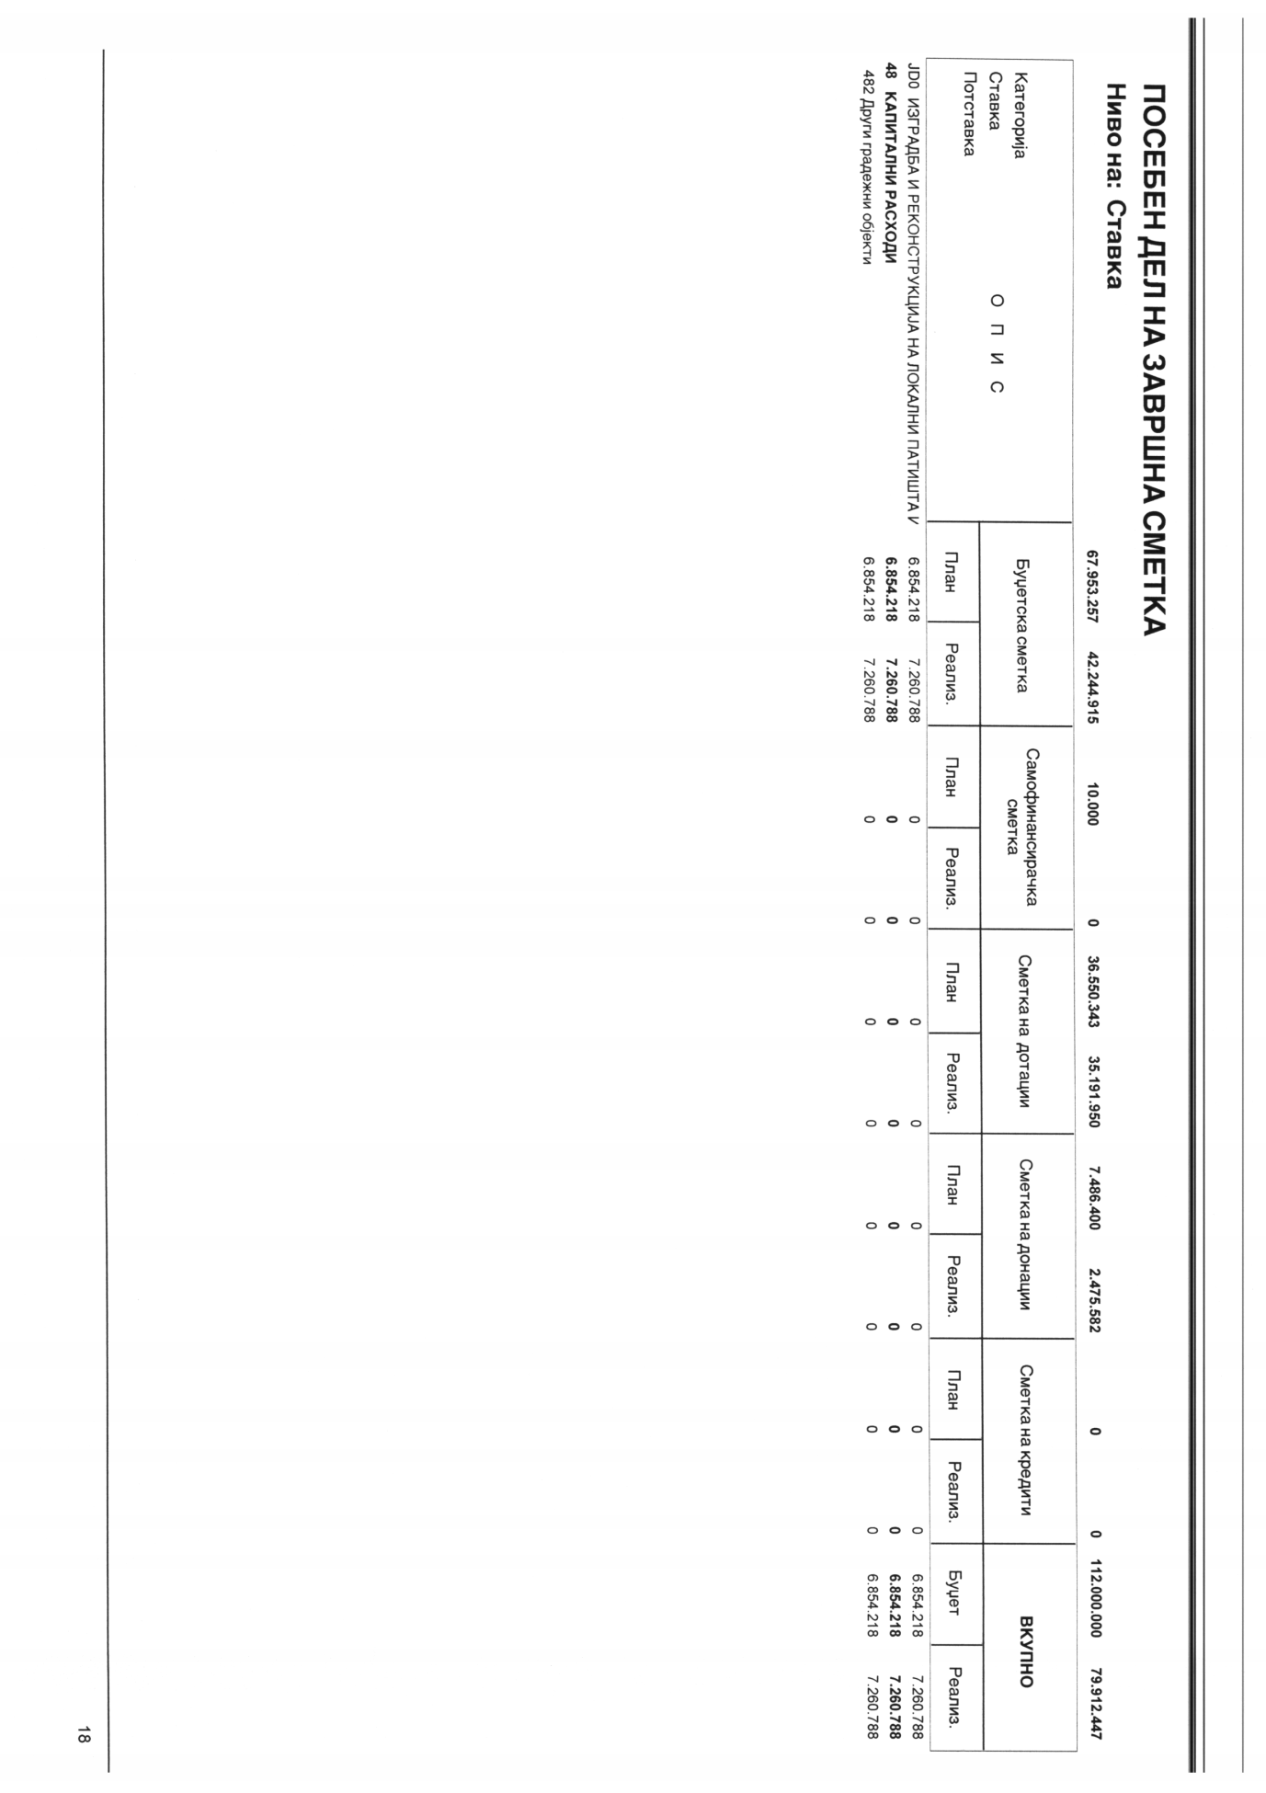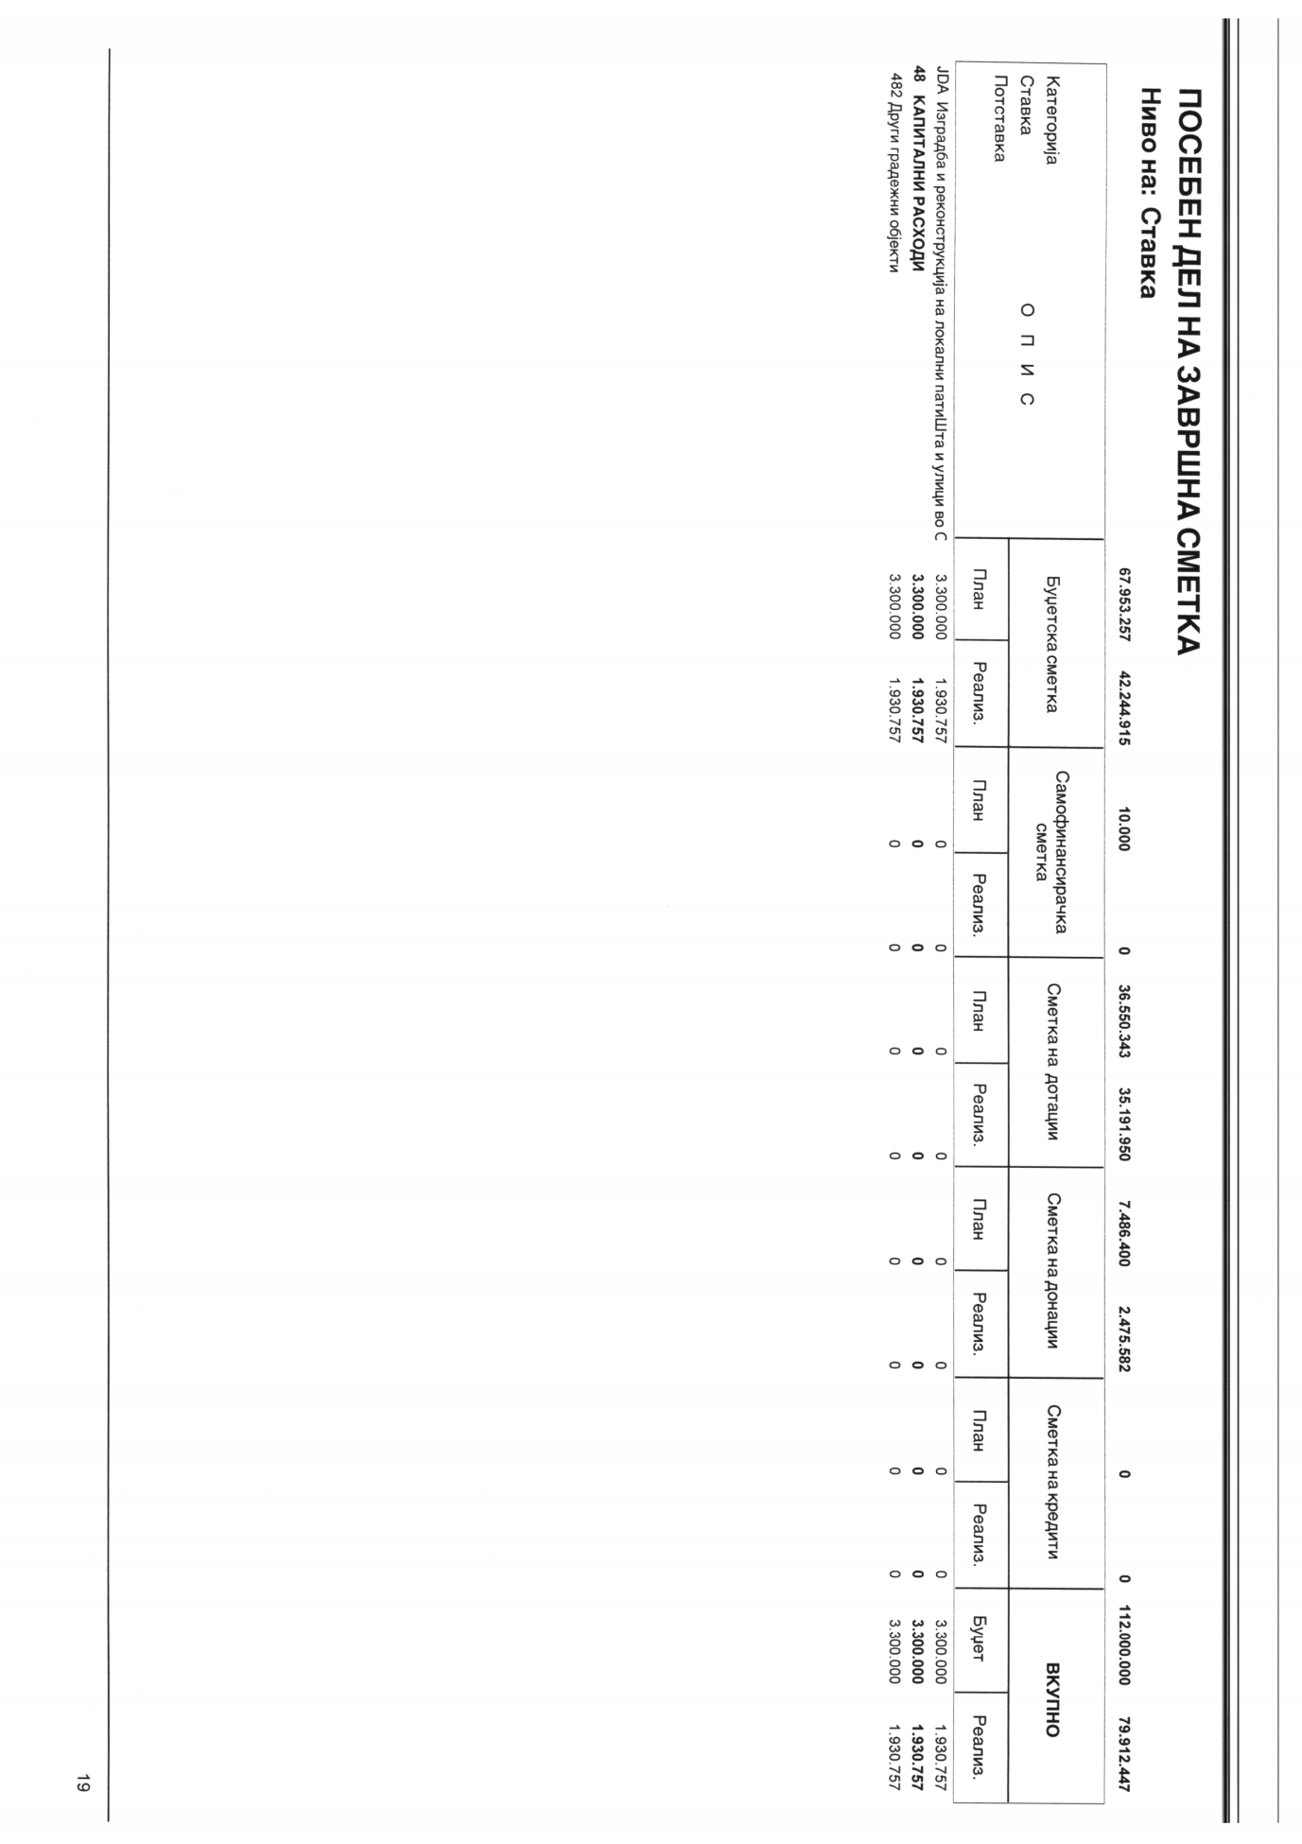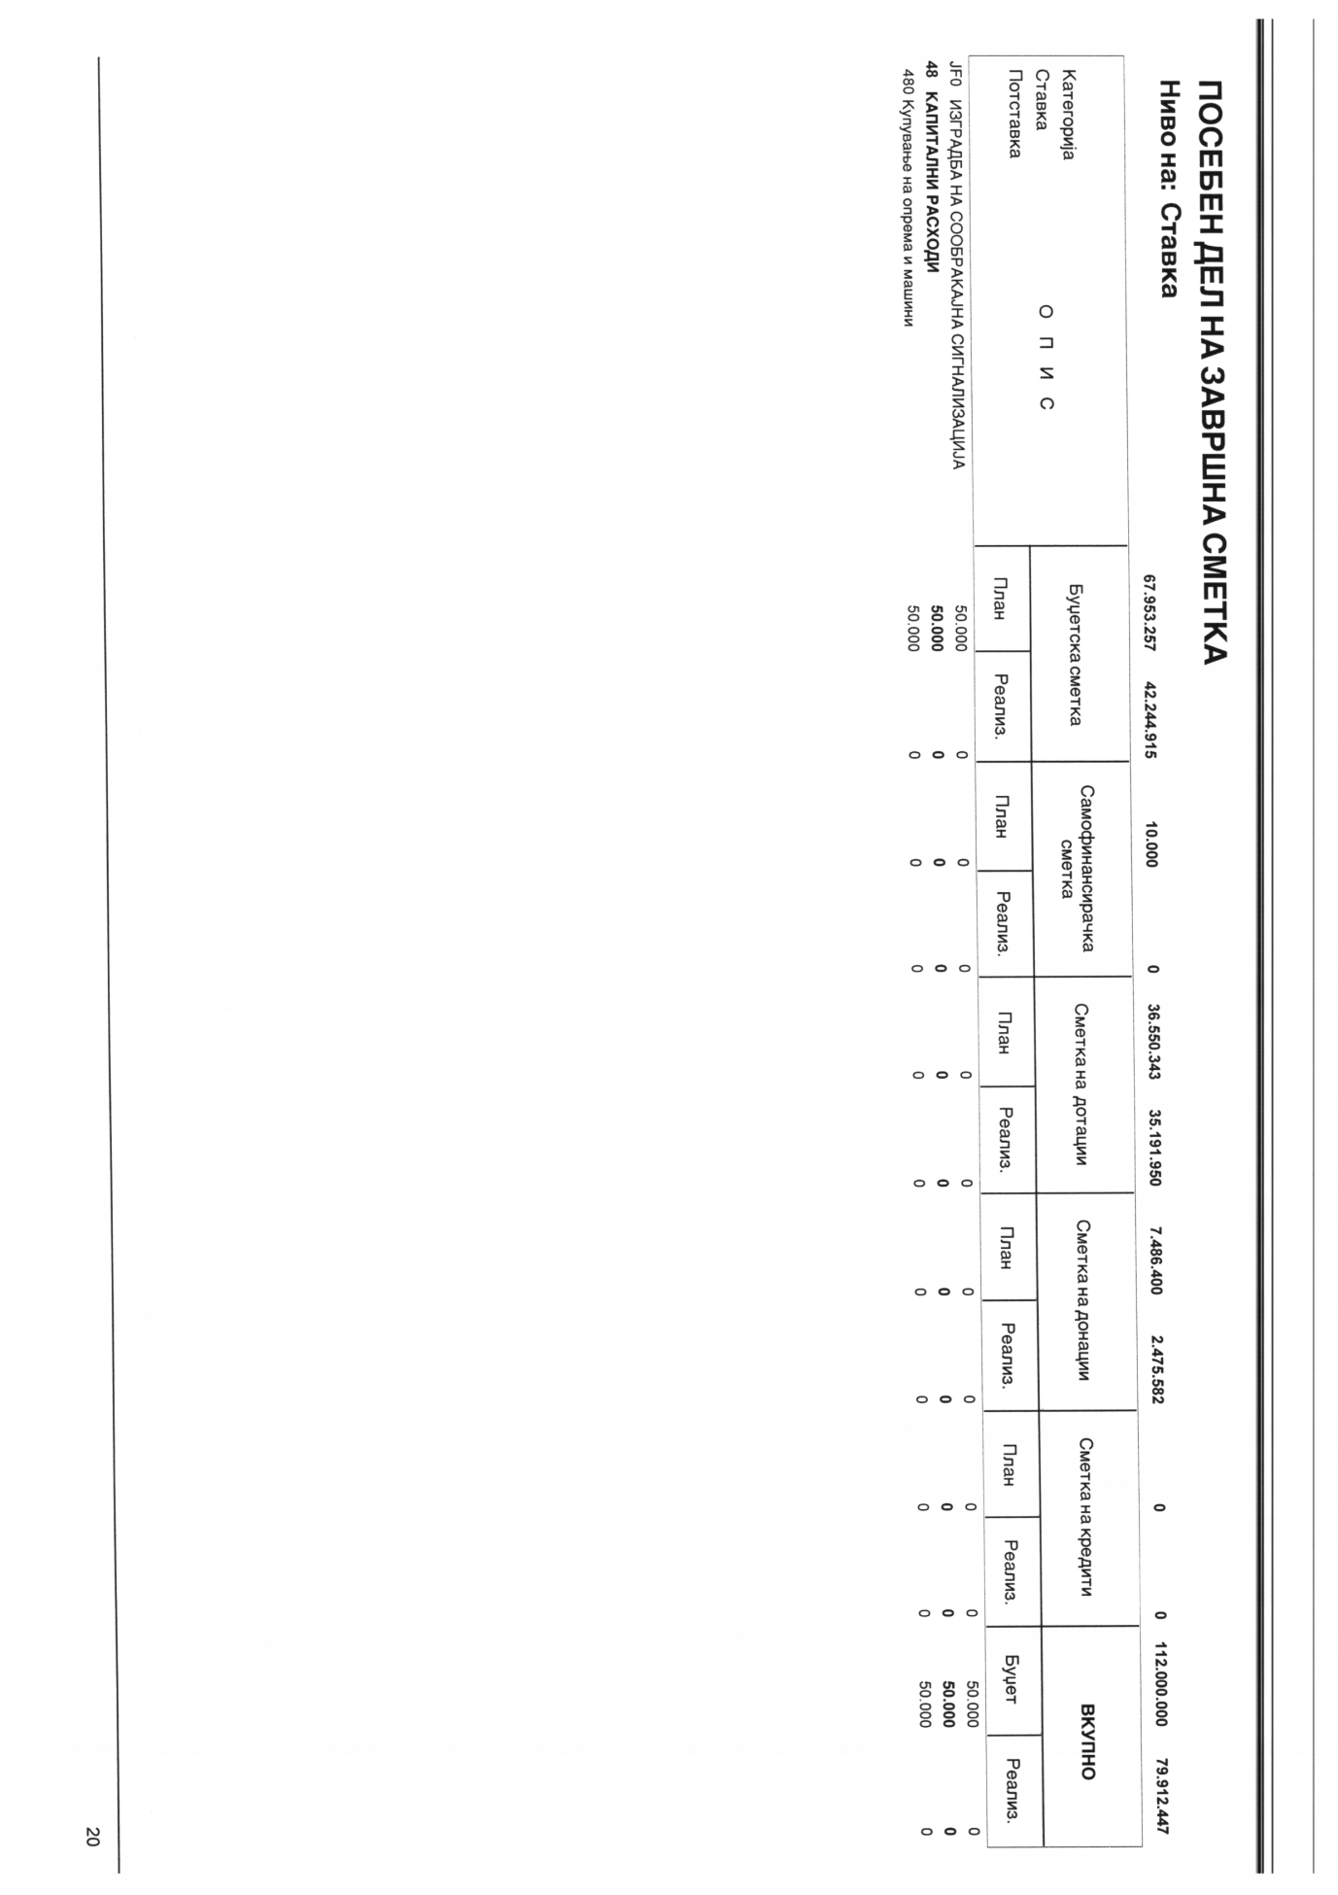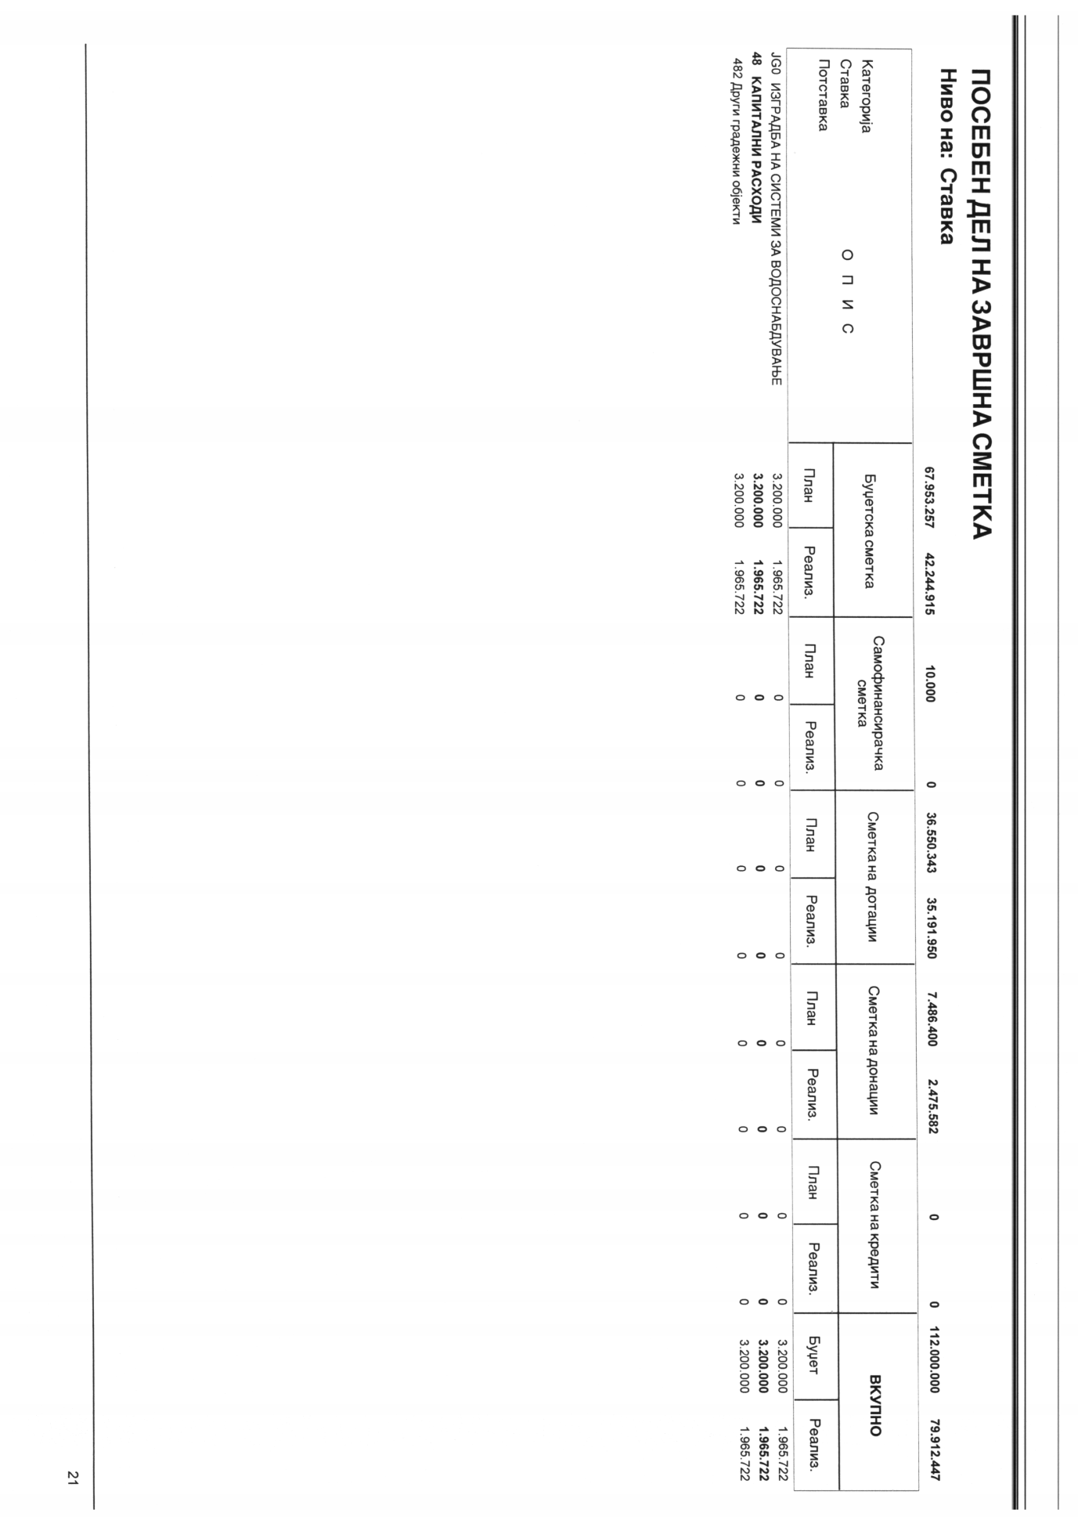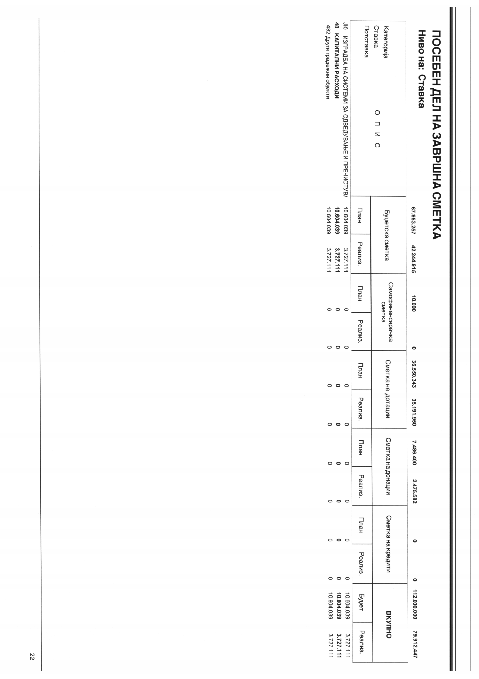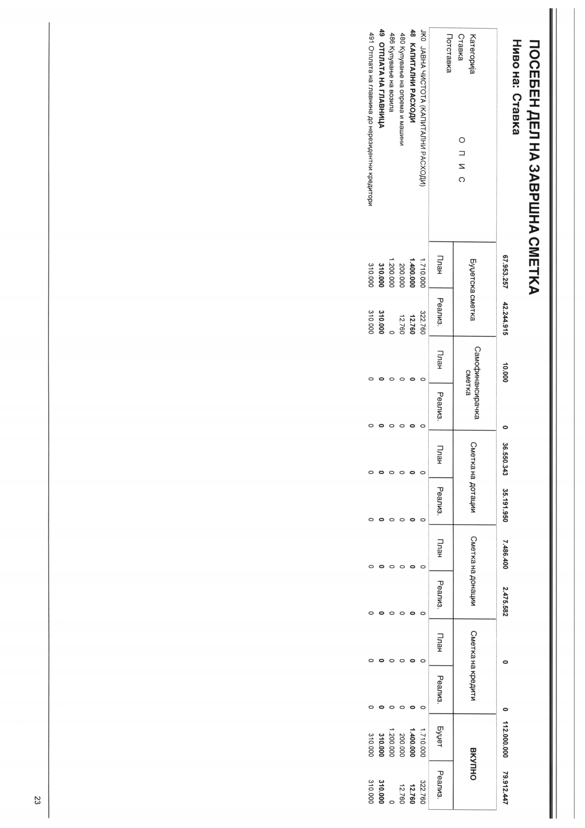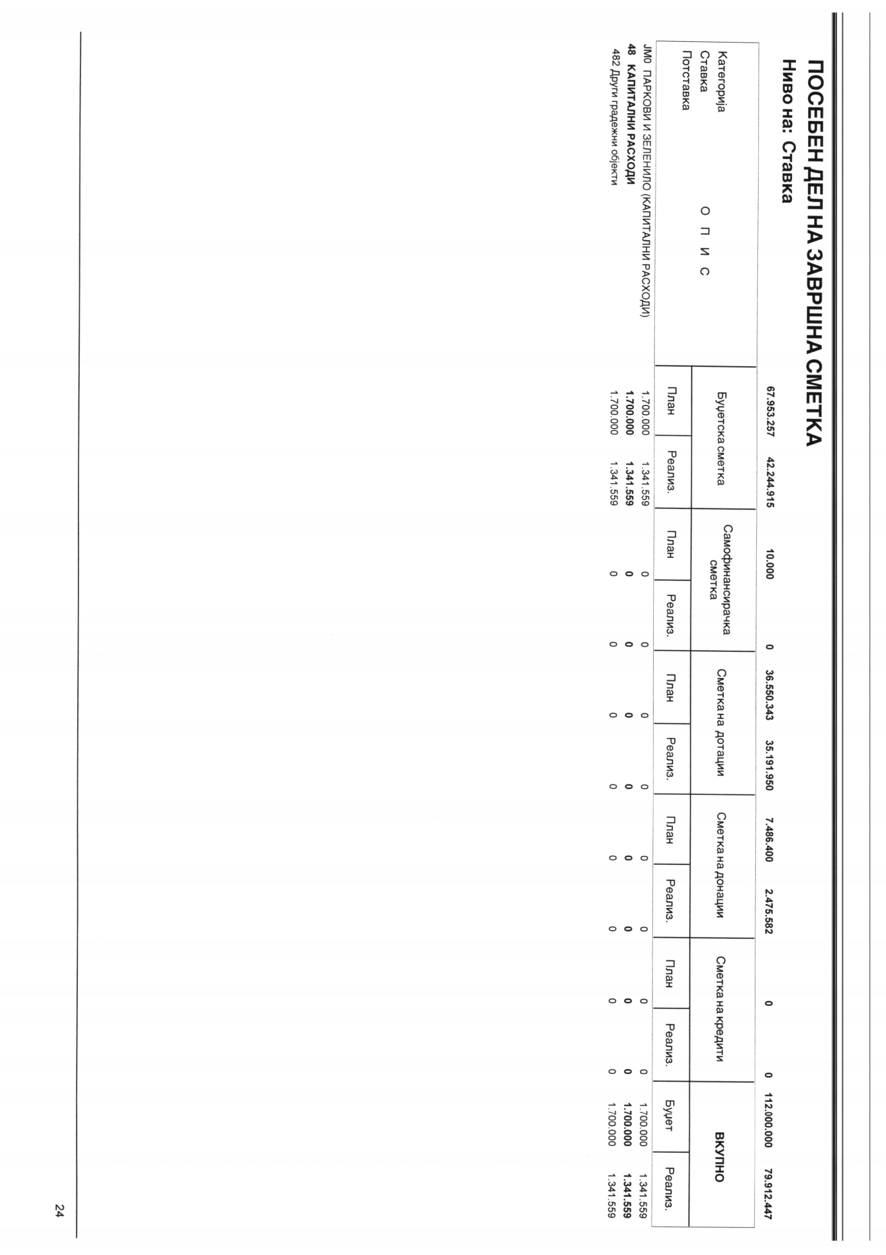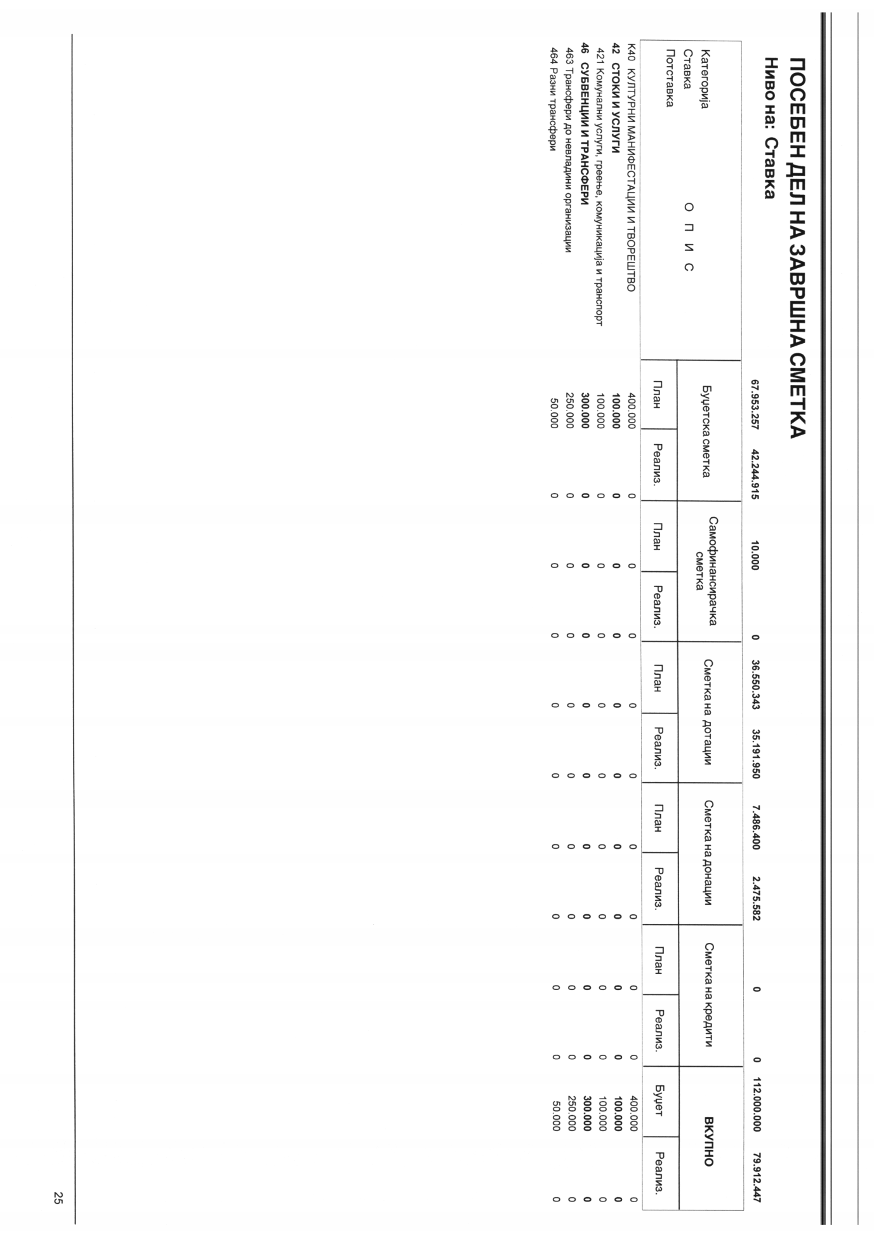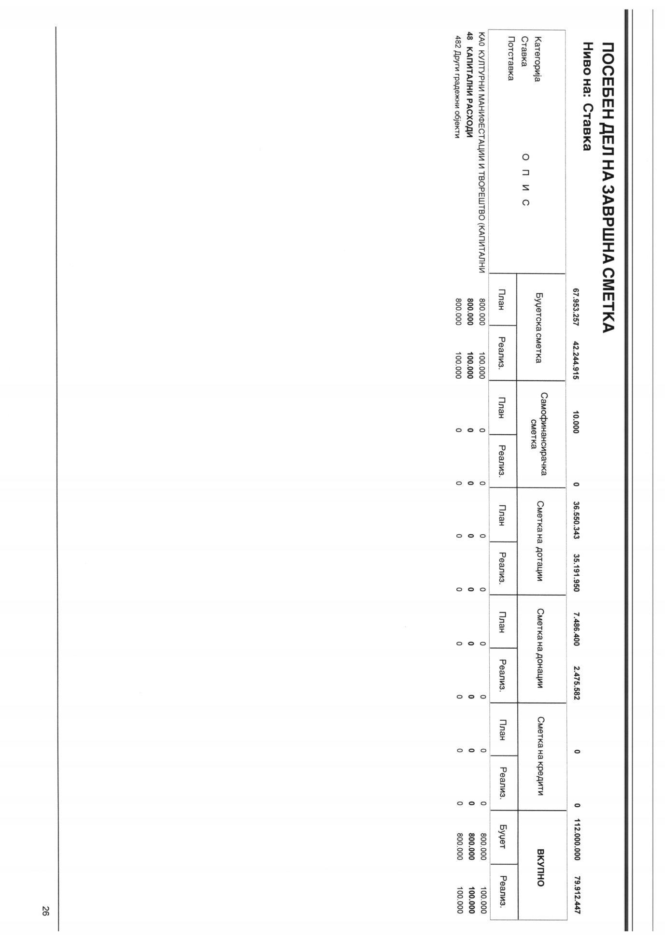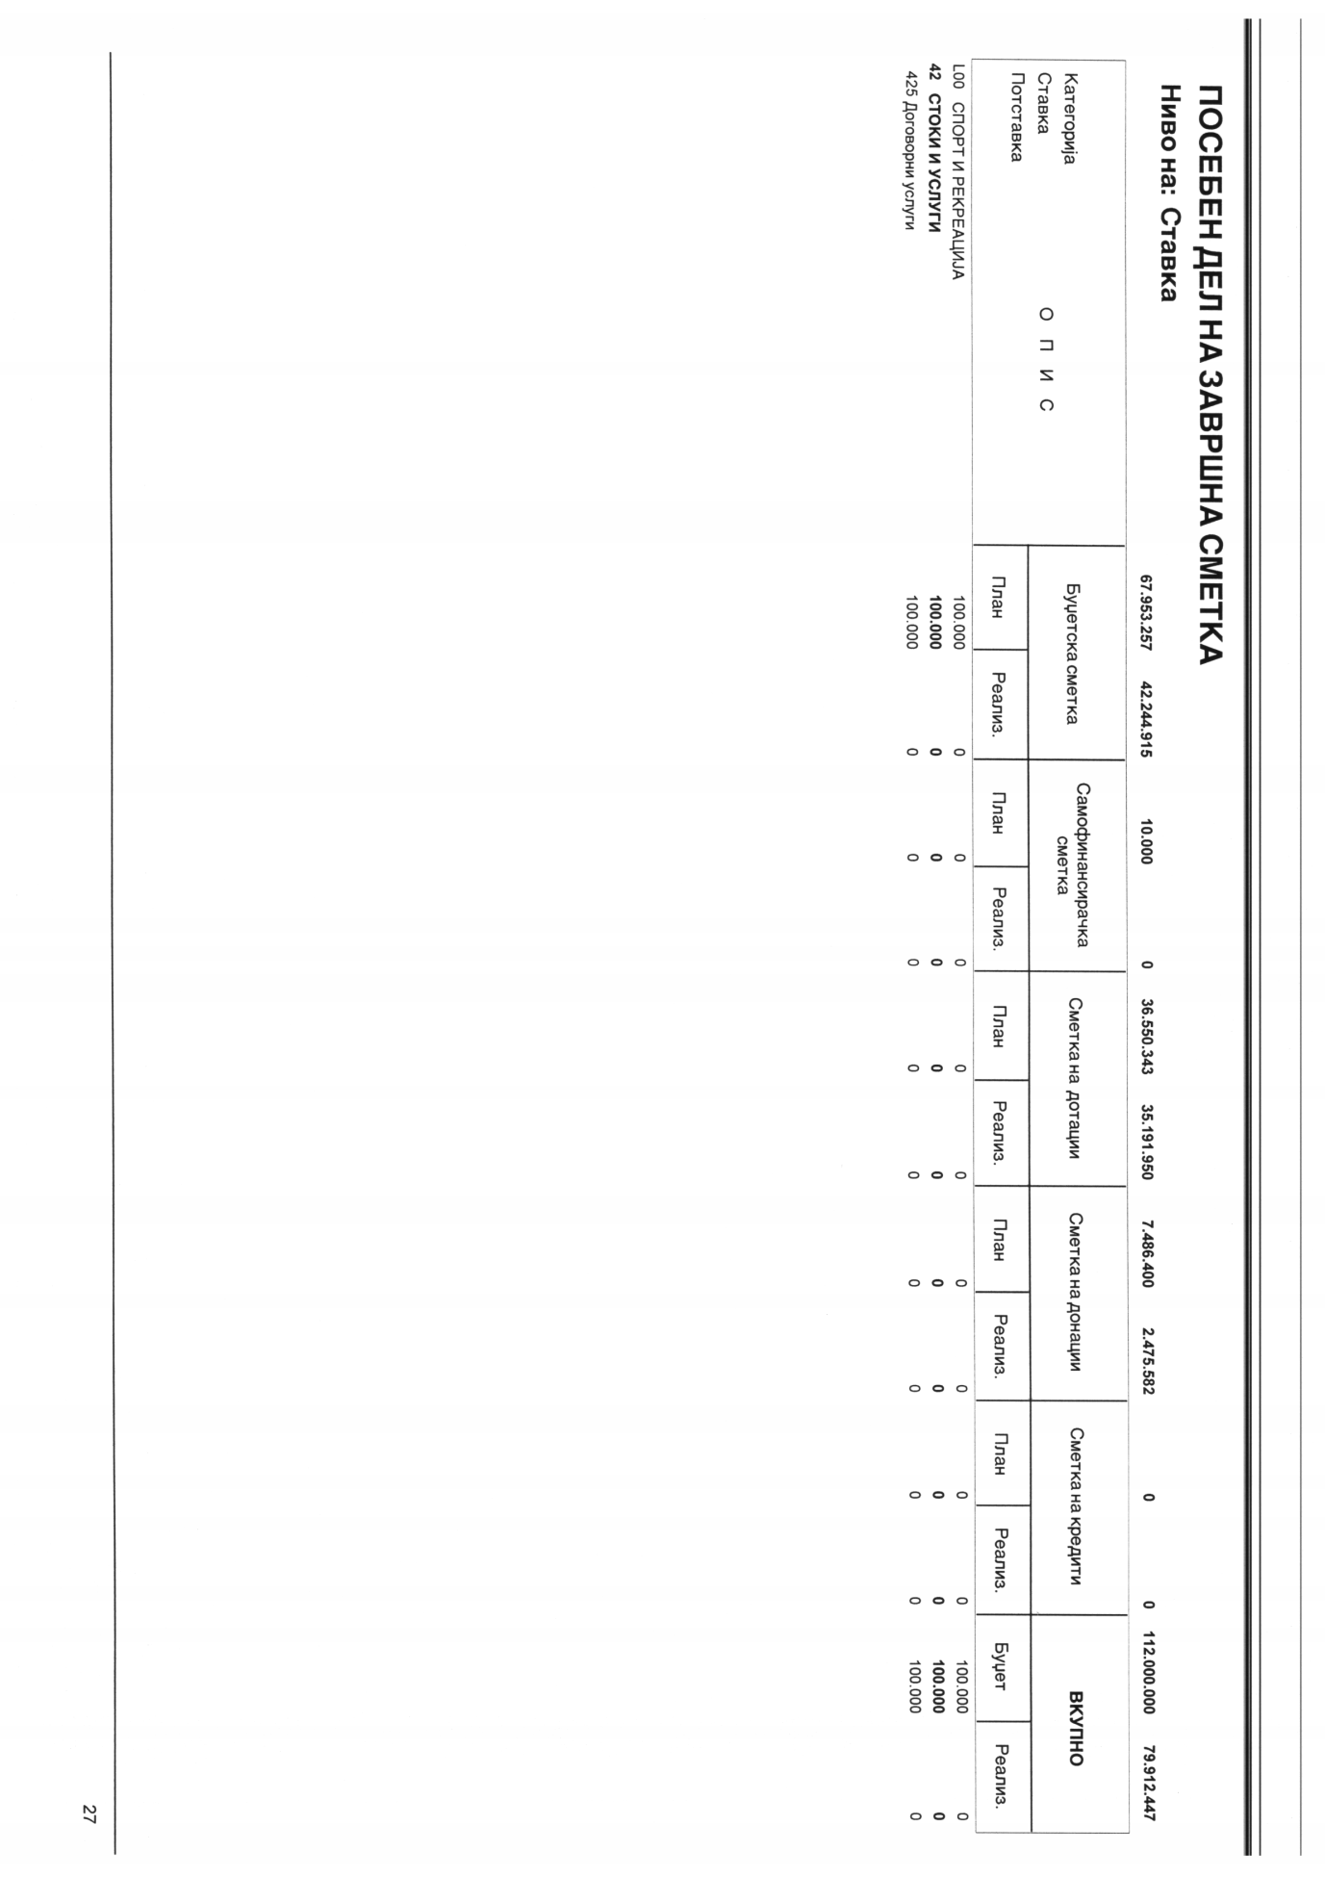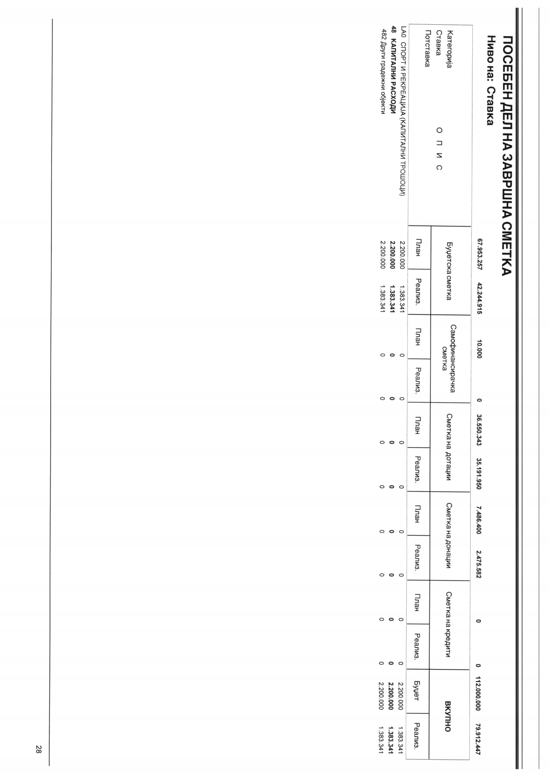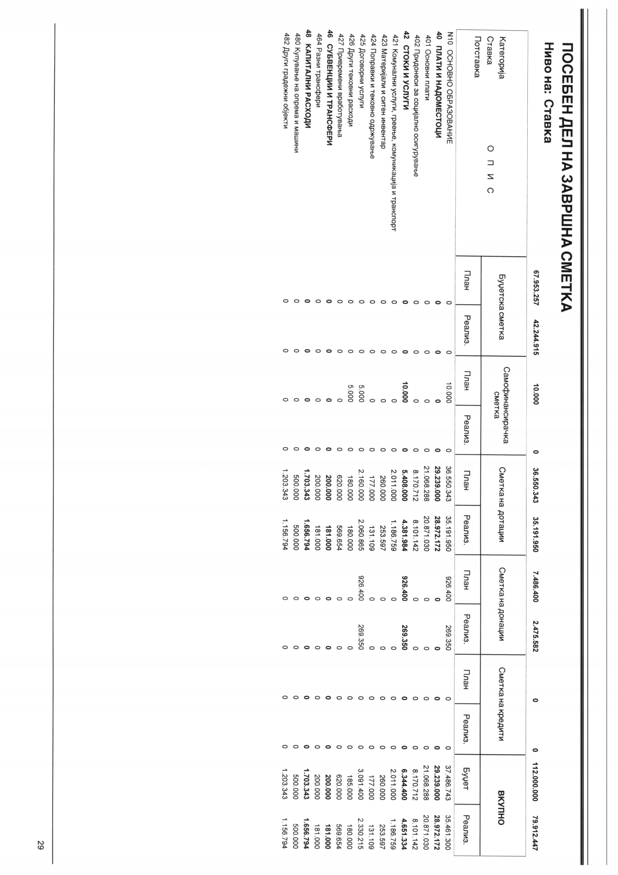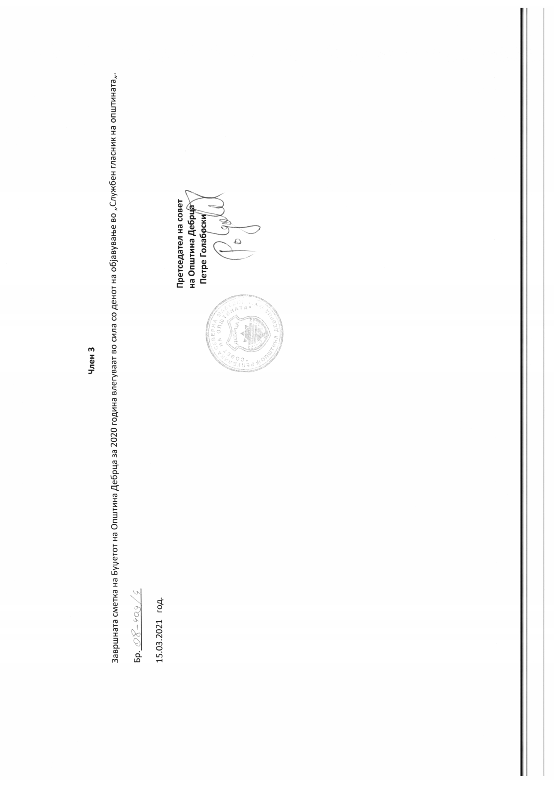
19.03.2021 god. SLU@BEN GLASNIK Broj 03/21. str. 53 .

Врз основа на член 50, став 1, точка 3 од Законот за локална самоуправа („Службен Весник на РМ“ број 5/02), Градоначалникот на општина Дебрца, донесе :

З А К Л У Ч О К
За прогласување на Годишната програма за изменување и дополнување на Годишната програма за развој на локалната инфраструктура и комуналните услуги во општина Дебрца за 2021 година

СЕ ПРОГЛАСУВА Годишната програма за изменување и дополнување на Годишната програма за развој на локалната инфраструктура и комуналните услуги во општина Дебрца за 2021 година, што општина Дебрца ја донесе на седницата одржана на ден 15.03.2021 година.

Број 09-433/3
16.03.2021 год.
Белчишта.

ОПШТИНА ДЕБРЦА
Градоначалник,
Зоран Ногачески с.р.

19.03.2021 god. SLU@BEN GLASNIK Broj 03/21. str. 54 .

Врз основа на член 36 од Законот за локалната самоуправа („Службен весник на РМ“, број5/2002 ) и член 21 од Статутот на општината Дебрца („Службен гласник на општината Дебрца“, број 3/2005), Советот на општината Дебрца, на седницата одржана на ден 15.03.2021 година, донесе:

ГОДИШНА ПРОГРАМА
за изменување и дополнување на Годишната програма за развој на локалната инфраструктура и комуналните услуги во општина Дебрца за 2021 година

I.
Во Годишната програма за развој на локалната инфраструктура и комуналните услуги во општина Дебрца за 2021 година ("Службен гласник на општината Дебрца",број 13/20, во Дел II, поддел “Други инфраструктурни проекти” износот: “ 11.950.000 “ се заменува со износот: “ 12.400.000” .
По точката 17 се додава нова точка 18, која гласи:
- “Партерно уредување на дворното место во Црква “Св.Јован” село Белчишта и Црква “Св.Никола” село Брежани...........................................450.000 денари”

II.
Оваа Програма влегува во сила со денот на објавувањето во “Службен гласник на општината Дебрца”,а ќе се применува од 01 Јануари-31 Декември 2021 година.

СОВЕТ НА ОПШТИНА ДЕБРЦА

Број 01-409/5 ПРЕТСЕДАТЕЛ НА СОВЕТ НА ОПШТИНА
15.03.2021 година Петре Голабоски с.р.
с.Белчишта

19.03.2021 god. SLU@BEN GLASNIK Broj 03/21. str. 55 .

Врз основа на член 50, став 1, точка 3 од Законот за локална самоуправа („Службен Весник на РМ“ број 5/02), Градоначалникот на општина Дебрца, донесе :

З А К Л У Ч О К
За прогласување на Одлуката за давање донација на црковен одбор на Црква „св. Никола“ село Требеништа

СЕ ПРОГЛАСУВА Одлуката за давање донација на црковен одбор на Црква „св. Никола“ село Требеништа, што општина Дебрца ја донесе на седницата одржана на ден 15.03.2021 година.

Број 09-433/4
16.03.2021 год.
Белчишта.

ОПШТИНА ДЕБРЦА
Градоначалник,
Зоран Ногачески с.р.

19.03.2021 god. SLU@BEN GLASNIK Broj 03/21. str. 56 .

Врз основа на член 36 од Законот за локалната самоуправа (“Службен весник на Република Македонија“ број 5/02), Советот на општина Дебрца, на седницата, одржана на 15.03.2021 година, донесе :

ОДЛУКА
за давање донација на црковен одбор на Црква “Св.Никола” село Требеништа
Член 1
Советот на општина Дебрца дава согласност да се даде донација на црковен одбор на Црква “Св.Никола” село Требеништа, по барање , број 03-323/1, од 26.02.2021 година.

Член 2
Донацијата од член 1 на оваа одлука се состои од движни ствари и тоа : 7 ( седум ) парчиња дрвени електрични столбови ( бандери ) и 750 m1 електричен проводник –кабел 4x16.
Донацијата е наменета за обезбедување на електрична енергија до местноста “Св.Варвара”, кп.број 1473/1,КО-Требеништа, каде што корисникот на донацијата ќе гради православно обележје-крст.

Член 3
Корисникот на донацијата е должен донацијата да ја користи наменски, во спротивно донаторот го задржува правото да бара поврат на донацијата.

Член 4
За извршување на оваа одлука, се овластува градоначалникот на општина Дебрца да склучи договор за донација со црковниот одбор на Црква Св.”Никола” село Требеништа.
Член 5
Oваа одлука влегува во сила со денот на објавувањето во “Службен гласник на oпштина Дебрца“.

СОВЕТ НА ОПШТИНА ДЕБРЦА

Број 08-409/6 ПРЕТСЕДАТЕЛ НА СОВЕТ НА ОПШТИНА
15.03.2021 година Петре Голабоски с.р.
с.Белчишта

19.03.2021 god. SLU@BEN GLASNIK Broj 03/21. str. 57 .

Врз основа на член 50, став 1, точка 3 од Законот за локална самоуправа („Службен Весник на РМ“ број 5/02), Градоначалникот на општина Дебрца, донесе :

З А К Л У Ч О К
За прогласување на Одлуката за давање донација на црковен одбор на Црква „Св. Софија“ село Издеглавје

СЕ ПРОГЛАСУВА Одлуката за давање донација на црковен одбор на Црква „Св. Софија“ село Издеглавје, што општина Дебрца ја донесе на седницата одржана на ден 15.03.2021 година.

Број 09-433/5
16.03.2021 год.
Белчишта.

ОПШТИНА ДЕБРЦА
Градоначалник,
Зоран Ногачески с.р.

19.03.2021 god. SLU@BEN GLASNIK Broj 03/21. str. 58 .

Врз основа на член 36 од Законот за локалната самоуправа (“Службен весник на Република Македонија“ број 5/02), Советот на општина Дебрца, на седницата, одржана на 15.03.2021 година, донесе :

ОДЛУКА
за давање донација на црковен одбор на Црква “Св.Софија” село Издеглавје
Член 1
Советот на општина Дебрца дава согласност да се даде донација на црковен одбор на Црква “Св.Софија” село Издеглавје, по барање , број 03-1889/1, од 30.10.2020 година.

Член 2
Донацијата од член 1 на оваа одлука се состои од движни ствари и тоа : 500 m1 електричен проводник –кабел 4x16.
Донацијата е наменета за обезбедување на електрична енергија до црква “Св.Никола” и црква “Св.Софија”, кп.број 24/2,КО-Издеглавје.

Член 3
Корисникот на донацијата е должен донацијата да ја користи наменски, во спротивно донаторот го задржува правото да бара поврат на донацијата.

Член 4
За извршување на оваа одлука, се овластува градоначалникот на општина Дебрца да склучи договор за донација со црковниот одбор на Црква Св.”Софија” село Издеглавје.
Член 5
Oваа одлука влегува во сила со денот на објавувањето во “Службен гласник на oпштина Дебрца“.

СОВЕТ НА ОПШТИНА ДЕБРЦА

Број 08-409/7 ПРЕТСЕДАТЕЛ НА СОВЕТ НА ОПШТИНА
15.03.2021 година Петре Голабоски с.р.
с.Белчишта

19.03.2021 god. SLU@BEN GLASNIK Broj 03/21. str. 59 .

Врз основа на член 50, став 1, точка 3 од Законот за локална самоуправа („Службен Весник на РМ“ број 5/02), Градоначалникот на општина Дебрца, донесе :

З А К Л У Ч О К
За прогласување на Одлуката за формирање Локален совет за превенција на Општина Дебрца

СЕ ПРОГЛАСУВА Одлуката за формирање Локален совет за превенција на Општина Дебрца, што општина Дебрца ја донесе на седницата одржана на ден 15.03.2021 година.

Број 09-433/6
16.03.2021 год.
Белчишта.

ОПШТИНА ДЕБРЦА
Градоначалник,
Зоран Ногачески с.р.

19.03.2021 god. SLU@BEN GLASNIK Broj 03/21. str. 60 .

Врз основа на член 36 од Законот за локална самоуправа („Службен весник на РМ“ број 5/2002) , а во врска со член 11 став 3 од Законот за полиција („Службен весник на РМ“ број 114/06, 06/09, 145/12, 41/14, 33/15,31/16,106/16,120/16,21/18,64/18), Советот на Општина Дебрца на седницата одржана на 15.03.2021 година, донесе

О Д Л У К А
За формирање Локален совет за превенција на Општина Дебрца

Член 1
Со оваа Одлука се уредува формирањето на Локален Совет за превенција на Општина Дебрца (во натамошниот текст: ЛСП), делокруг на работа, постапка за избор на членовите на советот и други прашања од значење за работата на Локалниот совет за превенција.

Член 2
Локалниот совет за превенција е советодавно тело на Советот на Општина Дебрца, кој се формира со цел навремено да се детектираат, анализираат и решаваат определени безбедносни проблеми во општината Дебрца.

Член 3
Локалниот совет за превенција на Општина Дебрца се состои од 7 ( седум ) постојани и повремени членови.
Постојаните членови на Локалниот совет за превенција се избираат од страна на Советот на Општина Дебрца со мандат од 4 години, на предлог на Комисијата за мандатни прашања, избор и именувања..
Претседател на Локалниот совет за превенција е Градоначалникот на општината, кој ги свикува и раководи со состаноците на ЛСП.
Како постојани членови се избираат и председателот на советот на општината, командирот на месно надлежната полициска станица, претставник на општинското јавно претпријатие, претставник на општинското основно училиште, претставник на месните заедници, претставник на верските заедници .
Повремените членови се избираат по потреба, во зависност од темата/проблемот за кој се расправа и тематските/проблемски работни групи кои се формираат.
Локалниот совет за превенција има секретар, кој го именува претседателот на Локалниот совет, од редот на административните службеници во општината.

19.03.2021 god. SLU@BEN GLASNIK Broj 03/21. str. 61 .

Член 4
Локалниот совет за превенција одржува редовни состаноци најмалку шест во текот на една година.
Состаноците ги свикува и со нив претседава претседателот на ЛСП.

Член 5
ЛСП во Општина Дебрца одлучува со мнозинство гласови од присутните членови на Советот.

Член 6
За секој состанок на ЛСП се изготвува Записник за дејствување врз секој можен и реален проблем , а ќе се изработува и Акциски план за постапување со динамика и рокови.

Член 7
Оваа Одлука влегува во сила со денот на донесувањето, а ќе се објави во „Службен гласник на Општина Дебрца

Број 08-409/8 СОВЕТ НА ОПШТИНА ДЕБРЦА
15.03.2021 година ПРЕТСЕДАТЕЛ
Белчишта Петре Голабоски с.р.

19.03.2021 god. SLU@BEN GLASNIK Broj 03/21. str. 62 .

Врз основа на член 50, став 1, точка 3 од Законот за локална самоуправа („Службен Весник на РМ“ број 5/02), Градоначалникот на општина Дебрца, донесе :

З А К Л У Ч О К
За прогласување на Одлуката за избор на Претседател и членови на Локален Совет за превенција на Општина Дебрца

СЕ ПРОГЛАСУВА Одлуката за избор на Претседател и членови на Локален Совет за превенција на Општина Дебрца, што општина Дебрца ја донесе на седницата одржана на ден 15.03.2021 година.

Број 09-433/7
16.03.2021 год.
Белчишта.

ОПШТИНА ДЕБРЦА
Градоначалник,
Зоран Ногачески с.р.

19.03.2021 god. SLU@BEN GLASNIK Broj 03/21. str. 63 .

Врз основа на член 36 од Законот за локална самоуправа („Службен весник на РМ“ број 5/2002) , Советот на Општина Дебрца на седницата одржана на 15.03.2021 година, донесе :

Одлука
за избор на Претседател и членови на
Локален Совет за превенција на Општина Дебрца

Член 1
Со оваа Одлука се врши избор на постојани членови на Локален совет за превенција на Општина Дебрца.

Член 2
За претседател на Локален совет за превенција се избира:
Зоран Ногачески- Градоначалник на Општина Дебрца

За членови на ЛСП на Општина Дебрца се избираат:

1.Петре Голабоски- Претседател на Совет на Општина Дебрца
2.Сашо Дончевски- Командир на полициска станица Охрид
3.Билјана Славевска- директор на ООУ „Дебрца“ с.Белчишта
4.Игор Крцоски- директор на ЈКП „Дебрца“ с.Белчишта
5.Александар Димоски-претставник на МПЦ
6.Марјан Гиноски – с.Годивје,претставник на месните заедници

Член 3
Мандатот на членовите на ЛСП на Општина Дебрца трае 4 години.

Член 4
Оваа Одлука влегува во сила со денот на донесувањето, а ќе се објави во „Службен гласник на Општина Дебрца’’.

Број 08-409/9 СОВЕТ НА ОПШТИНА ДЕБРЦА
15.03.2021 година ПРЕТСЕДАТЕЛ
Белчишта Петре Голабоски с.р.

19.03.2021 god. SLU@BEN GLASNIK Broj 03/21. str. 64 .

Врз основа на член 50, став 1, точка 3 од Законот за локална самоуправа („Службен Весник на РМ“ број 5/02), Градоначалникот на општина Дебрца, донесе :

З А К Л У Ч О К
За прогласување на Одлуката за доделување субвенција на Јавното претпријатие за комунална дејност „Дебрца“ Белчишта

СЕ ПРОГЛАСУВА Одлуката за доделување субвенција на Јавното претпријатие за комунална дејност „Дебрца“ Белчишта, што општина Дебрца ја донесе на седницата одржана на ден 15.03.2021 година.

Број 09-433/8
16.03.2021 год.
Белчишта.

ОПШТИНА ДЕБРЦА
Градоначалник,
Зоран Ногачески с.р.

19.03.2021 god. SLU@BEN GLASNIK Broj 03/21. str. 65 .

Врз основа на член 36 од Законот за локалната самоуправа („Службен весник на РМ“, број 5/2002) и член 21 од Статутот на општината Дебарца („Службен гласник на општината Дебрца“. број 3/2005), Советот на општината Дебрца, на седницата одржана на ден 15.03.2021 година, донесе :

ОДЛУКА
за доделување субвенција на Јавното претпријатие за комунална дејност „Дебрца“-Белчишта

Член 1
На Јавното претпријатие за комунална дејност „Дебрца“ – Белчишта се доделува субвенција во износ од 112.111,00 денари.

Член 2
Субвенцијата од член 1 на оваа одлука се доделува наменски, за плаќање надоместок за приклучување на дистрибутивната мрежа на Електродистрибуција за објект, пумпна станица за водоснабдување, кој се наоѓа на локација к.п.број 2162, КО-Требеништа, врз основа на Решението за согласност за приклучување на дистрибутивната мрежа,број УП 11-111, од 05.03.2021 година и Договор за приклучување на дистрибутивната мрежа преку нестандарден приклучок, склучен помеѓу Еектродистрибуција ДООЕЛ Скопје и ЈП за комунална дејност “Дебрца” с.Белчишта.

Член 3
Средствата за субвенцијата ќе се исплатат од Буџетот на општина Дебрца за 2021 година , потставка 461130-субвенции за јавни комунални претпријатија.

Член 4
Се задолжува градоначалникот на општина Дебрца за извршување на оваа одлука.

Член 5
Оваа одлука влегува во сила со денот на донесувањето, а ќе се објави во „Службен гласник на општина Дебрца“.

СОВЕТ НА ОПШТИНА ДЕБРЦА
Број 08-409/10 ПРЕТСЕДАТЕЛ НА СОВЕТ НА ОПШТИНА
15.03.2021 година Петре Голабоски с.р.
с.Белчишта

19.03.2021 god. SLU@BEN GLASNIK Broj 03/21. str. 66 .

Врз основа на член 50, став 1, точка 3 од Законот за локална самоуправа („Службен Весник на РМ“ број 5/02), Градоначалникот на општина Дебрца, донесе :

З А К Л У Ч О К
За прогласување на Одлуката за давање донација на црковен одбор село Велмеј

СЕ ПРОГЛАСУВА Одлуката за давање донација на црковен одбор село Велмеј, што општина Дебрца ја донесе на седницата одржана на ден 15.03.2021 година.

Број 09-433/9
16.03.2021 год.
Белчишта.

ОПШТИНА ДЕБРЦА
Градоначалник,
Зоран Ногачески с.р.

19.03.2021 god. SLU@BEN GLASNIK Broj 03/21. str. 67 .

Врз основа на член 36 од Законот за локалната самоуправа (“Службен весник на Република Македонија“ број 5/02), Советот на општина Дебрца, на седницата, одржана на 15.03.2021 година, донесе :

ОДЛУКА
за давање донација на црковен одбор село Велмеј
Член 1
Советот на општина Дебрца дава согласност да се даде донација на црковен одбор село Велмеј, по барање , број 03-1960/1, од 16.11.2020 година.

Член 2
Донацијата од член 1 на оваа одлука се состои од движни ствари и тоа : електричен проводник за осветлување на православно обележје-крст, кај црквата “Св.Спас”, село Велмеј.

Член 3
Корисникот на донацијата е должен донацијата да ја користи наменски, во спротивно донаторот го задржува правото да бара поврат на донацијата.

Член 4
За извршување на оваа одлука, се овластува градоначалникот на општина Дебрца да склучи договор за донација со црковниот одбор село Велмеј.
Член 5
Oваа одлука влегува во сила со денот на објавувањето во “Службен гласник на oпштина Дебрца“.

СОВЕТ НА ОПШТИНА ДЕБРЦА

Број 08-409/11 ПРЕТСЕДАТЕЛ НА СОВЕТ НА ОПШТИНА
15.03.2021 година Петре Голабоски с.р.
с.Белчишта

19.03.2021 god. SLU@BEN GLASNIK Broj 03/21. str. 68 .

Врз основа на член 50, став 1, точка 3 од Законот за локална самоуправа („Службен Весник на РМ“ број 5/02), Градоначалникот на општина Дебрца, донесе :

З А К Л У Ч О К
За прогласување на Одлуката за финансиска поддршка на правните субјекти од приватниот сектор погодени од здравствено-економската криза предизвикана од вирусот covid-19

СЕ ПРОГЛАСУВА Одлуката за финансиска поддршка на правните субјекти од приватниот сектор погодени од здравствено-економската криза предизвикана од вирусот covid-19, што општина Дебрца ја донесе на седницата одржана на ден 15.03.2021 година.

Број 09-433/10
16.03.2021 год.
Белчишта.

ОПШТИНА ДЕБРЦА
Градоначалник,
Зоран Ногачески с.р.

19.03.2021 god. SLU@BEN GLASNIK Broj 03/21. str. 69 .

Врз основа на член 36 од Законот за локалната самоуправа („Службен весник на РМ“, број5/2002) и член 21 од Статутот на општината Дебрца („Службен гласник на општината Дебрца“, број 3/2005), Советот на општината Дебрца, на седницата одржана на ден 15.03.2021 година, донесе :

ОДЛУКА
За финансиска поддршка на правните субјекти од приватниот сектор погодени од здравствено-економската криза предизвикана од вирусот covid-19

Член 1
Со оваа одлука се одобрува финансиска поддршка на правните субјекти од приватниот сектор, кои вршат линиски превоз на патници во општина Дебрца ( во понатамошниот текст: превозници ) и кои се погодени од здравствено – економската криза предизвикана од вирусот covid – 19 и нерентабилноста на возните линии кои ги одржуваат.
Член 2
Право на финансиска поддршка, согласно оваа одлука имат превозниците, кои вршат меѓуопштински линиски превоз на патници, кој заеднички го организираат општина Дебрца и општина Охрид и тоа :
- “Дебрца Експрес” Дооел с.Лешани – за одржување на возната линија Охрид – Велмеј - Охрид;
- “ИНА П Компани” ДОО Охрид – за одржување на возната линија Охрид- Слатино – Охрид;
- “Омега Експрес” Дооел Охрид – за одржување на возната линија Охрид – Врбјани – Годивје-Лактиње -Охрид.
Член 3
Финансиската поддршка за превозниците од членот 2 на оваа одлука ќе се додели во вид на еднократна субвенција, во износ од 30.000 денари, за секој превозник одделно.
Член 4
Средствата за финансиската поддршка ќе се обезбедат од Буџетот на општина Дебрца за 2021 година, Програма А0 , потставка 421440.
Член 5
Се задолжува градоначалникот на општината за извршување на оваа одлука.

Член 6
Оваа одлука влегува во сила со денот на донесувањето, а ќе се објави во „Службен гласник на општина Дебрца.“

СОВЕТ НА ОПШТИНА ДЕБРЦА

Број 08-409/12 ПРЕТСЕДАТЕЛ НА СОВЕТ НА ОПШТИНА
15.03.2021 година Петре Голабоски с.р.
с.Белчишта
19.03.2021 god. SLU@BEN GLASNIK Broj 03/21. str. 70 .

Врз основа на член 50, став 1, точка 3 од Законот за локална самоуправа („Службен Весник на РМ“ број 5/02), Градоначалникот на општина Дебрца, донесе :

З А К Л У Ч О К
За прогласување на Одлуката за донесување на конечен урбанистички план за село Песочани, Општина Дебрца

СЕ ПРОГЛАСУВА Одлуката за донесување на конечен урбанистички план за село Песочани, Општина Дебрца, што општина Дебрца ја донесе на седницата одржана на ден 15.03.2021 година.

Број 09-433/11
16.03.2021 год.
Белчишта.

ОПШТИНА ДЕБРЦА
Градоначалник,
Зоран Ногачески с.р.

19.03.2021 god. SLU@BEN GLASNIK Broj 03/21. str. 71 .

Врз основа на член 39, член 41 став (4) и член 42 став (3), став (4), став (5) и став (7) од Законот за просторно и урбанистичко планирање („Службен весник на Република Македонија“бр.199/14, 44/15, 193/15, 31/16, 163/16, 64/18 и 168/18), член 22 став (1) точка (10 и член 62 став (1) од Законот за локална самоуправа („Службен весник на Република Македонија“ број 05/02), а согласно член 16 и 24 од Статутот на Општина Дебрца (Службен гласник на Општина Дебрца бр.03/2005), Советот на Општина Дебрца на 46- та седница одржана на 15.03.2020 година, донесе:

ОДЛУКА
за донесување на конечен урбанистички план за село Песочани,
Општина Дебрца

Член 1

Со оваа одлука се донесува конечен урбанистички план за село Песочани, Општина Дебрца. Одлуката за донесување на конечен урбанистички план за село Песочани, Општина Дебрца, ги почитува Законот за просторно и урбанистичко планирање („Службен весник на Република Македонија“бр.199/14, 44/15, 193/15, 31/16, 163/16, 64/18 и 168/18), Правилникот за стандарди и нормативи за урбанистичко планирање („Службен весник на Република Македонија” бр. 142/15, 217/15, 222/15, 228/15, 35/16, 99/16, 134/16, 33/17, 86/18) и Правилникот за поблиската содржина, форма и начин на обработка на генерален урбанистички план, детален урбанистички план, урбанистички план за село, урбанистички план вон населено место и регулациски план на генерален урбанистички план, формата, содржината и начинот на обработка на урбанистичко-плански документации и архитектонско-урбанистичкиот проект и содржината, формата и начинот на обработка на проектот за инфраструктура („Службен весник на Република Македонија“ број 142/15).

Член 2

Просторот за кој се донесува конечен Урбанистички план за село Песочани, Општина Дебрца е со површина од 44,04 ха, утврден од Советот на Општина Дебрца.
Планскиот опфат започнува на север и оди кон југоисток по граница на КП1350, КП855, КП851, КП852/2, КП875, ја пресекува КП875, оди по граница на КП873/1, КП873/2, КП873/3, КП882/1, КП882/2, КП882/3, КП883, КП889, ги пресекува КП895, КП1348, оди по граница на КП956, КП954, КП950, КП951, КП948, оди кон североисток по граница на КП1360/1, ги пресекува КП1360/1, КП994, КП995, КП997, КП998, оди по граница на КП1002, КП987, КП1360/1, КП248, ги пресекува КП248, КП245, КП243, КП242, оди по граница на КП242, КП967/1, КП965, КП964, кон југ ги пресекува КП966/1, КП1364/3, КП1363, КП1364/3, КП986, оди по граница на КП986, КП1005, КП1009, КП1012, ги пресекува КП1016, КП1346, оди по граница на КП1346, КП1218, ја пресекува КП1341, оди по граница на КП1364/6, ја пресекува КП1364/6, продолжува кон северозапад по граница на КП1138, ја пресекува КП1364/7, оди по граница на КП1185/3, КП1165/4, КП1165/3, КП1165/2, КП1165/1, КП1164, КП1161, ја пресекува КП1162, оди по граница на КП811/3, КП811/2, ги пресекува КП811/2, КП811/1, КП725, оди по граница на КП812, ги пресекува КП725, КП1356, оди по граница на КП691, КП698, КП678, КП677, КП698, КП673, КП672, КП1352, КП671, КП670, КП668/3, КП668/2, КП668/1, КП667, КП666, ги пресекува КП1352, КП1341, оди по граница на КП352, до спој со почетна точка.
На графичките прилози, границата на планскиот опфат е прикажана со линија која ги поврзува сите прекршни точки, а за секоја точка табеларно се дадени следните параметрите по х и u координати:

1 | X=482395.19 | Y=576062.29
2 | X=482445.40 | Y=576025.38
3 | X=482448.19 | Y=576023.81
4 | X=482461.33 | Y=576016.42
5 | X=482500.54 | Y=575993.73
6 | X=482529.05 | Y=575976.71
7 | X=482537.04 | Y=575965.47
8 | X=482542.98 | Y=575957.13
9 | X=482543.13 | Y=575914.68
10 | X=482580.17 | Y=575897.22
11 | X=482652.28 | Y=575862.75
12 | X=482664.05 | Y=575840.61
13 | X=482691.83 | Y=575819.27
14 | X=482728.64 | Y=575788.90
15 | X=482768.62 | Y=575764.75
16 | X=482783.74 | Y=575750.75
17 | X=482784.65 | Y=575749.88
18 | X=482786.57 | Y=575747.54
19 | X=482806.62 | Y=575729.65
20 | X=482817.65 | Y=575712.97
21 | X=482834.18 | Y=575690.54
22 | X=482834.81 | Y=575686.60
23 | X=482839.76 | Y=575673.33
24 | X=482847.65 | Y=575652.16
25 | X=482835.54 | Y=575617.14
26 | X=482850.53 | Y=575589.96
27 | X=482865.19 | Y=575588.32
28 | X=482877.43 | Y=575586.94
29 | X=482898.63 | Y=575593.50
30 | X=482906.72 | Y=575596.01
31 | X=482910.30 | Y=575597.12
32 | X=482915.04 | Y=575599.07
33 | X=482976.43 | Y=575514.68
34 | X=482989.38 | Y=575497.34
35 | X=482990.77 | Y=575487.93
36 | X=482995.44 | Y=575476.60
37 | X=483004.61 | Y=575451.19
38 | X=483013.31 | Y=575438.28
39 | X=483019.39 | Y=575441.52
40 | X=483024.17 | Y=575440.34
41 | X=483032.72 | Y=575435.91
42 | X=483042.14 | Y=575433.10
43 | X=483061.64 | Y=575444.81
44 | X=483092.54 | Y=575474.77
45 | X=483103.75 | Y=575465.16
46 | X=483113.45 | Y=575492.23
47 | X=483120.13 | Y=575510.51
48 | X=483123.94 | Y=575525.41
49 | X=483143.09 | Y=575601.28
50 | X=483144.54 | Y=575607.07
51 | X=483147.22 | Y=575612.82
52 | X=483148.45 | Y=575615.05
53 | X=483157.02 | Y=575634.68
54 | X=483163.03 | Y=575649.08
55 | X=483186.09 | Y=575698.33
56 | X=483190.36 | Y=575728.31
57 | X=483185.67 | Y=575755.30
58 | X=483182.26 | Y=575780.13
59 | X=483180.04 | Y=575803.38
60 | X=483186.58 | Y=575830.63
61 | X=483204.08 | Y=575857.76
62 | X=483217.29 | Y=575882.05
63 | X=483240.35 | Y=575918.69
64 | X=483217.77 | Y=575938.19
65 | X=483212.02 | Y=575943.73
66 | X=483208.93 | Y=575946.81
67 | X=483206.97 | Y=575949.98
68 | X=483202.38 | Y=575953.47
69 | X=483195.20 | Y=575960.92
70 | X=483188.46 | Y=575966.04
71 | X=483221.59 | Y=576010.87
72 | X=483251.59 | Y=576048.48
73 | X=483280.40 | Y=576089.32
74 | X=483296.68 | Y=576084.62
75 | X=483312.99 | Y=576078.83
76 | X=483319.72 | Y=576076.39
77 | X=483325.18 | Y=576084.99
78 | X=483349.71 | Y=576069.89
79 | X=483375.47 | Y=576050.55
80 | X=483382.52 | Y=576045.26
закривеност | 0
центар | X=485524.01 | Y=573229.82
радиус | 3537.32
почетен агол | 127d15'27"
краен агол | 126d24'7"
81 | X=483424.80 | Y=576076.92
закривеност | -0.02
центар | X=483940.46 | Y=575377.54
радиус | 868.93
почетен агол | 126d24'7"
краен агол | 122d18'21"
82 | X=483476.07 | Y=576111.96
83 | X=483590.99 | Y=576193.94
84 | X=483669.75 | Y=576253.55
85 | X=483716.01 | Y=576291.50
86 | X=483750.67 | Y=576321.59
87 | X=483757.91 | Y=576327.91
88 | X=483750.57 | Y=576328.68
89 | X=483739.61 | Y=576329.56
90 | X=483739.65 | Y=576348.96
91 | X=483737.35 | Y=576352.58
92 | X=483716.15 | Y=576348.72
93 | X=483713.22 | Y=576351.07
94 | X=483709.02 | Y=576351.64
95 | X=483706.23 | Y=576352.41
96 | X=483694.17 | Y=576355.81
97 | X=483666.58 | Y=576339.54
98 | X=483620.64 | Y=576311.19
99 | X=483601.81 | Y=576305.24
100 | X=483589.62 | Y=576306.20
101 | X=483586.26 | Y=576314.88
102 | X=483583.57 | Y=576321.30
103 | X=483580.60 | Y=576327.70
104 | X=483566.36 | Y=576367.74
105 | X=483525.04 | Y=576353.05
106 | X=483468.47 | Y=576344.01
107 | X=483473.53 | Y=576315.65
108 | X=483481.27 | Y=576312.55
109 | X=483471.80 | Y=576255.10
110 | X=483458.02 | Y=576250.86
111 | X=483440.33 | Y=576246.57
112 | X=483425.03 | Y=576244.97
113 | X=483399.86 | Y=576242.85
114 | X=483374.47 | Y=576225.14
115 | X=483362.13 | Y=576215.93
116 | X=483348.58 | Y=576203.02
117 | X=483313.10 | Y=576169.20
118 | X=483282.13 | Y=576140.47
119 | X=483281.73 | Y=576138.57
120 | X=483266.26 | Y=576141.80
121 | X=483255.87 | Y=576143.08
122 | X=483243.45 | Y=576124.94
123 | X=483234.91 | Y=576105.75
124 | X=483207.39 | Y=576064.10
125 | X=483184.37 | Y=576037.10
126 | X=483152.97 | Y=575999.74
127 | X=483135.08 | Y=575978.68
128 | X=483111.99 | Y=575951.22
129 | X=483094.41 | Y=575963.35
130 | X=483077.20 | Y=575973.37
131 | X=483068.02 | Y=575978.32
132 | X=483046.36 | Y=575937.21
133 | X=483031.95 | Y=575914.15
134 | X=483011.48 | Y=575937.20
135 | X=483000.74 | Y=575961.45
136 | X=482969.57 | Y=575964.80
137 | X=482954.47 | Y=575952.36
138 | X=482929.30 | Y=575977.46
139 | X=482909.92 | Y=575982.22
140 | X=482877.47 | Y=575985.04
141 | X=482856.59 | Y=575989.65
142 | X=482846.54 | Y=575995.14
143 | X=482828.53 | Y=576031.31
144 | X=482826.53 | Y=576051.95
145 | X=482811.06 | Y=576052.67
146 | X=482789.05 | Y=576065.21
147 | X=482750.34 | Y=576073.23
148 | X=482719.04 | Y=576072.29
149 | X=482678.47 | Y=576112.64
150 | X=482608.87 | Y=576138.90
151 | X=482597.68 | Y=576118.63
152 | X=482587.08 | Y=576104.57
153 | X=482550.69 | Y=576131.27
154 | X=482536.16 | Y=576141.89
155 | X=482522.61 | Y=576153.62
156 | X=482509.04 | Y=576165.45
157 | X=482496.76 | Y=576177.53
158 | X=482495.77 | Y=576178.50
159 | X=482482.68 | Y=576185.72
160 | X=482444.29 | Y=576205.96
161 | X=482428.04 | Y=576233.19
162 | X=482418.58 | Y=576267.50
163 | X=482409.04 | Y=576271.96
164 | X=482351.07 | Y=576274.65
165 | X=482347.14 | Y=576278.60
166 | X=482328.10 | Y=576258.35
167 | X=482319.05 | Y=576261.65
168 | X=482296.26 | Y=576263.37
169 | X=482252.56 | Y=576269.61
170 | X=482205.41 | Y=576279.22
171 | X=482183.49 | Y=576279.82
172 | X=482181.72 | Y=576279.87
173 | X=482142.28 | Y=576269.57
174 | X=482115.01 | Y=576294.92
175 | X=482110.10 | Y=576297.41
176 | X=482097.96 | Y=576299.80
177 | X=482076.06 | Y=576296.99
178 | X=482021.84 | Y=576298.44
179 | X=481977.58 | Y=576295.77
180 | X=481937.79 | Y=576295.01
181 | X=481916.30 | Y=576303.59
182 | X=481904.36 | Y=576316.13
183 | X=481896.48 | Y=576344.32
184 | X=481894.66 | Y=576356.62
185 | X=481882.94 | Y=576383.69
186 | X=481856.86 | Y=576411.26
187 | X=481853.71 | Y=576425.19
188 | X=481832.00 | Y=576457.22
189 | X=481791.52 | Y=576494.95
190 | X=481758.24 | Y=576504.97
191 | X=481720.04 | Y=576487.43
192 | X=481712.06 | Y=576483.52
193 | X=481694.71 | Y=576472.46
194 | X=481692.29 | Y=576458.42
195 | X=481690.75 | Y=576454.52
196 | X=481687.24 | Y=576448.02
197 | X=481669.31 | Y=576455.20
198 | X=481642.48 | Y=576470.85
199 | X=481637.93 | Y=576468.11
200 | X=481633.18 | Y=576462.10
201 | X=481662.60 | Y=576441.18
202 | X=481689.88 | Y=576425.40
203 | X=481707.66 | Y=576414.12
204 | X=481703.30 | Y=576400.44
205 | X=481705.09 | Y=576382.08
206 | X=481705.90 | Y=576378.49
207 | X=481706.33 | Y=576374.52
208 | X=481752.04 | Y=576332.61
209 | X=481766.47 | Y=576344.09
210 | X=481787.95 | Y=576321.08
211 | X=481794.46 | Y=576318.54
212 | X=481797.39 | Y=576311.54
213 | X=481795.96 | Y=576286.29
214 | X=481798.38 | Y=576278.55
215 | X=481818.20 | Y=576262.77
216 | X=481808.56 | Y=576253.65
217 | X=481825.69 | Y=576242.27
218 | X=481841.81 | Y=576241.14
219 | X=481851.00 | Y=576247.71
220 | X=481880.54 | Y=576236.37
221 | X=481884.25 | Y=576243.25
222 | X=481894.52 | Y=576232.67
223 | X=481898.91 | Y=576217.03
224 | X=481887.94 | Y=576193.34
225 | X=481909.61 | Y=576177.96
226 | X=481918.21 | Y=576169.57
227 | X=481935.72 | Y=576182.49
228 | X=481943.05 | Y=576178.95
229 | X=481962.29 | Y=576163.41
230 | X=481972.24 | Y=576152.85
231 | X=481976.78 | Y=576146.11
232 | X=481982.40 | Y=576138.43
233 | X=481985.24 | Y=576145.90
234 | X=481989.97 | Y=576152.90
235 | X=482029.24 | Y=576189.82
236 | X=482039.45 | Y=576191.30
237 | X=482058.08 | Y=576181.12
238 | X=482107.65 | Y=576150.10
239 | X=482157.42 | Y=576140.32
240 | X=482232.15 | Y=576113.72
241 | X=482311.55 | Y=576107.12

Билансни показатели:

УПС ПЕСОЧАНИ | КЛАСА НА НАМЕНА | ПОВРШИНА НА ЗЕМЈИШТЕ (ха) | ПРОЦЕНТ НА ПОВРШИНА НА ЗЕМЈИШТЕ НА КЛАСА НА НАМЕНА
44.04 | А1-домување во станбени куќи | 28.96 | 65.76%
44.04 | В1-образование и наука, В5-верски институции | 1.20 | 2.72%
44.04 | Д2-заштитно зеленило | 0.35 | 0.79%
44.04 | Е1-комунална инфраструктура, E3-некомпатибилна инфраструктура -ТС над 20кВ | 13.53 | 30.72%

Нумерички показатели за поделба на блокови:

УПС ПЕСОЧАНИ | НУМЕРАЦИЈА НА БЛОК | ПОВРШИНА НА БЛОК (ха)
44.04 | Б1 | 12.62
44.04 | Б2 | 11.35
44.04 | Б3 | 5.70
44.04 | Б4 | 6.64
44.04 | Б5 | 3.98
44.04 | Б6 | 3.75

Член 3

Урбанистичкиот план за село Песочани, Општина Дебрца, со тех.бр. 0801-01-12/16 од 09/2020 година, изготвен од “ИВАНОВ ИНЖЕНЕРИНГ” ДООЕЛ - Битола е со следната содржина:

ДОКУМЕНТАЦИОНА ОСНОВА

А. Текстуален дел:
1. Површина и опис на границите на планскиот опфат со географско и геодетско
одредување на неговото подрачје
2. Историјат на планирањето и уредувањето на подрачјето на планскиот опфат и
неговата околина
3. Податоци за природните чинители
4. Податоци за создадените вредности и чинители
5. Инвентаризација на земјиштето и зеленилото во планскиот опфат, на изградениот градежен фонд и на вкупната физичка супраструктура
6. Инвентаризација на постојни споменички целини, градби од културно –историско значење и културни предели (заштитно-конзерваторски основи)
7. Инвентаризација на изградената комунална инфраструктура
8. Анализа на степен на реализација на важечкиот урбанистички план
9. Анализа на можностите за просторен развој
10. Други податоци и информации

Б. Нумерички дел:
1.Нумерички показатели

В. Графички дел:
Извод од план од повисоко ниво
1.Пошироко сообраќајно опкружување на селото со државните патишта 1 :10000
2.Дигитализирана ажурирана геодетска подлога со нанесена граница на плански опфат 1 : 2500
3.Инвентаризација на изградениот градежен фонд, вкупната физичка супраструктура,на земјиштето и зеленилото во планскиот опфат 1 : 2500
4.Инвентаризација на изградената комунална инфраструктура 1 : 2500

ПЛАНСКА ДОКУМЕНТАЦИЈА

А. Текстуален дел:
1. Вид на планот, назив на подрачјето на планскиот опфат (топоним или опис),
плански период
2. Опис и образложение на планскиот концепт
3. Опис и образложение на планските решенија за изградба
4. Општи услови за изградба, развој и користење на земјиштето и градбите

Б. Нумерички дел:
1.Нумерички показатели
2.Билансни показатели

В. Графички дел:
1. Регулационен план и план на намена на земјиштето и градбите 1 : 2500
2. Сообраќаен план, нивелациски план 1 : 2500
3. Инфраструктурен план 1 : 2500
4. Синтезен план 1 : 2500

Графичките прилози, текстуалниот дел и параметрите за спроведување на планот се составен дел на планот, изработен според Законот за просторно и урбанистичко планирање („Службен весник на Република Македонија“бр.199/14, 44/15, 193/15, 31/16, 163/16, 64/18 и 168/18).

Член 4

Одлуката за донесување на Урбанистичкиот план, задолжително се прикачува во електронска форма во информацискиот систем е-урбанизам, од страна на Советот на Општина Дебрца, како донесувач на Урбанистичкиот план.

Член 5

Советот на Општина Дебрца е должен примерок од донесениот Урбанистички план во електронска форма да го објави на веб страната на општината.

Член 6

Оваа одлука влегува во сила од денот на објавувањето во “Службен гласник на Општина Дебрца”.

Бр. 08-409/13
Датум 15.03.2021 година
Белчишта

Претседател на Совет
на Општина Дебрца
Петре Голабоски с.р.

19.03.2021 god. SLU@BEN GLASNIK Broj 03/21. str. 82 .

S O D R @ I N A :

- Одлука за усвојување на Извештајот за остварување на Буџетот на општината Дебрца за периодот од 01.01.2020 до 31.12.2020 година------------------------------------------------------- стр.2
- Одлука за усвојување на Завршната сметка на Буџетот на општината Дебрца за 2020 година ------------------------------------------------------------------------------------------------------------ стр.14
- Годишна програма за изменување и допоплнување на Годишната програма за развој на локалната инфраструктура и комуналните услуги во општина Дебрца за 2021 година -----------------------------------------------------------------------------------------------------------------------------стр.54
- Одлука за давање донација на црковен одбор на Црква „Св. Никола“ село Требеништа --------------------------------------------------------------------------------------------------------------------------стр.56
- Одлука за давање донација за црковен одбор на Црква „Св. Софија“ село Издаглевје ----------------------------------------------------------------------------------------------------------------------------стр.58
- Одлука за формирање Локален совет за превенција на Општина Дебрца ---------------стр.60
- Одлука за избор на Претседател и членови на Локален Совет за превенција на Општина Дебрца------------------------------------------------------------------------------------------------------------ стр.63
- Одлука за доделување субвенција а Јавното претпријатие за комунална дејност „Дебрца“ – Белчишта---------------------------------------------------------------------------------------- стр.65
- Одлука за давање донација на црковен одбор село Велмеј---------------------------------- стр.67
- Одлука за финансиска поддршка на правните субјекти од приватниот сектор погодени од здравствено – економската криза предизвикана од вирусот covid – 19-------------- стр.69
- Одлука за донесување на конечен урбанистички план за село Песочани, Општина Дебрца------------------------------------------------------------------------------------------------------------ стр.71
- Содржина-------------------------------------------------------------------------------------------------------- стр.82

====================================

